느낌하나의 IT교재 시리즈 1

네트워크 개념 잡기

저자 : 심형섭

- 목 차 -

1장 네트워크란 무엇인가? --------------------------------------------------------------- 6
  - 네트워크의 정의 -------------------------------------------------------------------- 6
1.2 네트워크의 분류 -------------------------------------------------------------------- 6
1.2.1 성형 네트워크 -------------------------------------------------------------------- 6
1.2.2 버스형 네트워크 ------------------------------------------------------------------ 7
1.2.3 링형 네트워크 -------------------------------------------------------------------- 7
1.2.4 일대일 네트워크 ------------------------------------------------------------------ 8
1.2.5 트리형 네트워크 ------------------------------------------------------------------ 8
1.3 네트워크의 범위 -------------------------------------------------------------------- 8
1.3.1 LAN ------------------------------------------------------------------------------ 8
1.3.2 MAN ------------------------------------------------------------------------------ 9
1.3.3 WAN ------------------------------------------------------------------------------ 9
2장 LAN, 좀 더 깊이 맛보기 ------------------------------------------------------------ 10
2.1 미디어 억세스 바법에 따른 분류 ---------------------------------------------------- 10
2.1.1 CSMA/CD 방식 -------------------------------------------------------------------- 10
2.1.2 토큰링 방식 --------------------------------------------------------------------- 11
2.1.3 토큰버스 방식 ------------------------------------------------------------------- 12
2.2 케이블과 규격에 따른 분류 --------------------------------------------------------- 12
2.2.1 TP 케이블 ----------------------------------------------------------------------- 12
2.2.2 동축 케이블 --------------------------------------------------------------------- 13
2.2.3 광케이블 ------------------------------------------------------------------------ 15
2.3 전송기술에 의한 분류 -------------------------------------------------------------- 16
2.3.1 베이스밴드 방식 ----------------------------------------------------------------- 16
2.3.2 브로드밴드 방식 ----------------------------------------------------------------- 17
3장 WAN, 좀 더 깊이 맛보기 ------------------------------------------------------------ 19
3.1 전송기술에 의한 분류 -------------------------------------------------------------- 19
3.1.1 회선교환 방식 ------------------------------------------------------------------- 19
3.1.2 패킷교환 방식 ------------------------------------------------------------------- 20
3.2 WAN의 종류 ------------------------------------------------------------------------ 22
3.2.1 전용회선 ------------------------------------------------------------------------ 22
3.2.2 X.25 ---------------------------------------------------------------------------- 22
3.2.3 Frame Relay --------------------------------------------------------------------- 24
3.2.4 ISDN ---------------------------------------------------------------------------- 25
3.2.5 ATM ----------------------------------------------------------------------------- 26

4장 간단한 네트워크를 꾸며보기 -------------------------------------------------------- 28
4.1 Peer-to-Peer 네트워크란? ---------------------------------------------------------- 28
4.2 Peer-to-Peer를 꾸미기 위한 준비물 ------------------------------------------------- 28
4.2.1 랜카드 -------------------------------------------------------------------------- 28
4.2.2 허브 ---------------------------------------------------------------------------- 29
4.2.3 케이블 및 잡자재 ---------------------------------------------------------------- 30
4.3 Peer-to-Peer를 꾸며보자 ----------------------------------------------------------- 32
4.3.1 UTP 케이블 제작하기 ------------------------------------------------------------- 32
4.3.2 랜카드 설치하기 ----------------------------------------------------------------- 32
4.3.3 네트워크 장비 연결하기 ---------------------------------------------------------- 36
4.3.4 네트워크 설정하기 --------------------------------------------------------------- 37
4.4 Peer-to-Peer 활용하기 ------------------------------------------------------------- 39
4.4.1 파일 공유 ----------------------------------------------------------------------- 39
4.4.2 프린터 공유 --------------------------------------------------------------------- 43
4.4.3 기타 자원 공유 ------------------------------------------------------------------ 47
5장 이더넷 좀 더 깊이 파기 ------------------------------------------------------------ 50
5.1 OSI 참조 모델 --------------------------------------------------------------------- 50
5.1.1 OSI 참조 모델이란? -------------------------------------------------------------- 50
5.1.2 OSI 7 레이어별 기능 ------------------------------------------------------------- 50
5.2 이더넷 ---------------------------------------------------------------------------- 51
5.2.1 이더넷의 구조 ------------------------------------------------------------------- 51
5.2.2 이더넷의 종류 ------------------------------------------------------------------- 52
5.2.3 이더넷의 특징 ------------------------------------------------------------------- 52
5.3 고속이더넷 ------------------------------------------------------------------------ 53
5.3.1 패스트이더넷 -------------------------------------------------------------------- 53
5.3.2 기가비트이더넷 ------------------------------------------------------------------ 54
5.4 가상랜 ---------------------------------------------------------------------------- 55
5.4.1 가상랜이란? --------------------------------------------------------------------- 55
5.4.2 가상랜의 등장 배경 -------------------------------------------------------------- 56
5.4.3 가상랜의 종류 ------------------------------------------------------------------- 57
6장 TCP/IP를 파헤쳐보자 --------------------------------------------------------------- 61
6.1 TCP/IP란? ------------------------------------------------------------------------- 61
6.2 IP 주소 --------------------------------------------------------------------------- 62
6.2.1 IP 주소란? ---------------------------------------------------------------------- 62
6.2.2 IP 주소의 종류 ------------------------------------------------------------------ 63
6.3 서브넷 마스크 --------------------------------------------------------------------- 64
6.4 사설 주소 ------------------------------------------------------------------------- 66

6.5 IP -------------------------------------------------------------------------------- 67
6.5.1 IP란? --------------------------------------------------------------------------- 67
6.5.2 IP 헤더 형식 -------------------------------------------------------------------- 67
6.6 TCP ------------------------------------------------------------------------------- 68
6.6.1 TCP란? -------------------------------------------------------------------------- 68
6.6.2 TCP 헤더 형식 ------------------------------------------------------------------- 69
6.7 UDP ------------------------------------------------------------------------------- 69
6.7.1 UDP란? -------------------------------------------------------------------------- 69
6.7.2 UDP 헤더 형식 ------------------------------------------------------------------- 70
6.8 TCP/IP외의 프로토콜들 ------------------------------------------------------------- 70
6.8.1 IPX/SPX ------------------------------------------------------------------------- 70
6.8.2 NetBEUI ------------------------------------------------------------------------- 70
6.8.3 Apple Talk ---------------------------------------------------------------------- 71
7장 인터네트워킹 접근하기 ------------------------------------------------------------- 72
7.1 인터네트워킹이란? ----------------------------------------------------------------- 72
7.2 인터네트워킹 기술 ----------------------------------------------------------------- 73
7.2.1 인터네트워킹 제어 --------------------------------------------------------------- 73
7.2.2 브리징과 라우팅 ----------------------------------------------------------------- 74
7.3 인터네트워킹을 위한 장비들 -------------------------------------------------------- 76
7.3.1 리피터 -------------------------------------------------------------------------- 76
7.3.2 브리지 -------------------------------------------------------------------------- 77
7.3.3 라우터 -------------------------------------------------------------------------- 78
7.3.4 RAS ----------------------------------------------------------------------------- 80
7.3.5 DCE ----------------------------------------------------------------------------- 81
7.4 인터네트워킹을 위한 프로토콜들 ---------------------------------------------------- 81
7.4.1 RIP ----------------------------------------------------------------------------- 81
7.4.2 OSPF ---------------------------------------------------------------------------- 82
7.4.3 HDLC/SDLC ----------------------------------------------------------------------- 83
7.4.4 BGP ----------------------------------------------------------------------------- 84
7.4.5 LAP-B/D ------------------------------------------------------------------------- 85
7.4.5 IGRP/EIGRP ---------------------------------------------------------------------- 86
8장 그 밖의 알아야 할 것들 ------------------------------------------------------------ 87
8.1 네트워크의 발전과정 --------------------------------------------------------------- 87
8.1.1 네트워크의 발전과정 ------------------------------------------------------------- 87
8.1.2 이더넷의 발전과정 --------------------------------------------------------------- 89
8.2 클라이언트/서버란? ---------------------------------------------------------------- 90

8.3 네트워크로 할 수 있는 것 ---------------------------------------------------------- 91
8.3.1 파일/프린터 서버 ---------------------------------------------------------------- 91
8.3.2 E-mail -------------------------------------------------------------------------- 92
8.3.3 FTP ----------------------------------------------------------------------------- 93
8.3.4 WWW ----------------------------------------------------------------------------- 94
8.3.5 NEWS ---------------------------------------------------------------------------- 94
8.3.6 화상회의 ------------------------------------------------------------------------ 95
8.3.7 전자결재 ------------------------------------------------------------------------ 95
8.3.8 기타 ---------------------------------------------------------------------------- 96
9장 그 밖의 네트워크 구성요소 --------------------------------------------------------- 97
9.1 게이트웨이 ------------------------------------------------------------------------ 97
9.2 스위치 ---------------------------------------------------------------------------- 97
9.2.1 스위치의 등장 배경 -------------------------------------------------------------- 97
9.2.2 스위치의 기능 ------------------------------------------------------------------- 98
9.2.3 스위치의 동작원리 --------------------------------------------------------------- 99
9.2.4 스위칭 방식의 분류 -------------------------------------------------------------- 99
9.2.5 레이어 2와 3 스위치 ------------------------------------------------------------ 101
9.3 서버 ----------------------------------------------------------------------------- 103
9.4 네트워크 운영체제 ---------------------------------------------------------------- 103
9.5 xDSL ----------------------------------------------------------------------------- 104
9.5.1 xDSL란? ------------------------------------------------------------------------ 104
9.5.2 HDSL --------------------------------------------------------------------------- 104
9.5.3 ADSL --------------------------------------------------------------------------- 105
9.5.4 VDSL --------------------------------------------------------------------------- 106
9.6 케이블모뎀 ----------------------------------------------------------------------- 106
1장 네트워크란 무엇인가?

1.1 네트워크의 정의

네트워크(Network)란, Net과 Work의 합성어이다. 따라서 말뜻그대로 해석하자면, ‘일하는 그물’ 정도가 될 것이다. ‘그물처럼 서로 엮여서 일하는 것’이란 의미가 되는 셈이다. 이것을 통신에 접목시켜보면, 각종 통신 장비들이 서로 연결되어 데이터를 교환하며, 일하는 통신망이라 할 수 있겠다.

유닉스 서버 전문업체인 SUN에서는 “Network is computer. Computer is network."란 말로 현재의 네트워크를 설명하고 있다. 인터넷이 보편화된 요즘은 거대한 네트워크에 연결된 수많은 컴퓨터가 서로 연계되어 있기 때문에, ‘네트워크가 곧 컴퓨터’란 이 말이 적절한 설명인 것 같다. 결론적으로 네트워크는 여러 정보통신 자원이 연결되어 어떤 일을 수행하는 것이라 할 수 있겠다.

1.2 네트워크의 분류

1.2.1 성형 네트워크

성형(Star) 구조는 [그림 1.1]과 같이 중앙의 집중화장비(Concentrator)로부터 각각의 단말이 일대일(Point-to-Point) 방식으로 연결되어 있는 구조로서, 허브에 스테이션(Station)을 연결하는 형태가 여기에 해당한다. 각 스테이션의 변화에 대응력이 크지만, 집중화장비 장애 시는 전체 네트워크에 영향을 준다.

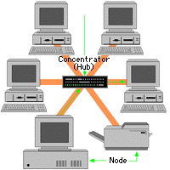
그림 1.1

1.2.2 버스형 네트워크

버스(Bus)형은 [그림 1.2]처럼 모든 스테이션들이 공통 배선을 두고 이 버스에 모두 연결되어 있는 형태이다. 스테이션의 추가, 변경, 제거 등이 비교적 용이하나, 버스의 장애 시 네트워크 전체에 영향을 미치는 것이 단점이다. 버스를 흔히 백본(Backbone)이라고도 한다.

1.2.3 링형 네트워크

각 스테이션들이 링(Ring)처럼 연결된 구조를 링형이라고 한다.([그림 1.3] 참조) 링형은 스테이션의 추가, 변경 및 제거가 어려우나, 특정 스테이션의 장애 시에도 서비스가 가능한 장점이 있다. FDDI(Fiber Distributed Data Interface)같이 두 개의 링을 연결하는 경우도 있다.

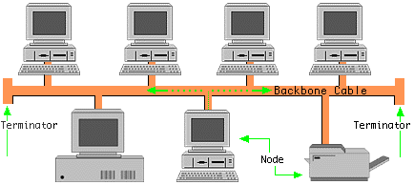
그림 1.2
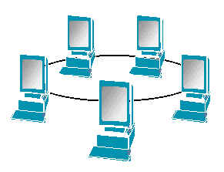
그림 1.3

반짝 상식
FDDI는 1987년 ANSI X3T9.5 표준위원회에 의해 발표되었다. 비디오나 그래픽 데이터와 같은 큰 대역폭을 요구하는 어플리케이션이 나타남에 따라, 더 큰 대역폭을 제공할 수 있는 새로운 LAN환경에 대한 필요성에 의해 등장하게 되었다.

1.2.4 일대일 네트워크

일대일 네트워크는 전용회선을 사용하는 경우와 같이, 두 스테이션간을 직접 연결하는 구조이다. 가장 단순하나 가장 보안성이 높은 구조이다.

1.2.5 트리형 네트워크

[그림 1.4]와 같이 백본에 여러 개의 집중화 장비가 계층적으로 연결되어 있는 구조이다. 허브나 스위치를 이용하는 네트워크에서 많이 볼 수 있다.

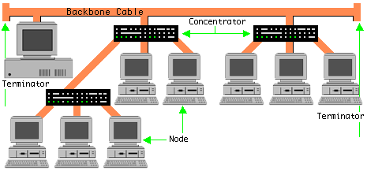
그림 1.4

1.3 네트워크의 범위

1.3.1 LAN

LAN(Local Area Network)는 비교적 근거리의 제한된 영역 내의 스테이션간에 통신을 하는 것으로서, 주로 건물내부나 단지 내 네트워크를 구성하는 것을 말한다. 하지만 기술의 발달로 인해 그 한계가 넓어지고 있다. 그리고 다른 네트워크에 비해 고속의 서비스를 제공한다.

반짝 상식
LAN은 1973년 5월 22일, 제록스의 PARC(Palo Alto Research Center) Computer Science 연구소의 Dr. Robert M. Metcalfe에 의해 이더넷(Ethernet)으로 발명되었다. 당시, Metcalfe 박사는 현재의 인터넷 원형인 유선 방식의 미 국방부 ‘DARPA(Defense Advanced Research Projects Agency)’ 네트워크 구축이나, 하와이대학의 무선 네트워크 ‘ALOHA NET’의 구축에 이바지하였다. 이들 유·무선 네트워크 양쪽에서 힌트를 얻어 이더넷이 탄생한 것이다.

1.3.2 MAN

MAN(Metropolitan Area Network)은 LAN의 확장된 개념으로, LAN보다는 넓은 지역에 분포하고 있는 연관성이 있는 LAN 상호간을 접속해 놓은 네트워크이다. LAN보다는 속도 면에서 떨어지나, WAN에 비해서는 비교적 고속으로 처리되는 구조이다.

1.3.3 WAN

WAN(Wide Area Network)은 건물, 기업, 도시 및 국가간 등 넓은 지역을 공중망(기간망)을 통해 연결하는 네트워크이다. LAN이나 MAN 비해 저속이다.
2장 LAN, 좀 더 깊이 맛보기

2.1 미디어 억세스 방법에 따른 분류

2.1.1 CSMA/CD 방식

(1) CSMA/CD(Carrier Sense Multiple Access/Collision Detect)란?
CSMA/CD는 버스형 LAN에 사용되는 방식으로 ‘경쟁적 회선 쟁탈 방식’이라 하기도 한다. CSMA 방식에 의한 충돌을 회피하기 위해 송신측은 패킷을 전송한 다음 채널에서 충돌을 계속 감시하여 충돌이 감지되면 충돌 사실을 모든 노드에게 알리고, 재전송을 시도하는 방법으로 이더넷에서 사용한다. IEEE의 규격으로는 802.3에 해당한다.
(2) 동작원리([그림2.1] 참조)
① 모든 노드들이 통신할 데이터가 있으면 먼저 공유 버스에 데이터가 흐르고 있는지를 검사한다.(Carrier Sensing 과정)
② 데이터가 흐르고 있으면, 불규칙한 시간동안 기다린 후에 다시 검사를 한다.
③ 공유 버스에 데이터가 흐르지 않을 때 노드들은 버스에 데이터를 보낸다.(Multiple Access과정)
④ 만일 같은 시간에 데이터를 보낸 노드가 둘 이상이 있을 경우 데이터의 충돌이 발생하고 이를 감지한 노드는 충돌 신호를 발생시킨다.(Collision Detection)
⑤ 충돌신호를 받은 노드들은 불규칙한 시간을 보낸 후 다시 검사를 시작한다.
(3) 특징
① 버스에 연결된 모든 노드의 통신량이 적을 때는 채널 이용률이 높다.
② 각 노드가 수동적으로 동작하기 때문에 노드의 장애가 전체 네트워크에 영향을 미치지 않는다.
③ 장애 발생 시 처리가 간단하다.
④ 노드의 증설과 삭제가 용이하다.

반짝 상식
1980년 2월에 발족한 IEEE(IEEE : Isntitute of Electrical and Electronics Engineers, 미국 전기·전자기술자협회) 802 위원회는 LAN을 표준화하는 기구로서 설립되었다. 이후 IEEE 802 위원회는 ANSI(American National Standards Institute, 미 표준협회)의 공인표준기관 자격이 주어져 이더넷과 토큰링을 시발로 하여, 계속적으로 LAN 표준을 만들고 있다.

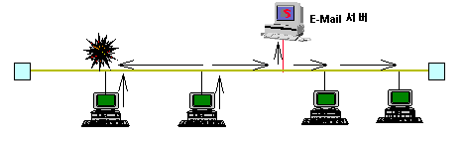
그림 2.1

2.1.2 토큰링 방식

(1) 토큰링이란?
토큰링(Token Ring) 방식은 링형 LAN에 사용되는 형태로 링을 따라 순환하는 토큰 패킷을 이용하는 방법이다. 송신억세스가 제어되기 때문에 송신권한 확보가 모든 노드에 공평한 것이 특징이며, IEEE의 802.5 규격이 이에 해당한다.
(2) 동작원리([그림2.2] 참조)
① 토큰이 링을 따라 순환한다.
② 데이터를 전송하고자 하는 스테이션은 토큰이 자기 위치에 오면 토큰 확보 후 전송을 한다.
③ 토큰이 전송되고 나면 토큰을 내놓는다.
(3) 특징
① 억세스 시간이 보장된다.
② 주소에 대한 정보가 필요 없다.
③ CSMA/CD에 비해 높은 부하에서도 안정되게 동작된다.
④ 일부 노드 및 통신회선의 장애가 전체 네트워크에 영향을 미친다.
⑤ 임의의 길이를 갖는 데이터를 안정되게 동작시킬 수 있다.

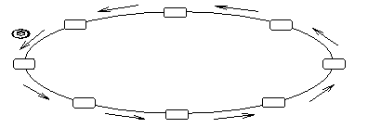
그림 2.2

2.1.3 토큰버스 방식

(1) 토큰버스란?
토큰버스(Token Bus) 방식도 버스형 LAN에 사용되는데, 네트워크에서 통신회선에 대한 제어신호가 논리적으로 형성된 링 상의 각 노드간을 옮겨가면서 데이터를 전송하는 방식이다. 억세스 권한이 모든 노드에 공평하게 주어지고, 논리적 링 구축 시 더미(Dummy) 터미널에게는 토큰 사용을 제어시키고, 데이터 전송 요구가 많은 단말에게는 토큰 사용권을 더 줄 수 있어 효율적인 네트워크를 구성할 수 있다.
(2) 동작원리
① 논리적인 링을 형성한다.
② 토큰이 논리적 링을 따라 순환한다.
③ 데이터를 전송하고자 하는 스테이션은 토큰을 확보한 후 전송한다.
④ 데이터를 전송한 후 토큰을 다음 스테이션에 전송
(3) 사용이유
① 링의 고속성과 버스 방식의 확장 용이성을 함께 갖는다.
② CSMA/CD에 비해 전송이 진행되면 감시할 필요가 없다.
③ 전송 데이터량이 클 경우에 적합하다.

2.2 케이블과 규격에 다른 분류

2.2.1 TP케이블

[그림 2.3]은 TP케이블의 구조를 나타내고 있다. TP케이블은 절연물질을 이용하여 외부의 영향으로부터 차폐 효과를 거둘 수 있는가, 없는가에 따라 UTP(Unshielded Twisted Pair)와 STP(Shielded Twisted Pair)케이블의 두 종류가 있다. 전송거리는 100M이며, 특정한 에러율 범위 내에서 전송능력에 따라 캐터고리(Category) 1에서5까지로 다시 구분할 수 있다. 이더넷의 10Base-T나 100Base-Tx 방식에 주로 사용한다. 기가비트도 지원할 수 있도록 표준규격은 나와 있으나, 아직 상용 장비로 TP를 지원하는 제품이 많이 나와 있지는 않다. 또한 TP케이블은 토큰링에도 사용되는데, 토큰링에서는 주로 STP를 이용한다.

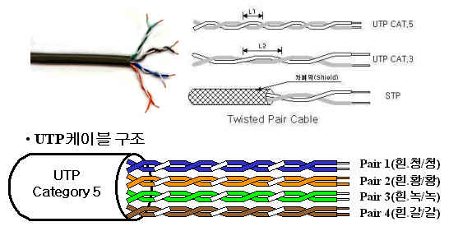
그림 2.3

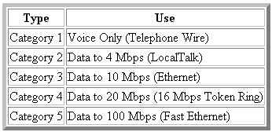
표 2.1

캐터고리 3(약칭하여 CAT.3 또는 CAT3라고 함)는 주로 10M에 사용하며, 캐터고리 5는 100M에 이용한다. 최근 캐터고리 6 규격도 사용하는곳이 있지만, 캐터고리 5를 이용하는 것이 보편적이다. 이들의 특징은 [표 2.1]과 같다. TP케이블은 관리가 용이하고 안정성이 탁월한 대신 초기 비용이 동축에 비해 높은 편이다.

2.2.2 동축케이블

동축케이블에는 Thick과 Thin 두 종류의 케이블이 있다. Thin은 가는 굵기의 케이블로 유연성이 뛰어나고 설치가 용이하다. 10Base-2 방식에 사용된다. Thick은 Thin에 비해 두껍고 유연성이 떨어진다. 주로 건물 백본에 이용되고 10Base-5 방식으로 시설할 때 사용한다. [그림 2.4]는 동축케이블의 기본적인 구조를 나타낸 것이다.

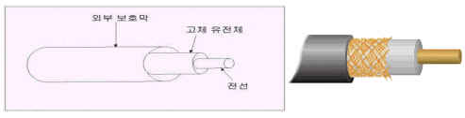
그림 2.4

10Base-2 방식은 5에 비해 설치가 용이하고, 비용이 저렴하지만, 안정성이 떨어지고, 매체 장애 시 전체 네트워크에 영향을 미치는 단점이 있다. 이 방식은 BNC 커넥터를 이용하여 스테이션의 랜카드와 케이블을 연결하는데, T자형 커넥터를 사용하여 접속하고, 종단에는 터미네이터(Terminator) 처리를 하여야 한다.([그림2.5] 참조) 10Base-2는 200M까지 서비스가 가능하다.

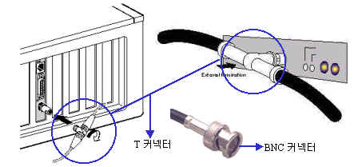
그림 2.5

10Base-5는 안정성과 전송거리가 긴 장점이 있으나, 시공이 10Base-T나 2에 비해 불편하고, 각 노드마다 트랜시버(Transceiver)를 붙여야 하는 단점이 있다. 백본케이블의 정해진 위치에 트랜시버를 설치하고, 여기에 AUI케이블을 연결한다. AUI케이블의 반대편에는 랜카드를 접속하게 된다.([그림2.6] 참조) 10Base-5는 500M까지 지원한다.

주의
동축케이블을 사용할 경우, 반드시 케이블의 종단에 터미네이터 처리를 하여야 한다. 터미네이터를 연결하지 않을 경우 링크가 되지 않는다. 두 대의 스테이션을 BNC케이블로 네트워크를 구축할 때, T커넥터로 랜카드에 연결한 후, T커넥터의 한 쪽을 터미네이터 처리해야한다. 간혹 이렇게 하지 않고, BNC케이블로만 서로 연결하고, 네트워크 장애를 의뢰하는 경우가 있다. 이점 유의하기 바란다.

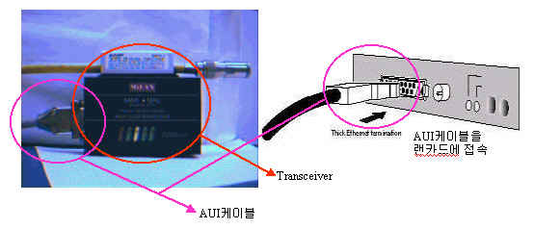
그림 2.6

2.2.3 광케이블

광케이블은 고속데이터 전송과 원거리 전송 두 가지의 용도로 사용되며, 다른 케이블 방식에 비해 안정도가 높다. 상대적으로 케이블 포설 비용이 많이 든다. [그림 2.7]은 광케이블의 구조를 나타낸 것이고, 접속 방식별 커넥터 형태는 [그림2.8]과 같다. 광케이블은 전송형식에 따라 멀티모드와 싱글모드로 구분되며, 멀티모드는 2Km, 싱글모드는 20Km까지 전송이 가능하다.(단, 기가비트나 ATM 622M은 이 보다 거리제한이 큼) 그리고 광케이블은 옥외배선용과 옥내배선용으로 구분됨으로 이점을 유의하여야 한다.

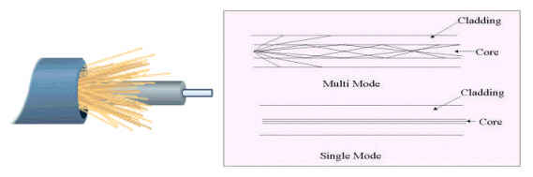
그림 2.7

[표2.2]에 이상에서 살펴본 각 케이블이 이더넷 표준에 대응되는 내역을 표시하였다.

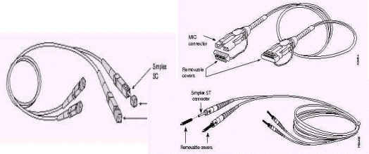
그림 2.8

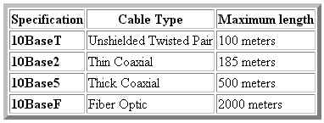
표 2.2

2.3 전송기술에 의한 분류

2.3.1 베이스밴드 방식

(1) 베이스밴드 방식이란?
베이스밴드(Baseband)란, 통신로에 컴퓨터의 내부 코드에 상당하는 디지털 신호를 직접 전송하는 것을 말한다. 아날로그 전송보다 훨씬 빠른 디지털 전송을 지원하기 위해 하나의 케이블에 하나의 채널만 사용하기 때문에 주파수분할다중화(FDM : Frequency Division Multiplexing) 방식을 사용할 수 없고, 시분할다중화(TDM : Time Divisional Multiplexing) 방식을 사용한다. 전송속도가 빠르나 신호감쇠 현상이 심하여 거리에 민감하고 음성이나 화상 등의 아날로그 신호전송에 어려움이 있다는 단점이 있다.

(2) 특징
① 디지털 전송 방식(단일채널)
② 전체 대역폭을 하나의 고속 채널로 사용
③ 채널의 효율을 높이기 위해 시분할다중화 방식 사용

2.3.2 브로드밴드 방식

(1) 브로드밴드 방식이란?
브로드밴드(Broadband) 기술은 CATV에서 출발하였으며, 통신로를 여러 개의 주파수 대역으로 나누어 쓰는 방법인 주파수분할다중화(FDM : Frequency Division Multiplexing) 방식을 사용하여 통신하는 것으로 동시에 데이터, 음성 등을 보낼 수 있다. 동축케이블이나 광케이블을 사용하고, 하나의 케이블을 통하여 서로 다른 주파수대에 있는 정보를 동시에 전송하는 것이 가능한 것은 아날로그 전송방법을 이용하기 때문이다. 거리에는 크게 민감하지 않지만 속도가 느리다는 단점이 있다.
(2) 특징
① 아날로그 전송 방식(복수채널, 데이터/보이스/비디오 동시 전송)
② 하나의 전송로를 작은 대역폭을 갖는 여러 개의 채널로 나누어 사용
③ 주파수분할다중화 방식을 사용
④ 대역폭이 클수록 전송량이 증가

반짝 상식
☞ 주파수분할다중화
하나의 물리적인 전송 매체를 사용 가능한 대역폭이 작고, 많은 독립적 채널로 분할하여 서로 다른 채널처럼 사용하는 방식이다. 다수의 가입자가 하나의 전화선을 동시에 이용 가능하지만 원래의 신호. 즉, 베이스밴드 신호로 보낼 수 없고 반드시 반송파에 실어 보내야 하기 때문에 신호는 반드시 아날로그 신호이어야 한다.

☞ 시분할다중화
하나의 채널에 여러 대의 노드가 연결되어 있을 때, 각각의 노드에 시간을 할당하고, 할당된 시간에만 메시지 또는 메시지의 일부분을 보내는 방식이다. FDM방식은 다중 신호가 동시에 병렬로 보내지는 반면 TDM은 신호가 시간에 의해 순차적으로 보내지면서 한 채널을 공유하지 않고 독점적으로 이용하고, 아날로그와 디지털 모두를 사용할 수 있다.

본 장에서 살펴본 내용들을 [표2.3]에 정리를 하였다. 이 표에서 토큰패싱 방식이란 토큰링과 토큰버스를 통칭하는 것이다.

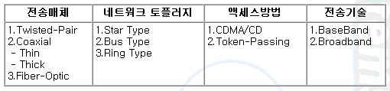
표 2.3
3장 WAN, 좀 더 깊이 맛보기

3.1 전송기술에 의한 분류

3.1.1 회선교환 방식

(1) 회선교환이란?
회선교환(Circuit Switching)은 전화망에 사용되는 교환방식으로, 송수신전에 양단간에 먼저 통신경로를 확보한 후, 확보된 경로를 통하여 통신이 이루어지며, 통신이 종료될 때까지 이 통신로는 독점되는 방식이다. 즉, 회선교환 방식에서의 통신로는 송수신간에 마치 전용회선을 사용하는 것과 같다. 이런 특성 때문에 데이터 양이 많고, 통신로 점유 시간이 긴 경우에 유리하다.
(2) 특징
① 데이터의 연속적인 전송이 가능하다.
② 데이터가 중계 교환기에 저장되지 않는다.
③ 전송지연이 거의 없다.
④ 고정 대역폭을 사용한다.
⑤ 접속 후 전송을 위한 추가 데이터가 없다.
⑥ 연속적인 데이터 전송에 적합하다.
(3) 장점
① 전송지연이 거의 없다.
② 데이터의 투과성이 좋다.
(4) 단점
① 수신 측에서 수신 준비상태가 아니면, 데이터 전송이 불가능하다.
② 데이터 전송속도나 코드 변환이 불가능하다.
③ 접속시도 중에는 데이터를 전송할 수 없으므로 시간의 낭비 요소가 있다.

3.1.2 패킷교환 방식

(1) 패킷교환이란?
패킷교환(Packet Switching) 방식은 원래 군사용 음성통신의 도청 방지를 목적으로 개발된 것으로, 데이터를 여러 조각. 즉, 패킷으로 나누어 서로 다른 경로를 통해 전송하고, 최종 목적지에서 재조립하여 복원하는 방법으로, 도청을 막는데 이용되었다.

패킷교환은 송신 측에서 송신한 패킷이 망 내의 중계교환기를 거치면서 최종 목적지까지 전송될 때, 각 중계교환기는 목적지 교환기가 패킷을 이상 없이 수신한 것이 확인될 때까지 기억장치에 해당 패킷을 일시 저장한다. 수신 완료가 확인된 패킷은 폐기하며, 이상이 있을 경우 재 전송한다. 이러한 전송방식을 축적전송(Store & Forward)이라 한다. 패킷교환망은 이렇게 분할된 여러 패킷을 동시에 처리함으로써 이용률을 높이고, 망의 독점사용으로 인한 회선대기시간 같은 비효율적인 면을 현저히 낮추게 되었다.

(2) 통신로 설정 방법
패킷교환에서 패킷을 수신한 각 중계교환기는 이 패킷을 어디로 보낼지 결정하는 통신경로를 설정하는 임무를 수행하여야 한다. 이때 각 교환기는 논리적인 경로를 통하여 상대 교환기를 호출하여 접속을 한 후, 이 경로를 해제 시까지 유지하게된다. 이렇게 설정된 논리적 통신경로를 가상회선(Virtual Circuit)이라고 한다. 가상회선은 다시 영구가상회선(PVC : Permanent Virtual Circuit)과 교환가상회선(SVC : Switched Virtual Circuit)으로 구분된다.

반짝 상식
☞ PVC
상대방과 미리 지정된 경로를 고정적으로 설립하여 통신하는 방식

☞ SVC
상대방을 호출할 때마다 경로를 설정하고 해제하는 방식

[그림 3.1]은 이상에서 살펴본 회선교환과 패킷교환의 구조를 보여주며, 축적전송이 진행되는 과정을 나타내고 있다. 또한 [그림 3.2]에서는 패킷교환에서 각 패킷이 중계교환기를 거치면서, 경로를 찾아가는 가상회선에 대한 개념을 표시한 것이다.

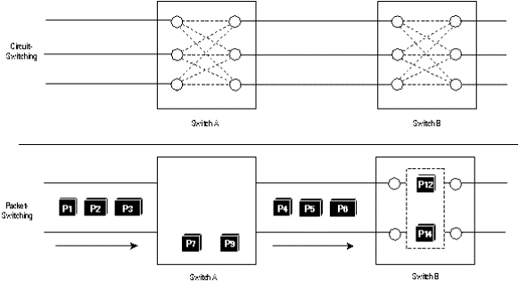
그림 3.1

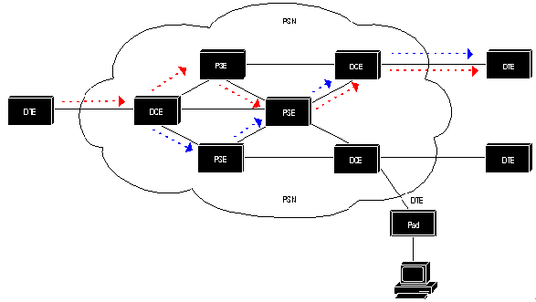
그림 3.2

3.2 WAN의 종류

3.2.1 전용회선

전용회선(Leased Line)은 가입자의 송수신 양단간에 통신회사의 장비를 거쳐, 항상 사용할 수 있는 유일한 경로를 제공한다. 전용선을 연결할 때는 DCE(Data Communication Equipment or Data Circuit-terminating Equipment, 데이터회선종단장치)라는 장비를 사용하며, 통신회사의 교환장비까지 통신을 하는데 사용한다. DCE에는 전송속도를 56/64Kbps까지 제공하는 DSU(Digital Service Unit), T1(1.544Mbps), E1(2.048Mbps)까지 가능한 CSU(Channel Service Unit)와 그 밖에 FDSU(Fractional DSU), HSM(High Speed Modem) 등이 있다. 이에 반해 라우터와 같은 장비를 DTE(Digital Terminal Equipment, 데이터단말장치)라 한다. 전용선에서 주로 쓰이는 통신 프로토콜로는 HDLC(Hi-level Data Link Control), PPP(Point-to-Point Protocol) 등이 있다. 전용회선은 거리와 속도에 따라 차등적인 요금이 월 정액으로 부과되며, 사용회선의 종류에 따라 아날로그와 디지털 전용회선의 두 종류가 있다.([그림 3.3] 참조)

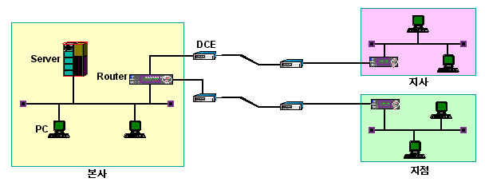
그림 3.3

3.2.2 X.25

(1) X.25란?
X.25는 CCITT(Consultative Committee for International Telegraph and Telephone, 국제전신전화자문기구, 현 ITU-T)에서 1976년 처음 권고안이 발표되었다. X.25는 5장에서 설명할 OSI(Open System Interconnection) 모델 중 3계층에 해당하고, 공중망에 필요한 모든 요소를 갖추고 있는 프로토콜이다. X.25는 패킷전송용으로 개발되었으며, 데이터링크 프로토콜로는 LAPB(Link Access Procedure, Balanced)를 사용한다.

X.25에서는 망 측을 DCE라하고, 가입자 측을 DTE라 정의하며, X.121 규격에 의한 X.25용 어드레스(NUA 번호라고 함)를 이용하여 패킷의 경로를 설정한다. 네트워크 계층에서는 논리채널다중화, 전송오류감지, 재전송제어 등의 임무를 수행하며, 데이터링크 계층인 LAPB에서는 순서제어와 재전송제어, 프레임다중화, 전송에러검출 등을 담당한다. X.25의 요금은 데이터 전송량에 따라 부과되는 종량제이다. [그림 3.4]에 X.25망에서 서비스 가능한, SVC, PVC 등 다양한 접속 형식을 나타내었다.
(2) 장점
① 경로에 장애가 발생하더라도 패킷 단위로 다른 경로를 스스로 선택하여 우회할 수 있는 우회경로(AR : Alternator Root or RR : Re Root) 기능이 있음
② 에러 발생 시 바로 재전송을 실시한다.
③ 보안성이 매우 좋다.
④ 각종 LAN들과도 별무리 없이 연동할 수 있다.
⑤ 여러 가지 부가기능을 제공할 수 있어, 서비스 수행 능력이 좋다.
⑥ 손쉽게 각종 응용 프로그램을 개발할 수 있다.
⑦ 종량제 임으로 망 접속시간과 데이터 전송량이 제한적이라면 전용선에 비해 경제적이다.
(3) 단점
① 축적교환 방식임으로, 전송을 위해 다소의 지연시간이 발생한다.
② 실시간 데이터 처리에는 부적합하다.
③ 대역폭의 한계가 있다.(56Kbps까지)
④ 멀티미디어나 대용량 데이터를 처리하기에는 부적합하다.

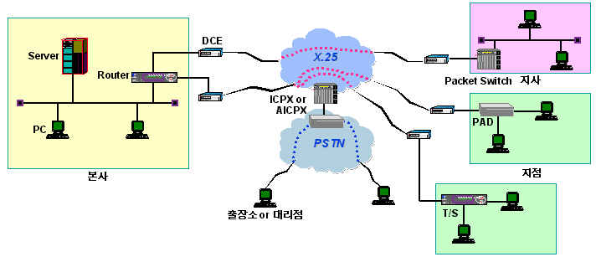
그림 3.4

3.2.3 Frame Relay

(1) Frame Relay란?
Frame Relay는 X.25와 마찬가지로 패킷교환 방식을 사용하지만, 에러 처리를 망이 아닌 사용자의 장비로 이전시켜 X.25보다는 훨씬 빠른 처리속도를 제공한다. 그러나 에러 처리를 하지 않기 때문에 사용자는 고가격의 장비를 필요로 하게 한다. X.25가 NUA를 가지고 패킷의 경로를 설정하는 반면, Frame Relay는 DLCI(Data Link Connection Identifier)를 가지고 프레임의 경로를 설정한다. 따라서 Frame Relay는 OSI 모델 중 2계층에 해당한다.([그림 3.5] 참조)
(2) 장점
① DCE간 가상회선이 존재해야 하는 PVC방식을 사용함으로써 전용선을 이용하는 효과를 거둘 수 있다.
② X.25에 비해 지연시간이 낮고, 대용량 데이터를 처리할 수 있다.
③ 일시적으로 트래픽이 집중하고, 원거리의 넓은 지역에 분산되어있는 구조에 적합하다.
④ 동일한 회선내에 다양한 프로토콜을 전송할 수 있다.
(3) 단점
① 지속적으로 많은 데이터를 처리하거나, 장시간 계속되는 통신에는 부적합하다.
② 전송로의 높은 품질이 요구되고, 표준화된 폭주 제어 관리가 없기 때문에 프레임의 손실 위험이 있다.
③ 데이터 전송 시 길이가 가변적임으로, 지연에 민감한 음성이나 비디오는 적합하지 않다.(지연대비책이 필요)

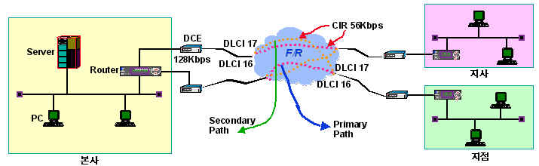
그림 3.5

3.2.4 ISDN

ISDN은 Intergrated Service Digital Network의 약어로서 굳이 우리말로 풀자면 종합서비스디지털망 정도가 되겠지만, 통상 “종합정보통신망”이라고 부른다. 기존의 음성전화, FAX, 데이터통신, 화상회의 등의 다양한 서비스들을 디지털망에 접속된 단일 회선을 이용하여, 통합 서비스를 경제적으로 제공한다는 의미이다.([그림 3.6] 참조)

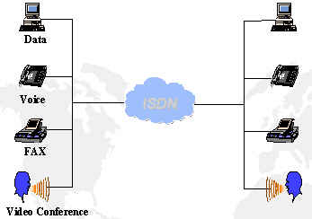
그림 3.6

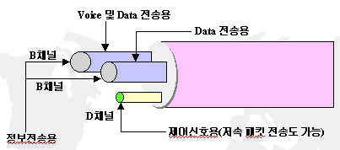
그림 3.7

ISDN 가입자는 기본 인터페이스(BRI : Basic Rate Interface) 또는 일차군속도 인터페이스(PRI : Primary Rate Interface)의 두 가지 방식으로 망에 접근할 수 있다. BRI로 접속할 경우 두 개의 B 채널과 한 갱의 D 채널) 한 개를 가입자는 할당받는다.(2B+D) 가입자가 PRI를 이용할 경우, 망에서는 1.544 Mbps(23B+D) 또는 2.048 Mbps(30B+D)의 대역폭을 제공한다. [그림 3.7]에 BRI의 채널 구조를 나타내었다.

반짝 상식
☞ B채널
64Kbps의 속도로 음성, FAX, 데이터, 화상 등의 다중화된 정보를 회선교환이나 패킷교환 등의 방식을 통해 전달하는 정보채널.

☞ D채널
B채널을 통한 정보전송 시 교환제어를 하기 위한 신호를 전달하는데 사용하는 신호채널로서, BRI에서는 16Kbps, PRI는 64Kbps를 제공한다. 이 채널로 사용자의 패킷데이터를 전송할 수도 있다.

☞ H채널
고속 FAX, 스테레오 음향, 화상 등의 고속 사용자 정보를 전송하기 위한 정보채널이다. 384Kbps의 H₀채널과 T1·E1급의 H₁채널과 같은 PRI의 N-ISDN용 채널 외에, B-ISDN에서 사용하는 30 ~ 45Mbps대의 H₂채널 등 다양한 형식의 채널이 있다.

3.2.5 ATM

ATM(Asynchronous Transfer Mode)은 사설망과 공중망을 통해 음성, 화상, 데이터 등을 고속으로 전송하기 위해 만들어졌다. ATM은 데이터를 셀(Cell)이라는 고정된 길이를 갖는 형태로 만들어 전송한다. 셀은 53Byte로 구성된 ATM의 데이터 전송 단위다. ATM은 회선교환과 패킷교환의 장점을 혼합한 셀교환 기술을 사용한다. 셀은 프레임과는 달리 고정길이를 갖고 있기 때문에 보다 효율적인 스위칭을 제공한다. ATM망의 구조는 [그림 3.8]과 같고, 셀의 구조는 [그림 3.9]와 같다. ATM 네트워크는 기존 LAN과는 달리 데이터 트래픽의 QoS(Quality of Service)를 제공한다. 즉, 통신할 때 필요한 대역폭 보장을 받는다. 또한 ATM 라우팅을 위해 PNNI라는 프로토콜을 사용한다. 기존의 LAN 트래픽을 ATM을 통해 전달하는 방식에는 LAN Emulation과 Classical IP 등이 있다. 기존의 LAN 데이터를 ATM을 통해 전달하려다 보니, 가변길이의 LAN 프레임을 고정길이의 ATM 셀로 변환하고, 다시 셀을 프레임으로 전환하는 과정을 거쳐야 한다. 이러한 이유 때문에, ATM을 통한 LAN 트랙픽 전달은 프레임의 전환이 없는 고속통신(기가비트 등)보다는 느리다. 하지만 QoS를 보장 받아야 하는 멀티미디어 통신에는 ATM이 적합하기 때문에, 어떤 통신기술을 사용해야 할 것인지는 여러 가지 상황을 고려하여야 한다.

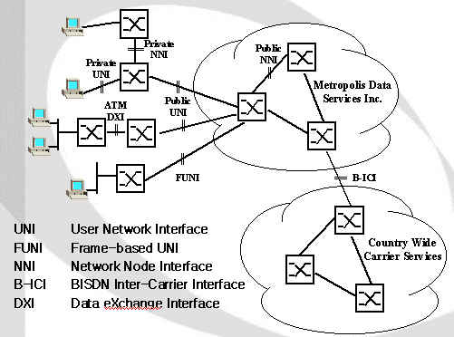
그림 3.8

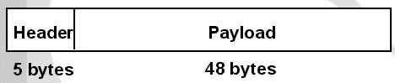
그림 3.9
4장 간단한 네트워크를 꾸며보자

4.1 Peer-to-Peer 네트워크란?

Peer-to-Peer는 [그림 4.1]과 같이 각 스테이션들이 동등한 권한으로 상호 연결되어 있다. 이들은 어느 시점에서 서버의 역할을 하기도 하고, 클라이언트의 역할을 수행하기도 한다. 파일이나 프린터 같은 자원을 공유하기 쉬우나, 서버 역할을 수행하는 스테이션이 따로 없는 것이 단점이다. 따라서 한 스테이션을 끄면 다른 스테이션들은 그 컴퓨터의 파일이나 연결된 프린터 등의 자원을 사용할 수 없다. 때문에 Peer-to-Peer에서는 언제나 공유해야할 파일을 보관하거나, 프린터가 연결된 스테이션을 항시 켜놓아야만 한다. 이것은 클라이언트/서버 환경에서 파일이나 프린터서버를 운영하는 것과 같은 개념이다.

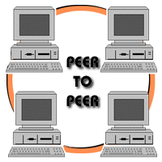
그림 4.1

4.2 Peer-to-Peer를 꾸미기 위한 준비물

4.2.1 랜카드

랜카드는 NIC(Network Interface Card) 또는 NIU(Network Interface Unit)이라고도 한다. 네트워크를 구성하는 기본이 되는 장비로서 각 스테이션을 네트워크에 연결시켜주는 역할을 한다. 랜카드의 구조는 LAN의 매체에 연결하기 위한 케이블 연결용 커넥터가 달려 있으며, LAN과의 인터페이스를 위한 전송부, 컴퓨터와의 연결을 위한 버스인터페이스부 및 제어부 등으로 이루어진다. 랜카드는 버스인터페이스 형식(ISA, EISA, PCI, PCMCIA 등), 케이블 접속 형태(AUI, TP, BNC 등)와 네트워크 서비스 방식(이더넷, 토큰링 등)에 따라 다양한 종류가 있다. [그림 4.2]에서는 랜카드의 실제 모습과 구성을 설명한 블록 다이어그램을 볼 수 있다.

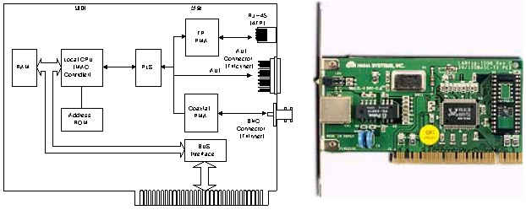
그림 4.2

4.2.2 허브

여러 대의 컴퓨터를 연결할 때 사용하는 장비가 허브(HUB)로서, 멀티포트 리피터(Repeter)의 역할을 수행한다. 리피터란 입력측에 들어온 신호를 증폭하여 출력측으로 전달하는 장비이다. 이것은 케이블만 연결하여 데이터를 전송할 때 신호의 감쇠로 인해 거리의 제한을 받는 것을 극복하는데 사용되던 기술이다. 허브는 이런 리피터의 기능을 가지면서 여러 개의 포트를 갖는 장비라고 보면 된다.

허브는 포트의 형식(AUI, BNC, TP 등)에 따라 구분할 수 있지만, 요즘은 TP(Twisted Pair)형의 허브가 대부분이다. 또한 속도와 지원 방식에 따라 10Base-T, 100Base-Tx, 100Base-Fx 및 100VG-AnyLAN등 여러 종류로 나눌 수 있다. 그리고 SNMP(Simple Network Management Protocol) 지원 여부에 따라 더미(Dummy)와 지능형(Intelligent) 허브로 구분되며, 여러 대의 허브를 내부 버스로 연결할 수 있는 스택커블(Stackable) 허브도 있다. 허브는 뒤에 매체공유 방식의 장비로서, 제 2부 9장에서 설명할 스위칭(Switching) 허브와의 가장 큰 차이점이다. [그림 4.3]에 허브의 형태와 각각의 기능을 나타내었으며, 12장에서 스택커블 허브를 이용한 허브의 확장에 대해 자세히 소개한다.

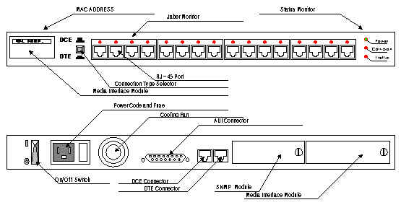
그림 4.3

4.2.3 케이블 및 잡자재

Peer-to-Peer 네트워크는 2장에서 설명한 동축케이블 중 thin케이블을 이용한 10Base-2 방식이 많이 사용되었다. 그러나 윈도우 95가 나온 뒤로 UTP케이블과 허브를 이용한 Peer-to-Peer 네트워크를 많이 사용하고 있다. 따라서 여기서도 UTP케이블을 이용한 경우만 알아보도록 하겠다. 그리고 그 밖에 필요한 잡자재들에 대해서도 살펴본다.

(1) 케이블
UPT케이블은 여러 가닥으로 구성되어 있기 때문에 가닥 수(Pair) 및 사용 목적에 따라 다양한 접속 방법이 있다. LAN에서의 접속 방법은 EIA/TIA-568 규격을 사용한다. 이 규격은 USOC(Universal Service Order Codes)에서 규정한 RJ-45/RJ-11 규격의 커넥터를 사용하도록 하고 있다. USOC는 Bell Operation Company에서 전화망 및 관련 장비에 적용하기 위해 제안한 접속 규격으로써 FCC에 의해 표준화되었다.(FCC Part 68, Subpart F, Section 68502) USOC는 전화망을 전제로 작성되었기 때문에 EIA/TIA-568에서는 전화용으로 쓰이는 핀을 제외한 나머지 핀으로 연결하도록 제정되어 있으므로 기본적으로 전화망과의 혼용을 염두에 둔 규격이라 볼 수 있다. 이더넷은 기본적으로 4선(2Pair)을 사용한다. 그러나 최근에 발표되는 새로운 형태의 LAN은 8선(4Pair)을 사용하는 경우도 있다. [그림 4.4]에 EIA/TIA-568 규격의 RJ-45의 모양을 나타내었다. UTP케이블은 스테이션의 랜카드와 허브나 스위치를 연결하는데 사용된다. 그 밖의 UTP케이블에 대한 사항은 2장을 참조하기 바란다.

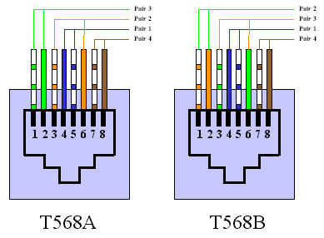
그림 4.4

(2) 잡자재
UTP케이블을 랜카드나 허브에 연결하기 위해서는 케이블의 양 끝단에 앞에서 언급한 RJ-45플러그를 연결하여야 한다. RJ-45플러그를 UTP케이블에 연결한 모습은 [그림 4.5]를 참조하기 바라며, [그림 4.6]은 RJ-45플러그를 UTP케이블에 연결할 때 사용하는 도구로서 커플러라 한다.

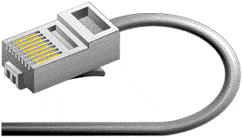
그림 4.5

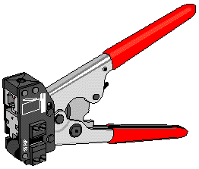
그림 4.6

4.3 Peer-to-Peer를 꾸며보자

4.3.1 UTP 케이블 제작하기

UTP케이블과 RJ-45플러그 등을 이용하여 LAN 케이블을 제작할 때, UTP케이블은 향후 100Mbps 사용을 고려하여 CAT5 규격을 사용할 것을 권장한다. CAT5 UTP케이블은 [그림 2.3]과 같이 8가닥의 케이블이 2개씩 쌍(Pair)을 이루어 색깔별로 꼬여있다. RJ-45 플러그에 UTP케이블을 위 4.2.3에서 살펴본 EIA/TIA-568B 규격대로 접속한 후, 커플러로 찍어주면 된다.(A규격은 특별한 용도에 사용) 스테이션간을 UTP로 직접 연결하거나 허브간을 접속할 때는 크로스케이블을 이용한다.([그림 4.7] 참조) 일대일케이블은 허브와 컴퓨터를 접속할 때 사용한다.([그림 4.8] 참조) UTP케이블을 어떤 용도로 이용할 것인가에 따라서 일대일과 크로스케이블 중 선택하여 제작하면 된다.(아래의 그림은 568A를 표시하였는데, 잘 사용하지 않는 것이라 특별히 그려보았다. 색깔에 따른 순서만 바뀌는 것이 참조하기 바란다.)

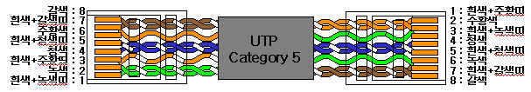
그림 4.7

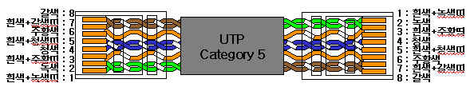
그림 4.8

4.3.2 랜카드 설치하기

랜카드를 윈도우 95/98을 사용하는 PC에 장착하는 것을 기준으로 설명하도록 하겠다.
여기서는 필자의 노트북과 PC에 설정된 화면을 기준으로 하였기 때문에, 미리 설정된 상당수의 내용이 화면에 보인다. 이런 이유로 처음 설치하는 독자의 PC환경과는 다소 차이가 있을 수 있다.

(1) 랜카드를 PC의 ISA나 PCI슬롯에 장착하고, 재부팅 한다.(노트북은 PCMCIA)
(2) 바탕화면의 내 컴퓨터를 선택하여 제어판 -> 네트워크를 선택하면, [그림 4.9]가 나타난다. 여기서 ‘네트워크 구성’의 ‘추가’ 버튼을 클릭하면, [그림 4.10]이 나타난다.

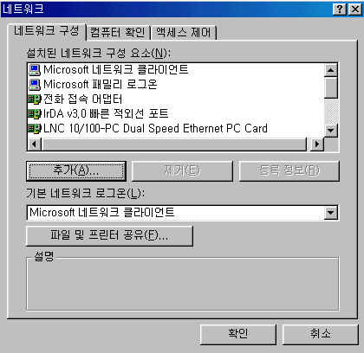
그림 4.9

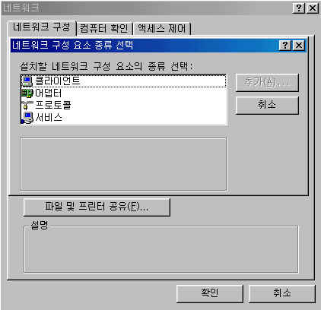
그림 4.10

(3) 어댑터를 선택하고 ‘추가’ 버튼을 누르면 [그림 4.11]이 나타난다.

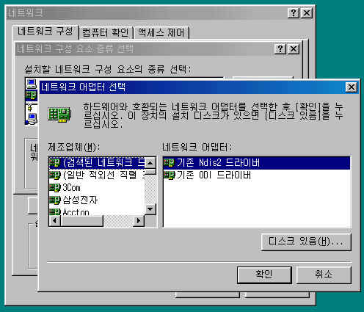
그림 4.11

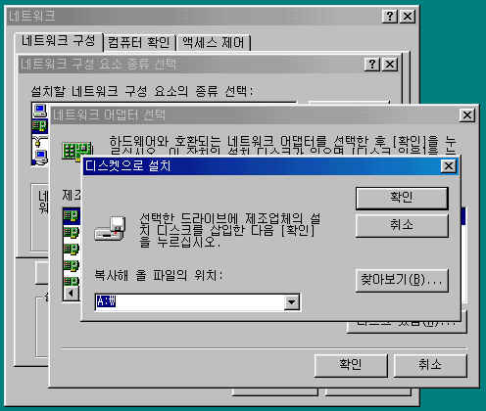
그림 4.12

(4) 여기서 ‘디스크 있음’을 클릭하고, 랜카드 구매 시 동봉된 설치 디스켓을 플로피드라이브에 넣고 드라이브를 선택한 후, 랜카드 드라이버를 선택한다.([그림 4.12]과 [그림 4.13] 참조) 제조사에서 제공된 드라이버를 사용하지 않고 윈도우 95/98이 제공하는 것을 사용할 경우는, [그림 4.11]에서 ‘제조업체’를 클릭하여 해당하는 랜카드의 제조사를 선택한 후, 네트워크 어댑터에서 보유하고 있는 랜카드와 일치하는 제품명을 선택하여 설치할 수도 있다. 가능한 제품 구입 시 동봉된 드라이버를 사용하길 권장한다.

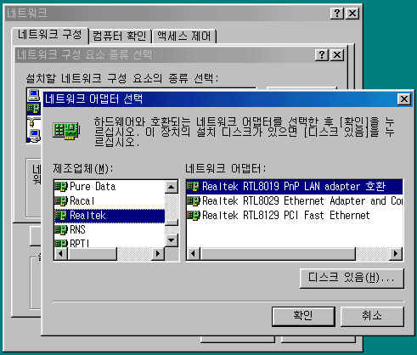
그림 4.13

(5) [그림 4.13]에서 확인을 선택하면 [그림 4.14]에서 선택된 부분처럼, 설치된 랜카드가 나타나며, 확인을 선택한 후 PC를 재부팅하면 랜카드 설치가 완료된 것이다.

독자들의 PC에 최초로 랜카드를 설치하고 네트워크 관련 기능을 설정하였을 때는, 노벨(NOVELL) NetWare의 프로토콜인 IPX/SPX와 마이크로소프트의 NetBUEI가 나타난다.

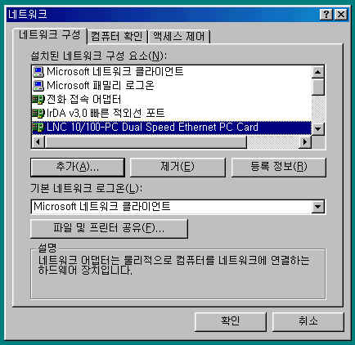
그림 4.14

4.3.3 네트워크 장비 연결하기

[그림 4.15]는 PC에 장착된 랜카드에 앞에서 제작했던, UTP케이블을 연결하는 모습을 보여주고 있다. UTP케이블이 반대편은 허브나 스위치의 TP포트에 연결하면 된다.([그림 4.16] 참조) 이로써 소규모의 LAN을 구성하는 기본적인 장비 연결은 완료된 것이다.

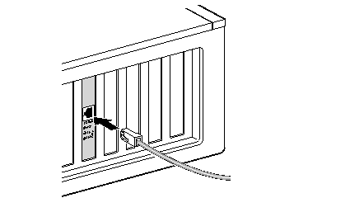
그림 4.15

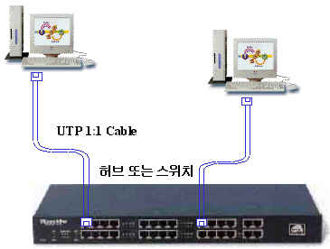
그림 4.16

4.3.4 네트워크 설정하기

[그림 4.10]에서 프로토콜을 선택하고 ‘추가’ 버튼을 누르면, [그림 4.17]이 나타난다. ‘제조업체’란에서 'Mircosoft‘를 선택하고, ’프로토콜‘란에서 ’NetBEUI'를 클리한 후, ‘확인’을 누른다. 다음으로 [그림 4.10]에서 ‘클라이언트‘를 선택한 후, ‘추가’ 버튼을 클릭한다. 그러면 [그림 4.18]이 나타나고, 여기서 ‘제조업체’란을 앞에서와 같이 선택한다. 오른쪽의 ‘네트워크 클라이언트’항에서는 ‘Microsoft 네트워크 클라이언트’를 선택한 후, ‘확인’ 버튼을 누른다. 그러면 [그림 4.9]에서 ‘기본 네트워크 로그온(L):'항에 그림과 같이 ’Microsoft 네트워크 클라이언트‘라고 나타난다. 다음으로 [그림 4.9]에서 ’컴퓨터 확인‘을 누르면, [그림 4.19]가 나타난다. 여기서 ’컴퓨터 이름:‘에 자심의 컴퓨터 명을 넣어주고, ’작업 그룹:‘에 자신이 속한 부서의 명을 적어준다. 그리고 ’확인‘ 버튼을 클릭하면 된다.

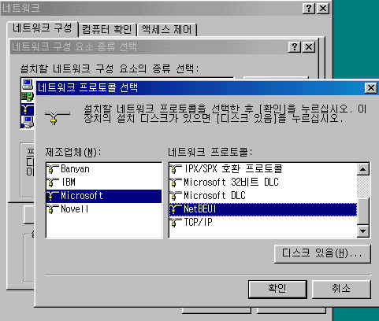
그림 4.17

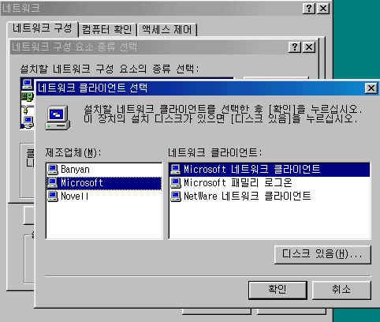
그림 4.18

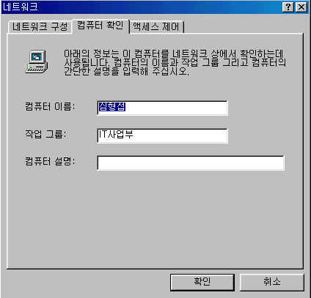
그림 4.19

이제 PC를 재 부팅하자. 그리고 바탕화면에서 ‘네트워크 환경’을 더블클릭한다. 그러면 [그림 4.20]과 같이 앞의 [그림 4.9]에서 적어주었던 ‘작업 그룹’내에서 네트워크에 로그온 되어 있는 PC들을 보여준다.

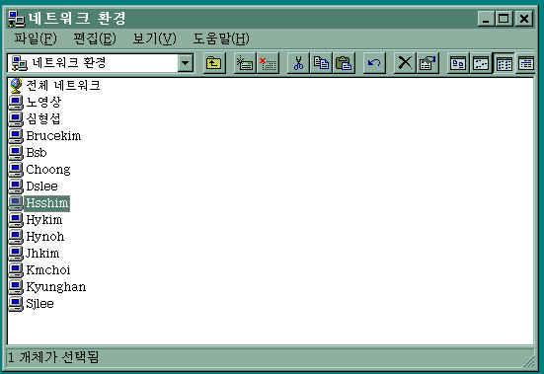
그림 4.20

4.4 Peer-to-Peer 활용하기

4.4.1 파일 공유

(1) 파일 공유의 기대효과
LAN을 구축함으로써 얻을 수 있는 가장 큰 혜택이 파일 공유라고 필자는 생각한다. 물론 기업 전산환경이 구축되어 업무용 프로그램들을 개발하여, 전략정보시스템 같은 것을 운영한다면 더 큰 효과도 거둘 수 있을 것이다. 그러나 SOHO 네트워크에서는 이런 환경을 가지고 있는 경우가 드물기 때문에, 파일 공유만큼 큰 효과는 없다고 본다. 파일 공유를 통해 얻을 수 있는 효과는 단순히 디스켓으로 자료를 주고받던 것을 자리에 앉아서 네트워크로 할 수 있다는 것 이상이다. 비용절감이란 산술적인 효과보다는 시간이라던가 정보화 마인드 같은 무형의 이익이 더 크다고 볼 수 있다. 몇 가지 기대효과를 기술해 보면 아래와 같다.

첫째, 네트워크를 통해 상호간에 자료를 공유함으로써, 동일한 자료를 서로 보면서 토의하고, 협의하여 업무를 진행할 수 있다. 이렇게 상호간 협의와 확인 작업을 거쳐 업무가 진행됨으로, 오류가 발생할 가능성이 줄어든다.

둘째, 정보의 공유가 이루어짐으로써, 구성원 중 누군가가 작성한 자료 전체나 일부를 활용하여 자료를 작성함으로써, 첫째 항과 함께 업무 수행에 따른 투입 시간과 노력을 줄일 수 있다.

이상의 기본적인 효과를 통해 정보를 공유함으로써 구성원 서로가 얻을 수 있는 실익이 크다는 것을 깨닫도록 하면, 정보화 마인드가 함양되고, 상호간 신뢰가 쌓이게 되어 무형의 자산이 생기게 된다.

(2) 파일 공유 절차

바탕화면에서 ‘내 컴퓨터’를 선택한 후 하드디스크 드라이버를 선택하여, 오른쪽 마우스 버튼을 클릭한다. 그러면 [그림 4.21]과 같이 팝업 윈도우가 나타나고, 여기서 공유 항목을 선택한다. 그러면 [그림 4.22]와 같은 윈도우가 나타난다. 여기서 ‘공유’라는 라디오 버튼을 선택하고, ‘확인’ 버튼을 누르면 하드디스크 드라이브의 공유가 이루어진 것이다. 다시 '내 컴퓨터'를 선택해보면, [그림 4.23]과 같이 하드디스크 드라이브를 손으로 받치고 있는 그림이 나타난다. 이것이 공유가 되었음을 나타내는 표시이다. 여기서 '읽기 전용'은 공유 디스크에서 자료를 읽어갈 수 만 있고, 쓸 수는 없다. '암호에 따라 다름'은 읽기와 쓰기에 따른 암호를 부여하여 처리하는 것이다. 필요에 따라 라디오 버튼을 선택하여 사용하면 된다. 특정 폴더나 파일만을 공유하려면, 위 [그림 4.21]에서 하드디스크를 더블 클릭한 후, 공유하고자 하는 폴더나 파일을 선택하여, 오른쪽 마우스를 클릭한다. 이후의 작업은 위에서 설명한 바와 같다.

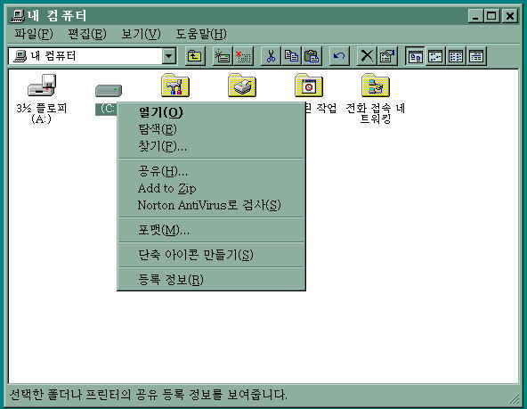
그림 4.21

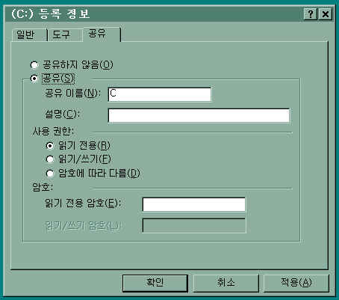
그림 4.22

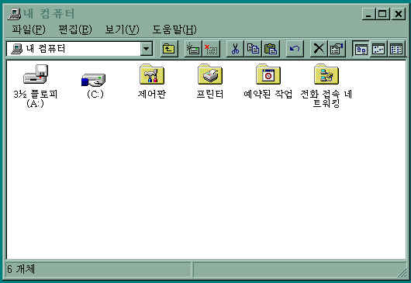
그림 4.23

소규모 사업장에서는 하드디스크 용량이 큰 PC 한대를 파일서버 개념으로 운영하면 좋을 것이다. 즉, 이 PC의 하드디스크에 업무의 성격별로 필요한 폴더를 만들어 이곳에 파일을 공유하도록 하면, 언제든지 자료를 공유할 수 있다. 또한 이 PC에 프린터를 물려 프린터 서버 겸용으로 활용할 수도 있다. 대신 이런 용도의 컴퓨터는 메모리와 하드디스크 용량을 크게 해주어야 한다. CPU의 성능보다는 이쪽이 더 중요하다. 이것은 체계적으로 분류된 기준에 의해 모든 직원들이 작업을 하게 되어, 효율성과 함께 정보화 마인드를 키우는데 도움이 된다. 또한 파일서버용 PC에는 반드시 백업용 장비를 설치할 것을 권한다. 개별 컴퓨터별로 자료를 백업 받는 것보다는 훨씬 비용과 시간적으로 부담이 적다.

이렇게 공유 시켜준 디스크나 폴더 또는 파일을 이용하기 위해서는, 앞의 3.4.3에서 설명한 절차를 거쳐 [그림 4.20]이 나타나면, 여기서 자료를 가져올 필요가 있는 사용자의 ID를 선택하여 더블클릭하면, [그림 4.24]와 같은 윈도우가 나타난다. 그림에서는 My Document와 tmp 폴더가 공유되어 있음을 보여주고 있다. 원하는 자료가 있는 폴더를 선택하여, 필요로 하는 파일을 선택한 후 마우스를 사용하여 자신의 PC로 옮기면 된다. 또는 파일을 선택하고, 오른쪽 마우스 버튼을 누르면 나타나는 팝업 윈도우에서 '복사'를 선택한다. 다음으로 자신의 PC에서 복사하고 싶은 폴더로 이동하여, 마우스 오른쪽 버튼을 누른 후 '붙여 넣기'를 선택하면 된다.

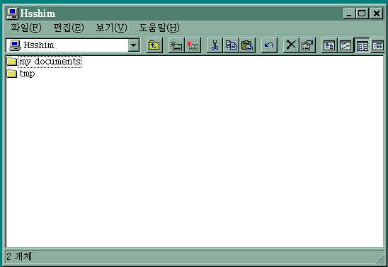
그림 4.24

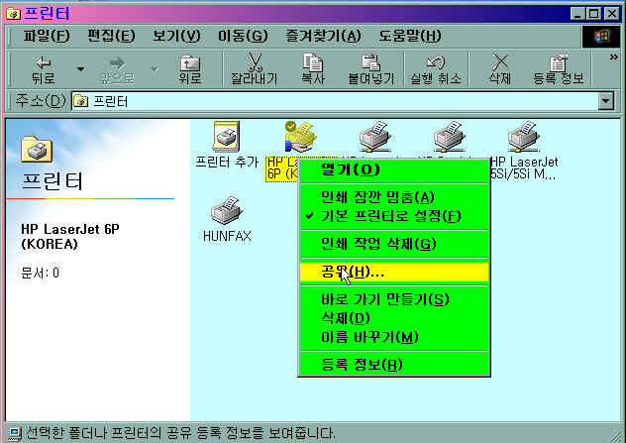
그림 4.25

4.4.2 프린터 공유

프린터를 공유하려면 프린터가 설치된 PC에서, 바탕화면 -> 내 컴퓨터 -> 프린터를 선택하면, [그림 4.25]와 같이 설치된 프린터들이 나타난다. 여기서 ‘공유’를 선택하면, [그림 4.26]와 같은 윈도우가 화면에 뜬다. ‘공유’라는 라디오 버튼을 선택하고, ‘확인’을 클릭하면, 프린터가 설치된 쪽에서의 공유 기능은 설정이 된 것이다.

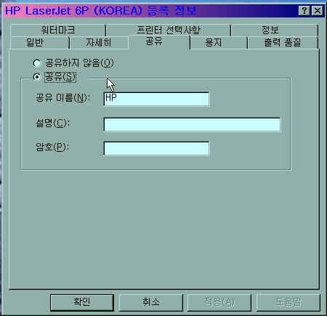
그림 4.26

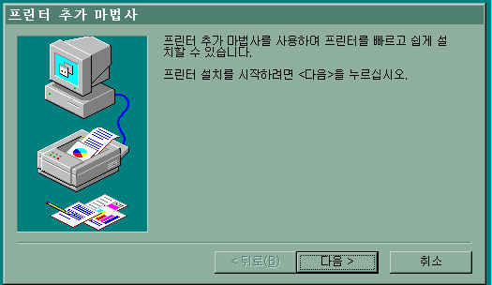
그림 4.27

이 프린터를 이용하고자 하는 쪽에서는 바탕화면에서 내 컴퓨터 -> 프린터 -> 프린터 추가의 순으로 마우스를 클릭하여 실행한다. 그러면 [그림 4.27]과 같은 윈도우가 나타난다. 윈도우에서 지시하는 대로 다음을 클릭하면, [그림 4.28]과 같은 화면이 나타난다. 여기서 ‘네트워크 프린터’라는 라디오 버튼을 선택하고, ‘다음’을 클릭하면, 네트워크상의 프린터를 선택하기 위한 윈도우가 나온다. 여기서 ‘찾아보기’를 선택하면 [그림 4.29]와 같이 프린터가 연결된 PC의 리스트가 나타난다. [그림 4.30]처럼 공유하고자 하는 프린터가 연결된 사용자 명을 클릭하여, 해당 프린터를 선택한 후, '확인' 버튼을 누른다.

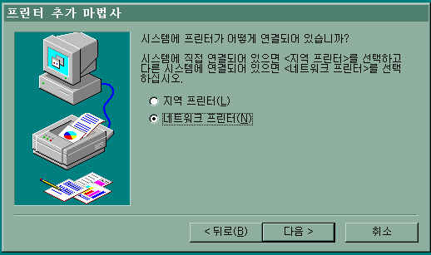
그림 4.28

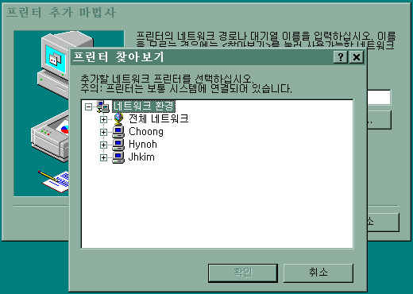
그림 4.29

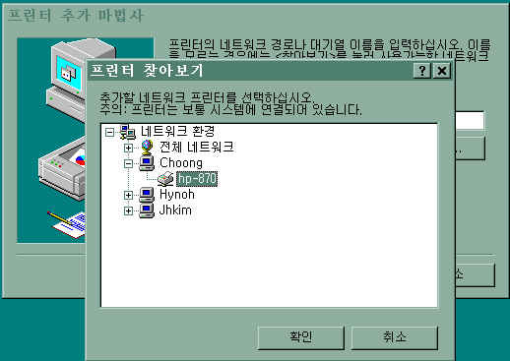
그림 4.30

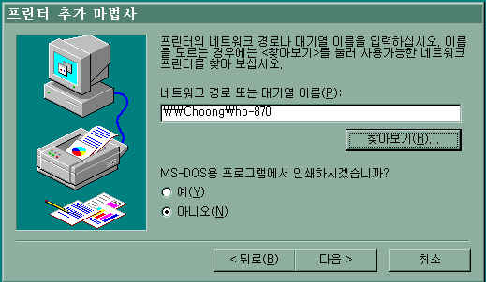
그림 4.31

그러면 [그림 4.31]과 같이 선택된 프린터의 네트워크상 경로가 네트워크 경로 또는 대기열 이름에 나타나게 된다. 다이알로그 박스내의 경로 표시 부분의 처음에 있는 원화표시 두 개는 네트워크상의 경로임을 의미한다. 만약 도스용 프로그램에서도 이 프린터를 이용하려면 하단의 ‘MS-DOS용 프로그램에서 인쇄하시겠습니까?’의 라디오 버튼을 선택하고, ‘다음’을 누른다. 이때 [그림 4.32]과 같은 윈도우가 나타나면, 윈도우의 좌측 다이알로그 박스에서 ‘프린터 제조 업체’를 선택하고, 오른쪽 박스에서 프린터 모델을 지정한 후 ‘다음’을 누르면, [그림 4.33]이 나타난다. 이때 프린터 구매 시 제공된 설치 디스켓이 있다면, ‘디스크 있음’을 선택하여 제조사에서 제공된 드라이버를 사용하는 것이 좋다.

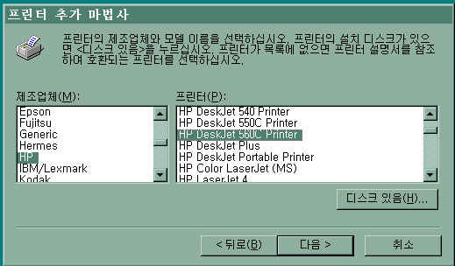
그림 4.32

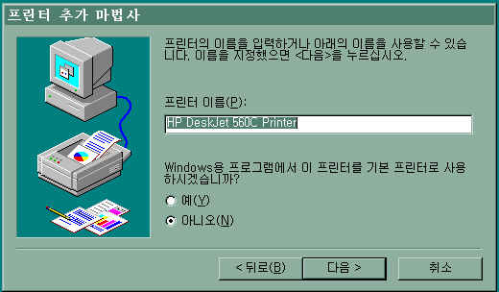
그림 4.33

[그림 4.33]에서 선택된 프린터를 기본 프린터로 지정하려면, 하단의 라디오 버튼 중 ‘예’를 선택하면 된다. 이것은 윈도우 상의 응용프로그램에서 프린터 버튼을 누르면, 특별히 프린터를 지정하기 전에는 기본 프린터로 지정된 장비로 출력된다는 것을 의미한다. ‘다음’을 선택함으로써 네트워크 프린터 설치는 일단락 된다. 이후의 절차는 윈도우 95/98에서 지시하는 대로 따르면 된다. 그리고 [그림 4.10]에서 ‘서비스’를 선택하고, ‘추가’ 버튼을 누른다. 그러면 [그림 4.34]가 나타나고, ‘Microsoft 네트워크 파일/프린터 공유 프로그램’을 선택한 후, ‘확인’ 버튼을 누른다. [그림 4.9]의 하단에 있는 ‘파일 및 프린터 공유’ 버튼을 누르면, [그림 4.35]가 나타난다. 여기서 ‘개인 파일 공유’와 ‘개인 프린터 공유’를 누른 후, ‘확인’을 누름으로써, 공유 환경 사용을 위한 조치는 완료된 것이다.

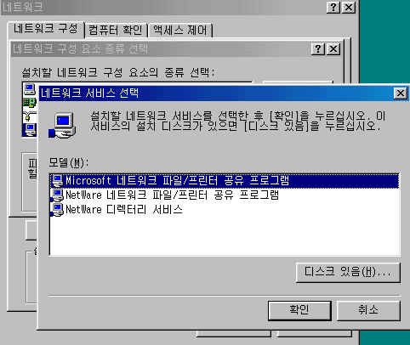
그림 4.34

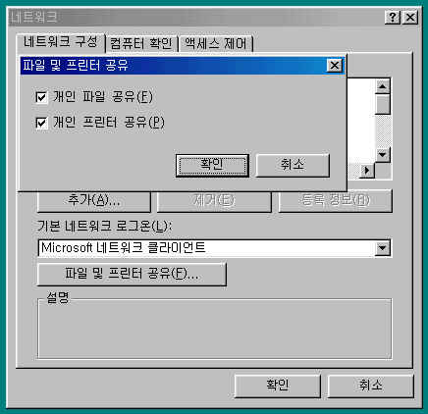
그림 4.35

4.4.3 기타 자원 공유

첫째, 바탕화면의 ‘내 컴퓨터’를 더블클릭한 후, CD-ROM 드라이브를 선택한다. 둘째로 마우스의 오른쪽 버튼을 클릭하면 팝업 메뉴가 나타나고, 여기서 ‘공유’를 선택하면, ‘등록정보’라는 윈도우가 나타난다. 세번째는 이 윈도우의 ‘공유’라는 라디오 버튼을 선택한다. 여기까지는 파일 공유에서 설명한 내용과 일치한다.(단, [그림 4.21]의 등록 정보 화면의 선택된 디스크 드라이브명이 다르다.) 이후의 자료 공유 과정도 파일 공유에서 설명한 내용과 동일하다.

♨ Tips
LAN을 이용하지 않고 두 대의 PC를 연결하는, 또 다른 방법에는 케이블 직접 연결이 있다. 케이블 직접 연결에는 다시 시리얼(Serial)과 LPT(Line-PrinTer 또는 패러럴)케이블을 이용하는 방법이 있다. 한 대는 호스트로 다른 쪽은 게스트 모드로 설정하여야 한다.

☞ 시리얼케이블로 연결하기
시리얼케이블을 이용하여 두 대의 PC를 연결할 때는 비동기식(Async)방식을 사용하게 된다. 따라서 RS-232C 25핀 커넥터를 이용할 경우는 2, 3, 7번 핀을, 9핀 커넥터일 경우 2, 3, 5번을 사용한다. 두 PC의 시리얼 포트간 연결은 크로스케이블 규격을 사용한다.(크로스케이블은 TxD와 RxD를 서로 교차하여 연결하는 방식이다.) 아래에 25핀과 9핀을 크로스케이블로 연결하는 핀 규격을 표시하였다.

DB25(RS-232C 25핀) DB9(RS-232C 9핀)
2(TxD : 송신) ------------- 3(RxD : 수신)
3(RxD : 수신) ------------- 2(TxD : 송신)
7(GND : 접지) ------------- 5(GND : 접지)

위와 같이 케이블을 제작하여 시리얼 포트에 접속한 후, 제어판 -> 프로그램추가/삭제 -> 윈도우설치 -> 통신 -> 케이블직접연결을 실행하여 설치한다.(본서에서는 TCP/IP 기반의 LAN을 이용하는 방법을 기반으로 설명하는 것을 원칙으로 한다. 따라서 케이블직접연결을 설치하는 윈도우 화면은 편의상 생략한다.)

☞ LPT케이블로 연결하기
LPT케이블을 이용하여 두 대의 PC를 연결하는 방법도 케이블 규격만 다를 뿐, 설치 방법은 시리얼케이블 방식과 동일함으로, 위의 내용을 참고하기 바란다. LPT케이블을 DB25형으로 사용할 경우 케이블 구성은 아래와 같다.

DB25 DB25

2 ---------------- 15

3 ---------------- 13

4 ---------------- 12

5 ---------------- 10

6 ---------------- 11

10 ---------------- 5

11 ---------------- 6

12 ---------------- 4

13 ---------------- 3

15 ---------------- 2

25 ---------------- 25
5장 이더넷 좀 더 깊이 파기

5.1 OSI 참조모델

5.1.1 OSI 참조모델이란?

ISO(International Standards Organization, 국제표준화기구)에서는 여러 정보통신 업체의 장비들간에 호환성을 갖도록 하는 모델이 필요하다는 점을 인식하여, 1984년 OSI 참조모델을 발표했다. 그 후 이 참조모델은 정보통신 기술을 익히는 데 가장 좋은 도구가 되었다. OSI 참조모델은 7개의 레이어로 구성되었으며, 응용프로그램에서부터 물리적인 매체를 거쳐서 다른 시스템으로 정보가 흐르는 과정을 설명하였다. 다른 말로 레이어를 계층이라고 하며, 각 계층은 하나 이상의 고유한 통신 기능을 수행하며 그 기능을 위한 고유한 기능을 갖고 있다. 모델의 각 계층은 바로 아래와 위의 계층에 대해 각각 클라이언트와 서버의 역할을 한다. [그림 5.1]에서 OSI 참조모델의 구조와 우리가 본서에서 살펴보고자 하는 TCP/IP를 기반으로 한 LAN에는 어떻게 적용되는가를 나타내었다.

5.1.2 OSI 7 레이어별 기능

OSI 7 레이어의 각 레이별 특징을 아래에 설명하였고, [표 5.1]에 요약 정리하였다.

(1) 물리 레이어(Physical Layer)
물리적인 접속과 전기적인 신호등을 관할하는 레이어로서, 여기에 해당하는 장비로는 허브나 리피터가 있다.
(2) 데이터 링크 레이어(Data Link Layer)
물리적 링크의 신뢰도를 높여주며, 링크의 활성화, 유지, 비활성화 작용을 할 수 있는 수단을 제공한다. 이 레이어에서 상위 레이어에 제공하는 서비스는 주로 에러의 감지와 제어이다. 브리지가 대표적인 레이어 2 장비이다. 스위치는 기본적으로 레이어 2 장비이나 최근 레이어 3나, 4를 지원하는 장비가 출현하고 있다.
(3) 네트워크 레이어(Network Layer)
네트워크 라우팅 및 네트워크 세그먼트간의 통신을 기술한다. 레이어 3를 지원하는 장비로는 라우터가 대표적이다.

(4) 트랜스포트 레이어(Transport Layer)
다른 시스템에 있는 프로세스간의 데이터교환을 위해 신뢰할 수 있는 메커니즘을 제공하는 것으로, 응답, 순서, 흐름제어 등을 이용하여 데이터가 에러 없이 순서에 맞게 중복되거나 없어지는 일없이 전송되도록 한다.
(5) 세션 레이어(Session Layer)
응용 프로그램간에 대화를 제어하는 메커니즘을 제공한다.
(6) 프리젠테이션 레이어(Presentation Layer)
응용프로그램간에 교환되는 데이터의 구문에 관계하여 표현과 형식의 차이를 해결한다. 이 레이어는 또한 응용 프로그램들 사이에 사용되는 표현을 선택하거나 교정하는 작업을 한다.
(7) 어플리케이션 레이어(Applecation Layer)
응용프로그램간의 통신을 제어하며, 사용자 인터페이스를 서술한다.

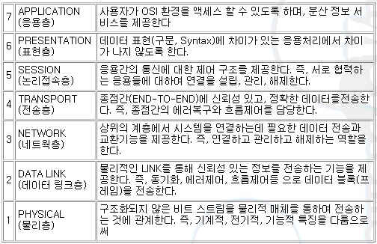
표 5.1

5.2 이더넷

5.2.1 이더넷의 구조

이더넷은 1970년대에 개발된 통신방법으로 CSMA/CD 방식을 이용한다. CSMA/CD 는 공유미디어방식으로 1980년대에 IEEE 라는 조직에서 IEEE 802.3 이라는 통신방식을 표준화 시키면서 활성화되었다.(본서 2.1.1 참조)

현재 LAN 에서 가장 많이 사용되는 통신방법이 이더넷이다. 이더넷의 구조는 본서 1.2.2에서 살펴본 버스형이 기본이며, 허브와 스위치를 사용하게 됨으로써 트리형의 모양도 볼 수 있다.(1.2.5 참조) 각 스테이션들은 버스라는 매체를 공유하여 서로 통신을 한다. 이더넷은 이 버스를 공유하여 10 Mbps 의 통신속도로 통신을 가능하게 한다. 초기의 이더넷은 공유버스로 동축케이블(10 Base-5)을 이용했다. 따라서 각 노드들은 동축케이블에 연결되어 통신을 하였다. 그 후로 허브라는 장비가 나오면서 공유버스로서의 역할을 하게 되었다. 각 노드들은 허브에 UTP 케이블로 연결되어 서로간에 통신을 한다. 따라서 네트워크 구성은 버스에 사용되는 매체에 따라 다양하게 변한다.

5.2.2 이더넷의 종류

IEEE가 규정한 이더넷의 기본적인 형태는 아래의 3가지가 있다. 여기에 설명하진 않았지만 광케이블을 이용하는 10Base-FL 규격도 있다. 케이블 규격과 관련이 있음으로 본서 2.2를 참조하기 바란다.

(1) 10Base-5
동축케이블로 500m의 길이를 갖는다. Thick 케이블이라고도 부르며 2.5m간격으로 트랜시버를 연결하여 사용한다.
(2) 10Base-2
Thin 케이블이라고도 부르며 200m의 길이를 갖는다.
(3) 10Base-T
UTP 케이블을 이용하는 것으로 현재 가장 많이 사용되며, 100m의 길이를 갖는다.

5.2.3 이더넷의 특징

이더넷은 본서 2.1.1에서 설명한 CSMA/CD방식을 근간으로 동작한다. 이 방식에서는 한 노드(Node) 에서 전송한 데이터가 네트워크 전체로 퍼지게 된다. 이런 것을 브로드캐스트(Broadcast)라고 한다. 그리고 버스형을 이용할 경우, 양쪽 끝에는 터미네이터라는 장치가 있어 흘러온 데이터가 되돌아가지 않도록 해준다. 이더넷의 통신방식인 CSMA/CD 라는 말이 의미하는 것은 이더넷에서는 특정 시간에 한 노드만이 데이터를 보낼 수 있다는 것을 의미한다. 이를 공유 또는 경쟁방식이라고 부르기도 한다. 이더넷은 위와 같이 CSMA/CD 방식을 사용하기 때문에, 통신 노드 숫자가 많아질수록 속도는 급격히 느려진다. 또한 한 노드가 계속해서 공유 버스를 점유할 경우 다른 노드들은 전혀 통신할 수 없는 경우가 발생할 수도 있다.(2.1.1 참조)

허브는 각 노드들이 UTP 케이블로 연결되고 10 Mbps 통신속도를 공유해서 사용하게 된다. 따라서 허브를 집중화 장비(Concentrator)라고도 한다. 일반적으로 허브는 10 Mbps 공유방식을 사용한다. 그러나 요즈음에는 100 Mbps 허브도 출시되고 있다. 100 Mbps 허브는 통신속도는 향상되었지만 공유방식의 한계를 벗어나지 못한 장비이다. 따라서 이 공유방식의 한계를 극복하는 장비가 출시되었는데 이것이 바로 스위치인 것이다. 스위치는 이더넷의 특징인 공유방식을 탈피하고 각 포트별로 독점적인 통신속도를 할당해 준다. 이것을 데디케이트(Dedicate)라고 하며, 이를 통해 허브를 사용함으로써 발생하는 한계를 어느 정도 극복할 수 있다. 그러나 근본적인 해결책은 되지 못한다. 왜냐하면, 이 상태에서도 이더넷의 특징인 “공유”라는 대 명제를 벗어나지는 못하기 때문이다. 이를 해결하기 위해 등장한 것이 5.4에서 설명할 가상랜이란 것이다. 또한 5.3에서 설명할 고속이더넷 기술들과 연계하여 계층적 네트워크를 구축함으로써, 노드가 늘어남에 따라 발생하는 이더넷의 한계를 극복해 나가고 있다.

5.3 고속이더넷

5.3.1 패스트이더넷

인터넷이 활성화되면서 멀티미디어 데이터를 처리할 수 있는 네트워크를 필요하게 되었다. MPEG로 처리된 동영상을 전달하는데는 1.5Mbps 정도의 대역폭이 필요하다. 그러나 MPEG-II를 처리하기 위해서는 그보다 큰 6Mbps 정도를 필요로 한다. 이런 이유로 10Mbps를 제공하는 이더넷으로는 멀티미디어 데이터를 처리하는데, 어려움이 따르게 되었다. 이런 배경으로 패스트이더넷이 태동되었으며, 기존의 10 Mbps 이더넷의 속도를 100 Mbps로 향상시켰다. 고속 이더넷은 기존의 UTP 케이블을 그대로 사용할 수 있다는 장점을 가지고 있다. 요즈음 출시되는 LAN 카드나 허브, 스위치는 대부분 100 Mbps 속도를 지원한다. [표 5.2]와 [표 5.3]에 패스트이더넷과 다른 100M LAN 기술을 비교하였다.

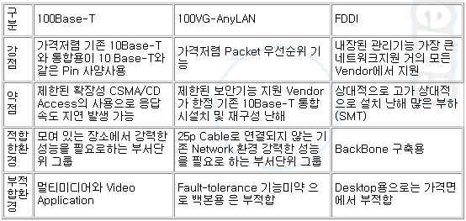
표 5.2

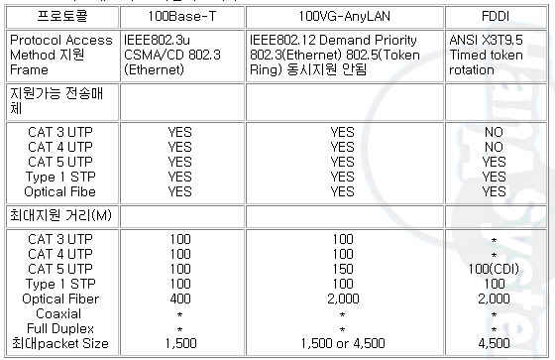
표 5.3

5.3.2 기가비트이더넷

기가비트 이더넷은 10 Mbps 이더넷의 속도를 1000 Mbps 로 향상시켰다. 기가비트 이더넷은 백본장비들간의 연결 또는 멀티미디어 서버와 연결하여 주로 사용된다. 연결은 주로 광케이블을 사용한다. 최근에는 UTP 케이블을 이용한 장비들도 나오기 시작하였다. 기가비트이더넷은 요즘 ATM을 대신하여 내부 백본용으로 많이 채택되고 있다. 무엇보다도 기존의 이더넷과 같은 방식으로 관리할 수 있어, 네트워크 관리자들에게 편의성을 제공한다는 점이 장점이다. [표 5.4]는 이더넷, 패스트이더넷, 기가비트이더넷의 전송매체별 전송거리를 비교한 자료이다.

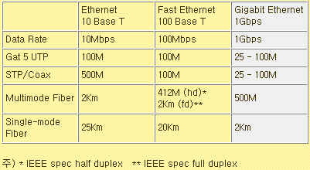
표 5.4

5.4 가상랜

5.4.1 가상랜이란?

가상랜(VLAN : Virtual LAN)이란 LAN 에 흐르는 트래픽을 제한하여 불필요한 트래픽을 차단하기 위한 논리적인 LAN으로 주로 스위치에서 사용된다. 가상랜은 물리적으로 LAN 을 분리하는 것이 아니라 논리적으로 한 장비 내에서 브로드캐스트 도메인을 나누는 것이다. [그림 5.2]에서 가상랜 A와 가상랜 B에 속한 노드들은 각자의 가상랜내의 노드들간 통신은 가능하지만 다른 가상랜에 속한 노드들과의 통신은 불가능하다. 또한 가상랜 A내의 브로드캐스트 트래픽은 가상랜 B로 전달되지 않는다.

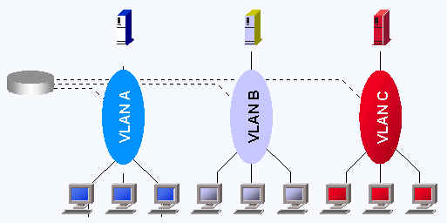
그림 5.2

가상랜은 이런 특징 때문에 병목현상으로 어려움을 겪는 네트워크 성능을 효율적으로 해결할 대안으로 인식되고 있다. 백본에 집중되는 병목현상을 소프트웨어적으로 해결할 수 있는 효율적 방법 중 하나가 가상랜이기 때문이다. 가상랜은 네트워크 관리 기능을 통해 임의의 스위칭 포트를 임의의 가상랜 포트로 할당해, 물리적 위치에 관계없이 논리적으로 네트워크 그룹을 형성할 수 있다. 또한 기 구축된 이더넷, 토큰링, FDDI 등 네트워크 자원을 별다른 추가 장비 없이, 소프트웨어적으로 분할해 새로운 네트워크를 구성할 수 있다.

가상랜을 업무에 적용한다면, 각 업무단위별로 구성된 네트워크 중 관련 있는 업무 종사자들을 하나의 그룹으로 통합시키는 것이다. 예를 들어 지사와 본사간 인사담당자는 인사담당자끼리, 경리 및 회계담당자는 경리회계담당자끼리 업무 단위별로 하나의 그룹을 만들어줌으로써, 관련 업무의 보안을 유지함은 물론 생산측면에서 효율을 높일 수 있다.

5.4.2 가상랜의 등장 배경

기존의 네트워크 환경은 허브에 각종 스테이션들을 연결하고, 한 허브에 연결된 스테이션들은 허브의 대역폭을 공유한다. 그리고 서로 다른 허브에 연결된 스테이션들간 통신을 위해 허브를 스택하거나 캐스케이딩으로 연결하게 된다. 문제는 이런 방법으로 무한정 네트워크를 확장할 수 없다는 것이다. 왜냐하면 대역폭을 한 세그먼트에 연결된 모든 스테이션이 공유하기 때문에, 한 세그먼트에 스테이션이 너무 많으면, 대역폭 부족으로 속도가 저하될 뿐만 아니라, 네트워크에 접근할 수 있는 기회도 줄어들기 때문이다.([그림 5.3] 참조) 이것은 스위치를 이용하여, 포트별 대역폭을 크게 해주더라도, 백본 전체로 번지는 브로드캐스트를 막을 수는 없는 것이다.

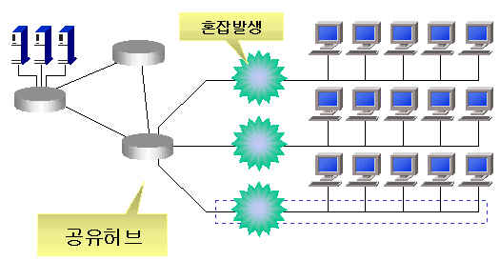
그림 5.3

이런 문제를 해결하기 위해서 허브로 연결된 네트워크를 나누어, 라우터로 각기 다른 단위의 네트워크로 나누게된다. 그러나 이때는 [그림 5.4]에서처럼, 서로 다른 스위치에 연결된 스테이션간에는 라우터를 경유하여야 하는데, 여기서 병목현상이 역시 발생한다. 바로 이러한 문제를 해결하기 위해서 등장한 것이 가상랜이며, [그림 5.5]에서 브로드캐스트 패킷의 전달 범위를 제한하기 위해, 색깔별로 분류된 3개의 가상랜을 설정하였다. 이러한 네트워크에서는 브로트캐스트 패킷이 같은 색깔로 구성된 가상랜내의 스테이션들에만 전달되기 때문에 전체 백본 네트워크에는 영향을 미치지 않는다. 바로 이런 이유 때문에 가상랜 기술이 등장하게된 것이다.

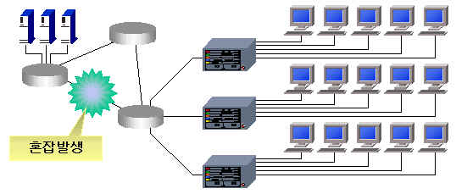
그림 5.4

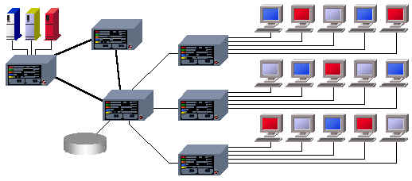
그림 5.5

5.4.3 가상랜의 종류

아래에 가상랜의 4가지 방식에 대해 설명하였다. 이외에 멀티미디어 데이터를 처리할 때 필요한 멀티캐스트기반 가상랜도 있다. 요즘 나오는 고가의 스위치 장비는 폴리시기반(Polysy-based) 가상랜을 지원한다. 이것은 여러 가지 다양한 가상랜 방식들을 필요에 따라 조합하여, 가상랜 정책을 세워 운영하는 것을 말한다. 그래서 정책기반의 가상랜이라고도 한다. 예를 들어 스위치의 한 포트가 가상랜 A와는 포트기반으로, 가상랜 B와는 네트워크기반으로 가상랜 그룹을 구성할 경우에 해당한다.

(1) 포트기반 가상랜
스위치 포트를 각 가상랜에 할당하는 것으로 같은 가상랜에 속한 포트에 연결된 노드들간에만 통신이 가능하다. 가장 일반적이고 많이 사용되는 가상랜으로 설정이 용이한 것이 장점이다.([그림 5.6] 참조) Port당 하나의 가상랜만을 지정할 수 있으므로 허브나 대형 서버를 지원하기에 어려움이 있으며 단말기나 서버를 추가, 이동하는 경우에 계속 설정을 변경해 주어야 하는 단점이다. 즉, 조직개편 등으로 자리이동이 발생 할 경우 가상랜 변경에 매우 많은 비용을 들여야 한다.

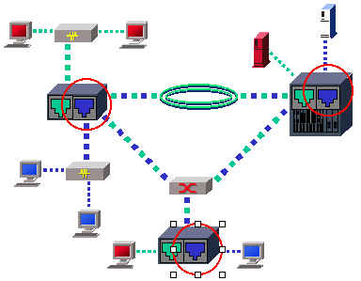
그림 5.6

(2) MAC기반 가상랜
각 노드들의 MAC 주소를 가상랜에 등록하여 같은 가상랜에 속한 MAC 주소들간에만 통신이 되도록 하는 방법이다. 이 가상랜은 노드들의 MAC 주소들을 전부 등록해야 하기 때문에 자주 사용되지는 않는다.([그림 5.7] 참조) 그러나 MAC 주소는 각 네트워크 장비들에 고유하게 적용되는 것임으로, 보안성은 가장 좋다.

(3) 프로토콜기반 가상랜
같은 프로토콜(TCP/IP, IPX/SPX, Netbeui 등)을 가진 노드들간에만 통신을 가능하도록 구성된 가상랜이다.([그림 5.8] 참조) 네트워크에서 특정 프로토콜을 일부 사용하고 있을 경우는 유리하지만, 네트워크 전체에 광범위하게 사용될 경우 브로드캐스트에 대한 대책을 세우기 어렵다. 이는 곧 네트워크 전체의 트래픽 증가로 인한 성능저하로 연계될 소지가 있다는 의미가 된다.

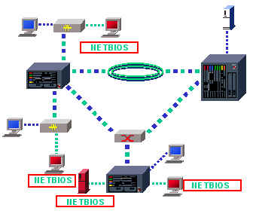
그림 5.7

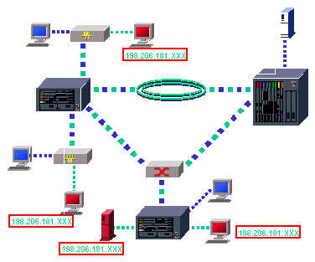
그림 5.8

(4) 네트워크기반 가상랜
IP 주소나 IPX 네트워크 번호처럼 네트워크 주소를 기반으로 가상랜을 구성하는 방식으로, 주로 IP 네트워크에서 많이 사용한다.([그림 5.9] 참조) 하나의 가상랜 그룹을 여러 포트에 걸쳐 구성할 수 있으며, 포트당 한 개 이상의 가상랜 그룹을 구성할 수도 있다. 그러나 특정 프로토콜에 의존하게되는 것이 단점이다. 이 방식은 각기 분리된 가상랜내에서만 브로드캐스트가 이루어지기 때문에 전체 네트워크에는 영향을 미치지 않는다. 그러나 이렇게 분리된 각 가상랜간의 통신을 위해서는 레이어 3을 지원하는 장비여야만 한다.

그림 5.9
6장 TCP/IP를 파헤쳐보자.

6.1 TCP/IP란?

TCP/IP(Transmission Control Protocol/Internet Protocol)는 1968년 미 국방부 산하 ARPA(Advanced Research Project Agency, 1장에서 설명한 DARPA와 같은 기관임)에서, 처음 패킷스위칭 기술을 사용한 네트워크를 연구하면서 태동되었다. 이때 UCLA와 유타대학 등이 참여한 시험용 네트워크 구축하였는데, 점차 이 네트워크에 참여하는 기관이 늘어나게 되었다. 이 네트워크를 ARPAnet이라고 한다.

이렇게 국방통신용으로 개발된 ARPAnet은 더 많은 기관들을 수용하면서 원래의 군사적 목적보다는, 공통의 프로토콜을 이용하는 다양한 기관을 연결해주는 매개체로서의 역할이 더 커졌다. 이런 흐름에 맞추어 1986년 ARPAnet의 상업용으로 전환하는 작업에 착수하게 된다. 이에 따라 ARPAnet은 국방네트워크에서 분리되어 재구성 과정을 거치게 되었는데, 미 국립과학재단(NSF : National Science Foundation)에서 이 업무를 수행하였다. 이후 몇 차례의 변화과정을 거쳐, APRAnet은 오늘날의 인터넷이란 모습을 갖추게 되었다.

TCP/IP는 위에서 살펴본 과정들을 거치면서, 1983년에 ARPAnet의 표준 프로토콜로 책정되었다. TCP/IP는 [그림 6.1]에서 보는 바와 같이, 다양한 프로토콜의 집합체이다.

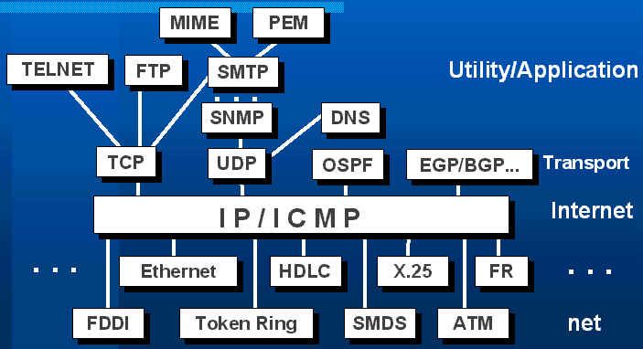
그림 6.1

우리가 잘못 알고 있는 것
TCP/IP는 TCP와 IP 프로토콜만을 의미하는 것으로 오해하고 있는 경우가 많다. 그러나 TCP와 IP는 TCP/IP의 아주 일부분에 진하지 않는다. 즉, 우리가 흔히 TCP/IP라고 하는 것은 오늘날 인터넷을 사용하는데 필요로 한 수많은 프로토콜을 어우르는 말로, 인터넷용 프로토콜 슈트(Suite)라고 보면 되겠다.

6.2 IP 주소

6.2.1 IP 주소란?

IP 주소(Address)는 4바이트(32비트)로 구성된 논리적인 주소로, XXX.XXX.XXX.XXX의 형태를 띈다. 예를 들어 210.100.1.100과 같이 도트(dot, '.'을 말함)로 구분된 4개의 10진수 형태를 갖는다. 한 바이트가 가질 수 있는 10진수는 ‘0’에서 ‘255’까지이므로 IP 주소는 0.0.0.0부터 255.255.255.255까지를 가질 수 있지만, 특별한 목적으로 사용되는 예약된 주소들과 IP 주소 규정 등이 있어 실제로 사용할 수 있는 주소는 한정되어 있다. IP 주소는 A, B, C, D, E 클래스(Class)의 다섯 가지 종류가 있다. 클래스를 나누는 방법은 IP 주소의 제일 처음 바이트의 선두 비트가 ‘0’으로 시작되면 A 클래스, 선두 2비트가 ‘10’으로 시작되면 B 클래스, 선두 비트가 ‘110’으로 시작되면 C 클래스, 선두 4비트가 ‘1110’로 시작되면 D 클래스, 선두 4비트가 ‘1111’이면 E 클래스이다. 이들 중 실제 사용되는 것은 A, B, C 클래스이고, D 클래스는 멀티캐스트용으로, E 클래스는 미래를 위한 준비용이다.([그림 6.2] 참조)

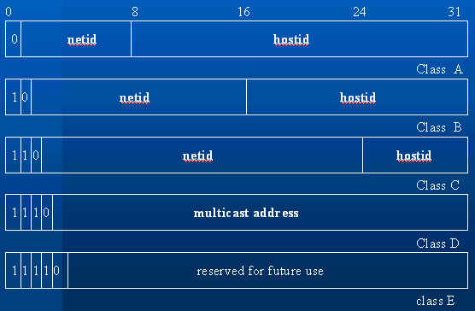
그림 6.2

IP 주소는 네트워크 주소와 호스트(Host) 주소로 구분된다. 따라서 A 클래스는 선두 1바이트가 네트워크 주소로 사용되고, 나머지 3바이트는 호스트 주소로 사용된다. B 클래스는 선두 2바이트가 네트워크 주소이고, 나머지 2바이트는 호스트 주소이다. C 클래스는 선두 3바이트가 네트워크 주소이며, 나머지 1바이트가 호스트 주소이다. 네트워크 주소란 네트워크 자체를 나타내는 주소로 다른 네트워크와 구분시켜 주는 역할을 하고, 호스트 주소는 해당 네트워크에 속한 호스트의 주소를 의미한다.

6.2.2 IP 주소의 종류

(1) A 클래스
A 클래스는 IP 주소 4바이트의 첫 번째 바이트의 선두 비트가 ‘0’으로 시작하기 때문에 ‘0’에서 ‘127’까지의 주소로 시작됨으로, 0.0.0.0부터 127.255.255.255까지 범위를 갖게 된다. 그렇지만 0.0.0.0은 사용하지 않는 주소이고, 127.x.x.x는 시스템 루프백(Loop-back)용이기 때문에 사용하지 않는다. 따라서 실제 사용되는 주소는 ‘1’에서 ‘126‘까지이다. 즉, 1.0.0.0 ~ 126.255.255.255까지이다. A 클래스의 기본 네트워크 마스크는 255.0.0.0인데 네트워크 마스크는 4바이트로 구성되고, 네트워크 주소를 구분해 주는 역할을 한다. 호스트 주소는 16,777,214개를 가질 수 있다.
(2) B 클래스
B 클래스는 IP 주소가 ‘128’에서 ‘191’까지로 시작되며, 기본 네트워크 마스크가 255.255.0.0이다. 따라서 네트워크 주소는 128.0.0.0 ~ 191.255.0.0까지이며 호스트 주소는 2바이트로 65,534개를 가질 수 있다.
(3) C 클래스
C 클래스는 ‘192’에서 ‘223’까지로 시작되며, 기본 네트워크 마스크가 255.255.255.0이다. 따라서 네트워크 주소는 192.0.0.0 ~ 223.255.255.0까지이며, 호스트 주소는 1바이트로 254개의 호스트 주소를 사용할 수 있다.(특수용도의 ‘0’과 ‘255’는 제외)
(4) D 클래스
D 클래스는 ‘224’에서 ‘239’까지이며, 멀티캐스트 용도로 사용된다.
(5) E 클래스
E 클래스는 ‘240’에서 ‘255’까지이며, 미래를 위해 남겨 놓은 주소이다.

[표 6.1]에 이상에서 살펴본 내용을 정리하였다. 255.255.255.255는 전체 노드에 대한 브로드캐스트 주소로 사용되는데, 네트워크에 연결된 전체 노드를 대상으로, 데이터를 전달한다. 이더넷에서는 이 브로드캐스트 주소를 통해 세그먼트내의 전체 스테이션에 데이터를 전달하는 방식을 취한다. 이렇게 4바이트로 구성된 IP 버젼4로는 IP 주소가 부족하여 16바이트로 구성된 IP 버젼6가 등장하였으나, 아직까지 사용되고 있지는 않다.

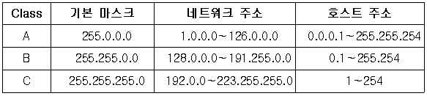
표 6.1

반짝 상식
☞ 유니캐스트
데이터를 수신하는 대상이 하나임
☞ 브로드캐스트
네트워크에 연결된 전체노드를 수신 대상으로 함
☞ 멀티캐스트
수신대상이 네트워크에 연결된 일부분의 노드를 대상으로 함

6.3 서브넷 마스크

A Class 주소는 네트워크 1개당 호스트의 숫자가 16,777,214개나 있을 수 있다. 하지만 네트워크당 호스트의 숫자는 너무 많고, 네트워크의 개수는 상대적으로 적기 때문에 분리해야 할 네트워크가 많아지면 주소 할당하기가 곤란해진다. 가령 구성해야 되는 네트워크의 개수는 많은데 A Class 주소 2개를 할당받은 경우, 구성할 수 있는 네트워크의 개수는 2개밖에는 안 되는 것이다. 따라서 네트워크의 개수를 늘려야 하는 경우가 발생하는데 이럴 때 사용하는 방법이 서브넷 마스크(Subnet Mask) 분할이다. 이렇게 서브넷 마스크를 분할하는 것을 서브넷팅(Subneting)이라 한다.

A Class 주소의 기본 마스크는 255.0.0.0지만, 마스크를 255.255.0.0으로 설정하면, IP 주소의 두 번째 바이트까지 네트워크 주소가 되면서, A Class 주소 1개당 네트워크 주소가 256개로 증가하게 된다. 이렇게 하여 늘어난 네트워크를 서브넷, 조정된 마스크를 서브넷 마스크라고 한다. 반면 서브넷팅된 네트워크 당 호스트 주소는 조정된 네트워크 마스크 길이만큼 줄어들게 된다. 이러한 서브넷 마스크의 분할은 IP 주소의 부족으로 인해, 최근 많이 이용되고 있다.

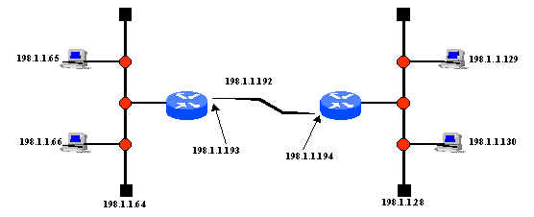
그림 6.3

[그림 6.3]은 C Class 네트워크 198.1.1.0을 서브넷팅하여 네트워크를 세 개로 분리한 것이다. 198.1.1.64 네트워크는 198.1.1.0 네트워크를 서브넷 마스크 255.255.255.192로 서브넷팅하여 나온 4개의 네트워크(198.1.1.0, 198.1.1.64, 198.1.1.128, 198.1.1.192) 중 하나이다. 4개의 네트워크 중 2개는 내부 LAN에 사용하고, 라우터간의 시리얼 구간은 호스트 주소가 2개(라우터의 시리얼 포트 주소)만 필요하기 때문에, 255.255.255.252 서브넷 마스크를 사용하여 나온 네트워크 주소 중 198.1.1.192 네트워크를 사용한다. 198.1.1.192 네트워크는 서브넷 마스크를 255.255.255.252를 사용했기 때문에 호스트 주소로 사용할 수 있는 것은 198.1.1.193과 198.1.1.194밖에 없다. 198.1.1.192는 네트워크 자체 주소이고 198.1.1.195는 198.1.1.192 네트워크의 브로드캐스트 주소이다. 이 부분은 본서의 후반부에서 다룰 NAT, 프록시 등에서도 중요한 역할을 함으로, 꼭 기억해 두기 바란다.

6.4 사설 주소

인터넷과 연결 안하고 개별적으로 구성한 네트워크는 IP 주소를 A, B, C Class 중 아무거나 사용해도 상관없으나, 인터넷에 연결하려면 할당받은 공인 주소를 사용해야 한다. 이것은 인터넷에서는 동일한 IP 주소를 사용하면 안 되기 때문이다. 따라서 인터넷에서는 IP 주소를 관리하는 기관을 두고 주소를 관리한다. IP 주소 영역에서 인터넷에서는 사용하지 않는 구역이 있는데, 이 구역을 사설 주소(Private Address)라고 한다. 이 사설 주소는 인터넷의 확산으로 인해 IP 주소의 부족을 해결하는 방안으로 사용된다. [표 6.2]에 사설 주소로 사용 가능한 내역을 표시하였다.

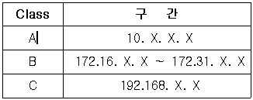
표 6.2

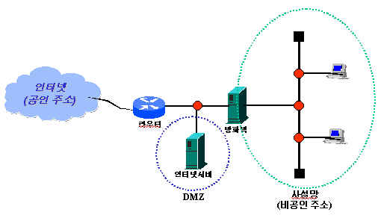
그림 6.4

[그림 6.4]는 사설 주소를 사설망에 사용하고, 인터넷에 접속할 경우 방화벽을 통해 NAT(Network Address Translation)과정을 거쳐 사설 IP 주소가 인터넷 공인 IP 주소로 변경되어 인터넷에 접속하는 것을 보여준다. 그림과 같이 구성하는 경우 인터넷 공인 IP 주소를 적게 할당받아도 내부 네트워크는 사설 주소를 사용하기 때문에 주소 부족 문제는 없다. 그림에서 방화벽은 외부의 불법적인 침입을 막고 NAT 기능까지 제공한다. DMZ는 웹 서버처럼 외부의 접속을 허가하는 장비들로 구성되기 때문에 보통 공인 IP 주소를 사용한다. 내부 네트워크에 사설 주소를 사용하지 않고, 인터넷에서 사용하는 IP 주소를 마구 사용하게 된다면, 내부 네트워크에 할당된 IP 주소를 실제로 가진 곳은 접속할 수 없게 된다.

6.5 IP

6.5.1 IP란?

신뢰성이 보장되지 않는 비연결 전송(connectionless) 구조로 정의된 프로토콜을 IP라고 나타낸다. IP는 TCP/IP 네트워크를 통해 전송되는 데이터의 기본 단위를 정의하며, 데이터가 보내질 경로를 고르는 라우팅 기능을 수행한다.

6.5.2 IP 헤더 형식

‘Version’ 필드는 IP 프로토콜의 버젼을 나타내고, ‘IHL’ 필드는 헤더의 길이를 표시하며, ‘Option’과 ‘Pending’ 필드를 제외한 헤더내의 모든 필드는 고정된 길이를 갖는다. ‘Total Length’는 옥텟(8)으로 계산된 IP 데이터그램의 전체 길이를 나타낸다. 'Type Of Services'는 8비트로 구성되며, 데이터그램이 어떻게 처릴될 것인가를 나타내는 5개의 부 필드로 다시 세분화되는 서비스 형식을 표현하는 필드이다. IP 데이터그램은 물리적 네트워크 프레임에 캡슐화되어 전송된다. 물리적 네트워크상에서 실제로 전송될 수 있는 한 프레임의 최대 길이를 MTU(Maximum Transmission Unit)라고 한다. 각 물리적 네트워크가 서로 다른 MTU를 가지고 있기 때문에 큰 데이터그램은 MTU가 가장 작은 네트워크에 맞추어 나누어서 전송해야할 필요가 있다. 이렇게 나누어진 데이터그램을 프레그멘트라 하고, 이 프레그멘트를 처리하는 것을 프레그멘테이션이라고 한다. 프레그멘트들은 각각 프레그멘트 헤더를 가지고있고, 이 헤더의 'Flags' 필드와 'Fragmentation Offset' 필드로서 이 데이터그램이 프레그멘트라는 것과 오프셋주소를 알려준다.

'Identification' 필드는 이 나누어진 프레그멘트들이 하나의 데이터그램이라는 것을 나타내고, 나중에 프레그멘트들을 재 조합 할 때 사용된다. ‘Time To Live(TTL)‘는 이 데이터그램이 얼마동안 네트워크 내에서 머물 수 있는가를 나타낸다. ’Protocol‘ 필드는 어떤 상위 수준의 프로토콜이 사용되었는가를 나타내고, 'Header Checksum' 필드는 헤더값의 무결성을 보장하기 위해 쓰인다. 'Source Address'와 'Destination Address'는 각각 송신 호스트와 수신 호스트의 IP 주소를 나타낸다. 'Data' 필드는 데이터그램내의 데이터부분의 시작지점을 알려준다. 'Option'과 ’Pending' 필드는 네트워크 테스팅이나 디버깅을 위해 쓰인다.([그림 6.5] 참조)

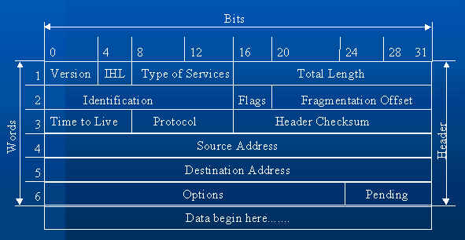
그림 6.5

6.6 TCP

6.6.1 TCP란?

TCP/IP에서 제공되는 신뢰성이 보장되는 데이터전송서비스를 TCP라고 한다. 이 프로토콜은 신뢰성 있는 전송을 수행하기 위해 두 호스트가 교환하는 데이터와 승인 메시지의 형식을 정의한다. 또, 어떻게 TCP 소프트웨어가 주어진 호스트의 여러 가지 목적지 가운데서 하나를 구별해 내며, 어떻게 전송 에러를 복구할 것인가를 정의한다. 또한 이 프로토콜은 두 호스트가 어떻게 TCP 흐름 전송을 초기화하고, 이 초기화가 이루어졌을 때 두 호스트가 어떻게 서로 승인하는지를 나타낸다.

6.6.2 TCP 헤더 형식

두 호스트사이에서 TCP를 통해 전송되는 단위를 세그먼트라고 부른다. 세그먼트들은 연결을 시키거나, 데이터를 전송하거나, 승인 메세지를 보내거나, 원도우 사이즈를 알리거나, 또는 연결을 끊을 때 양쪽 호스트들 사이에서 서로 교환된다. ‘Source Port’와 'Destination Port' 필드는 송수신 호스트의 응용프로그램에 의해 정의되는 TCP 포트 번호를 가진다. 'Sequence number'는 세그먼트내 데이터의 송신 바이트 흐름(stream)의 위치를 가리킨다.([그림 6.6] 참조)

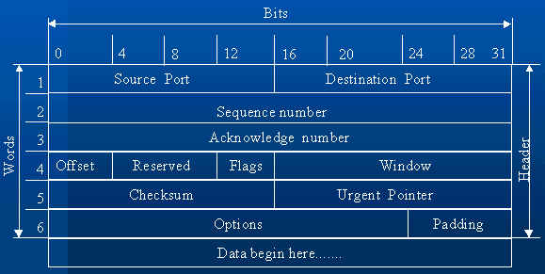
그림 6.6

6.7 UDP

6.7.1 UDP란?

UDP(User Datagram Protocol)는 한 응용프로그램에서 다른 응용프로그램으로 데이터그램을 전송하는 기본적인 메카니즘을 제공한다. 또한, UDP는 한 호스트안에서 돌아가는 응용프로그램들을 구분하는데 쓰이는 프로토콜 포트를 제공한다. 이는 한 호스트내의 응용프로그램이 다른 호스트내의 특정 응용프로그램에 데이터를 전송할 수 있게 해준다. UDP는 신뢰성이 보장되지 않고(unreliable), 비연결인 데이터그램 전송 구조를 제공한다. 따라서, UDP 메시지는 손실될 수 있고, 중복될 수도 있으며, 순서가 뒤바뀌어 도착할 수도 있다. 그리고 패킷들이 수신자가 처리할 수 있는 양보다 더 많이 도착할 수 도 있다.

6.7.2 UDP 헤더 형식

각각의 UDP 메시지는 사용자 데이터그램이라고 한다. 개념적으로 하나의 사용자 데이터그램은 UDP 헤더와 UDP 데이터 두 부분으로 구성된다. 헤더는 ‘source port number', 'destination port number', 'UDP length' 및 'UDP Checksum' 등 4개의 16비트 필드로 나뉜다.([그림 6.7] 참조)

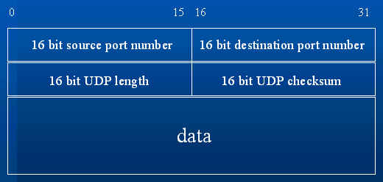
그림 6.7

6.8 TCP/IP외의 프로토콜들

6.8.1 IPX/SPX

IPX/SPX 프로토콜은 1980년대 초 노벨에서 개발되었다. 따라서 노벨에서 개발된 Netware의 기본 프로토콜이 되었다. IPX/SPX는 IPX와 SPX로 구분할 수 있는데, IPX는 TCP/IP의 IP의 역할을 하고, SPX는 TCP의 역할을 한다. IPX 주소는 노드 ID와 네트워크 주소로 나뉜다. 노드 ID는 48비트로 구성된 MAC 주소를 이용하고, 네트워크 주소는 32비트로 구성된다.

6.8.2 NetBEUI

Microsoft에서는 NetBEUI라는 Protocol을 만들어 냈는데 이는 IBM의 NetBIOS를 개선시킨 것이다. NetBEUI는 로컬 네트워크에서는 빠른 성능을 제공해 주지만, 라우팅을 할 수가 없다는 약점을 가지고 있다.

6.8.3 Apple Talk

Apple Talk은 애플컴퓨터에서 매퀸토시라는 브랜드로 판매되는 PC의 운영체제를 기반으로 개발한 네트워크 프로토콜이다.
7장 인터네트워킹 접근하기

7.1 인터네트워킹이란?

인터네트워킹(Internetworking)은 독립적으로 움직이는 개개의 네트워크간의 접속을 의미한다. 예를 들면, 여러 독립적인 LAN을 WAN을 통해 연결하는 것이다. 이런 작업을 위해서는 서로 다른 네트워크 환경을 접목시켜야하기 때문에, 상당히 복잡한 부분들을 고려하여야 한다. 일단 각각의 네트워크가 서로 다른 회사의 제품으로 구성되었을 것이고, 구성된 장비의 종류도 다양하며, 성격도 다르고, 기능도 다양할 것이다. 이런 네트워크를 통합하여야 하는 관계로 신경을 써야 할 부분들이 많이 있다.

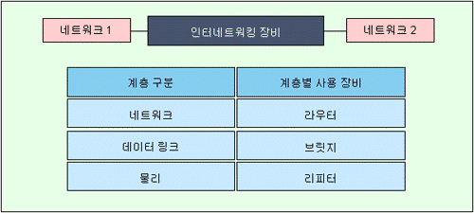
그림 7.1

인터네크워킹을 위한 장비로는 리피터(Repeater), 브리지(Bridge), 라우터(Router), 게이트웨이(Gateway) 등이 있으며, 각 장비의 특징은 본서 7.3과 9.1을 참조하기 바란다. [그림 7.1]에는 5장에서 살펴본 OSI 7 레이어의 계층별 인터네트워킹용 장비를 나타내었다. 이를 살펴보면 물리계층은 신호의 증폭만을 통해 데이터를 전송하는 리피터가 해당되며, 데이터링크 계층은 브리지를 통하여 세그먼트 간의 필터링 기능을 제공하나 네트워크를 구분하지는 못한다. 네트워크 계층에서는 라우터를 통하여 네트워크 구분하고 데이터가 전송될 최적의 경로를 결정하여 전송해 주는 기능을 수행한다.

7.2 인터네트워킹 기술

7.2.1 인터네트워킹 제어

각각의 네트워크에 소속된 사용자들은 그들이 자신의 네트워크 안에 있는 사용자들과 통신하는 것과 똑같이 다른 네트워크의 사용자들과 통신을 할 수 있어야 한다. 그래야만 서로 다른 네트워크를 연결하여 인터네트워킹을 구성한 의미가 있다. 즉, 사용자가 인터네트워킹을 함으로써 불편해 한다면 굳이 서로 다른 네트워크를 연결할 이유가 없다는 얘기이다. 이렇게 인터네트워킹을 통해 네트워크를 연결하는데는 일정한 규칙이 필요하다. 이러한 규칙으로는 본서 7.4에서 다룬 여러 가지가 있으며, 이외에도 그 목적과 용도에 따라 다양한 프로토콜들이 정의되어 있다.

인터네트워킹을 꼭 LAN과 LAN을 WAN을 통해 연결하는 것으로만 국한시키면 곤란하다. LAN에 연결되는 스테이션의 규모가 커지고, 멀티미디어의 등장으로 인한 데이터 크기의 증가로 인해 트래픽이 증가하면서, LAN을 분리하게 되었다. 또한 한 세그먼트에 연결할 수 있는 스테이션의 수가 제한적이기 때문에, 대규모 네트워크일 경우 여러 LAN의 조합으로 구성할 수 밖에 없다. 이런 이유 때문에 여러 LAN을 통합하여 하나의 거대한 네트워크를 이루는 “캠퍼스 백본”이란 것이 생겨났다. 이런 환경을 위해 대형 라우터를 과거에는 사용하였으나, 지금은 이 역할을 스위치가 대신하고 있다. 또한 이런 환경은 단순한 물리적 구분뿐 아니라 논리적 분류도 필요하게 되어, 5장에서 설명한 가상랜이 대두되었다.

여하간 이렇게 여러 네트워크를 연결하여 하나의 거대한 네트워크를 구성하고 이를 유기적으로 동작될 수 있도록 제어하는 과정을 “인터네트워킹 제어”라고 한다.

인터네트워킹 제어에서 가장 중요한 것은 송신측에서 수신측으로 데이터를 전송하기 위한 경로를 설정하는 과정이다. 네트워크가 단순히 두 스테이션만 일대일로 연결된 구조라면 몰라도, 수많은 네트워크가 연결되어 있는 인터넷이나 한국통신 같은 통신사들이 제공하는 공중망 또는 대학교의 캠퍼스 백본 같은 대형 네트워크에서는 여러 경로 중 어느 경로를 이용하느냐를 결정하여야 한다. 경로를 결정하는 방법에는 미리 설정된 고정 경로를 이용하는 방법과 다양한 경로 중 최적의 경로를 찾아가는 방법 등이 있다. 또한 설정된 경로의 장애 시 우회경로를 통해 전송하도록 하는 기능도 있다. 이때 우회경로를 설정하는 방법도 특정 경로를 지정하는 방법과 여러 경로 중 하나를 찾아가는 방법이 있다.

또한 수신측에서 수용할 수 있는 양만큼의 데이터만 송신측에서 전송하도록 제어하는 기능과 수신패킷의 오류 여부를 검토해서 오류가 있을 경우 재전송을 요구하여, 데이터의 무결성을 보장받는것도 인터네트워킹 제어의 주요 기능중 하나이다. 그리고 패킷전송 방식에서 다양한 경로를 통해 전송된 패킷의 순서를 조합하는 기능과 서로 다른 프로토콜을 사용하는 네트워크간을 연결하였을 경우, 이들간의 상이한 데이터 형식을 변환하여 서로 인식이 가능하도록 해주는 기능 등도 이 영역에 들어간다. 이외에도 인터네트워킹 제어에 필요로 하는 여러 가지 기능들이 있으며, [그림 7.2]에 ISDN망을 통해 연결된 송수신 양단간의 통신과정을 제어하는 예를 들었다.

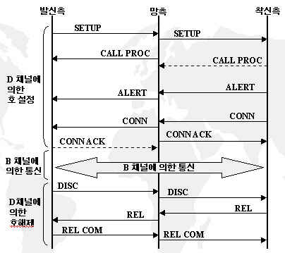
그림 7.2

7.2.2 브리징과 라우팅

앞의 7.2.1에서 설명했듯이 인터네트워킹의 핵심은 전송경로를 결정하여 송수신간에 원활한 통신을 제공하는 것이다. 이를 위해 7.4에서 기술한 다양한 인터네트워킹용 프로토콜들이 사용된다. 그중 주로 기업이나 학교와 같은 기관들이 사용하는 전용회선을 이용한 인터넷 사용 시 많이 사용하는 라우터를 이용할 경우를 고려한 라우팅과 이와 비교되는 브리지에 적용되는 개념을 비교하여 살펴보겠다. 전용회선으로 지사나 지점들을 연결하여, 사설망을 구성하는 경우에도 TCP/IP를 이용하는 경우가 대부분이다. 만약 IPX나 기타의 프로토콜을 이용한다며, 이 프로토콜을 지원하는 장비를 사용하여야 한다.

라우터와 브리지는 경로를 결정하는데 경로 정보가 들어있는 테이블을 사용한다. 인터넷에서는 TCP/IP를 이용하기 때문에 이 테이블을 특별히 ‘IP 라우팅(Routing) 테이블’이라 부르기도 한다. 브리지와 라우터의 라우팅 테이블의 차이점은 브리지는 이 테이블을 포워딩(Forwarding) 및 필터링(Filtering)용으로 사용하지만, 라우터에서는 패킷의 전달경로를 결정하는 경로배정용으로 사용한다는 것이다. 라우터는 LAN 테이블, 네트워크 테이블, 그리고 라우팅 테이블 등 3가지 테이블을 관리함으로써, 다른 네트워크를 비롯하여 네트워크의 모든 스테이션의 주소를 인식하고, 이를 바탕으로 패킷의 전송경로를 결정한다.

브리지의 라우팅 테이블과 동일한 기능을 하는 LAN 테이블은 라우터가 속해있는 LAN 세그먼트내 스테이션의 주소를 관리하고 있으며, 필터링 작업에 사용된다. 네트워크 테이블은 네트워크상의 모든 라우터의 주소를 보관하며 패킷의 수신지 라우터를 식별하는데 사용된다. 라우팅 테이블 역시 개개의 라우터에 구축되어 있으며, 각 경로에 대한 정보를 유지하고 있어서 다른 세그먼트로 전송되는 패킷의 경로를 결정하는데 사용된다. 3개의 테이블은 패킷의 전송에 있어서 최적 경로선택, 회선이나 라우터 장애 시 우회 경로의 선택, 패킷의 무한경로 현상을 방지하기 위해 활용하는 것으로 라우터의 모든 동작을 위한 핵심 요소이다. 이 테이블은 기본적으로 네트워크 관리자에 의해서 만들어지지만 네트워크내에 존재하는 개개의 라우터에서 주기적으로 전달되는 라우팅 정보를 근거로 수시로 갱신된다.

라우터가 속해있는 네트워크내의 스테이션으로부터 패킷을 수신하면 LAN 테이블을 검사하여 수신지(Destination)와 송신지(Source) 주소가 서로 다른 네트웍에 속해 있는지를 확인하고, 네트워크 테이블을 검사하여 패킷을 전달할 네트워크 주소를 찾아낸다. 이 주소를 라우팅 테이블에서 검색하여 수신지로 가는 최적 경로를 알아낸다. 이러한 과정은 패킷이 송출되어야할 전송경로를 결정하는 과정에서 3가지 테이블을 사용한다는 것만 빼면, 브리지에서 포워딩을 결정하는 것과 거의 유사한 절차이다. 경로가 결정되면 라우터는 수신한 원래의 패킷에 송신지 주소 및 네트워크 관리를 위해 필요한 제어정보를 추가한 새로운 패킷을 생성하여 전송한다. 수신측 라우터는 수신한 패킷에서 제어정보를 뽑아서 라우팅 테이블의 내용을 갱신하고, 패킷내의 수신지 네트워크 주소와 테이블에 있는 정보를 근거로 어느 네트워크로 전송할 것인가를 결정하며, 이러한 경로배정 과정은 네트워크상의 모든 라우터에서 차례로 수행된다. 이러한 일련의 경로설정 과정을 라우팅이라 하며, 패킷이 최종 수신지 라우터에 도착하면 라우터는 패킷의 고장유무를 검사하고, 제어정보를 제거한 후, 원래의 데이터 패킷을 내부 LAN으로 전달함으로써 수신지에 도착하게 된다.

브리징(Bridging)은 앞에서도 설명했듯이 LAN 테이블을 이용하여, 테이블에 등록된 주소지 정보를 근거로 포워딩 또는 필터링만을 수행하는 과정을 의미한다. 기본적인 동작원리는 [그림 7.5]를 참조하기 바란다.

7.3 인터네트워킹을 위한 장비들

7.3.1 리피터

리피터는 복수의 네트워크 사이에서 단순히 전기적 신호의 증폭을 통해, 신호전송을 하는 것을 주 기능으로 하는 장비이다. 전송로를 타고 전송되는 신호는 선로 저항으로 인해 감쇠가 일어날 수밖에 없다. 감쇠 된 신호는 수신 측에서 인식하기 곤란함으로, 케이블의 특성에 따라 케이블별 전송 가능한 거리에 제한을 두는 것이다. 그러나 통신을 희망하는 스테이션이 증가함에 따라 거리의 연장이 필요함으로, 감쇠 된 신호를 증폭 재생하여, 다음 세그먼트로 전달해주는 역할을 하는 장비가 필요하게 되었다. 이런 목적으로 개발된 장비가 리피터이다.

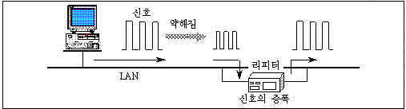
그림 7.3

리피터는 레이어 1을 지원하는 장비이기 때문에, 다른 인터네트워킹용 장비에 비해 처리 속도는 가장 빠르지만, 장애에 대한 대처 능력은 거의 없다. 지금은 거의 사용하지 않으며, 허브는 멀티포트 리피터의 일종이다. 증폭한 신호는 변형되기 때문에 도중에 경유하는 리피터의 수를 이더넷에서는 2개 이내로 제한한다. 허브는 한 대를 0.5로 카운트하기 때문에 4대까지 연결할 수 있다. 이 기준에 의거하여 본서 12.2.2에서 다룬 캐스케이딩 방식에서 허브를 4대까지 연결할 수 있는 것이다.([그림 7.3]에 리피터의 동작특성을 나타내었고, [그림 7.4]는 리피터의 OSI 계층구조를 보여준다.)

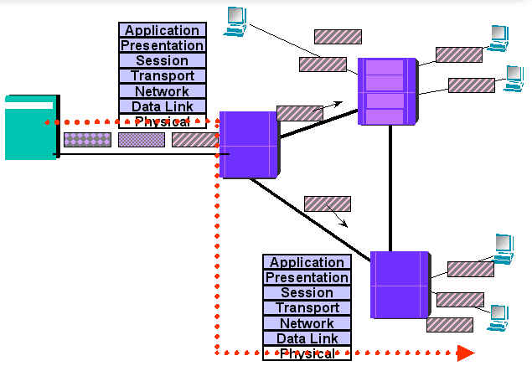
그림 7.4

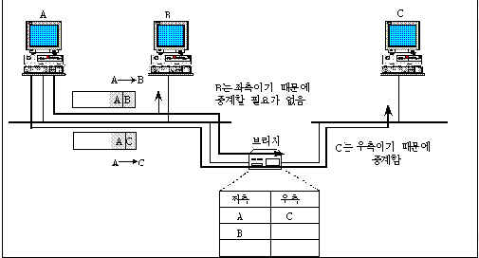
그림 7.5

7.3.2 브리지

브리지는 복수의 네트워크간을 연결한다는 점은 리피터와 같겠지만, 리피터가 모든 신호를 브로드캐스팅하여 트래픽을 증가시키는 반면, 브리지는 트래픽을 필터링할 수 있다. 즉 통신하고자 하는 노드가 다른 세그먼트에 있을 경우 트래픽을 그 쪽 세그먼트로 날리지 않는다. 이것은 브리지가 패킷을 수신하여, 이 패킷의 목적지 주소를 확인한 후, 통과 여부를 결정하여 필요한 곳으로 전송하는 절차를 따르기 때문이다. 브리지는 리피터의 기능을 포함하고 있으며, 레이어 2에서 동작하는 장비이다. 현재는 리피터와 마찬가지로 거의 사용되지 않으나, 경우에 따라 라우터를 사용하는 것 보다 훨씬 효율적일 수 있다.

브리지는 로컬(Local)과 리모트(Remote)브리지로 나눌 수 있는데, 로컬브리지는 동일 지역 내에서 다수의 LAN 세그먼트를 직접 연결하는 것이고, 리모트브리지는 LAN 과 LAN을 WAN을 통해 연결하는 것으로, 서로 다른 지역간의 다수의 LAN 세그먼트들을 연결하는 것이다. 지금은 이 부분을 거의 라우터로 연결하는 추세이다. 브리지와 라우터의 가장 큰 차이점은 라우터에서는 복수의 접속 경로 중에서 패킷을 전송할 경로를 찾아 설정하는 기능을 수행할 수 있으나, 브리지에서는 이런 기능이 없다. 또한 브리지는 동종의 네트워크 사이에서만 적용이 가능하지만, 라우터는 이종의 네트워크간에도 통신이 가능하다.([그림 7.5]에 브리지의 동작특성을 나타내었고, [그림 7.6]는 브리지의 OSI 계층구조를 보여준다.)

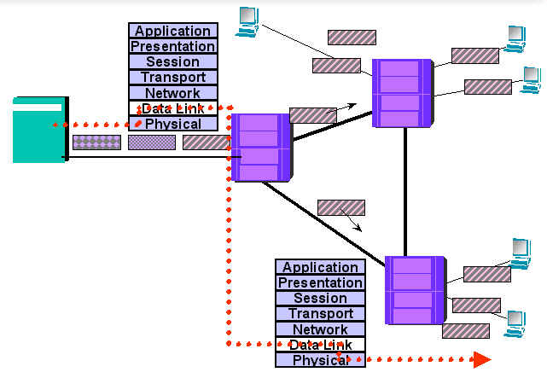
그림 7.6

7.3.3 라우터

라우터는 복수의 네트워크간을 연결한다는 점과 LAN <-> WAN <-> LAN의 연결 구조로 구성할 수 있다는 점등은 브리지와 같다. 하지만 브리지는 동조의 네트워크 사이에서 기초적인 주소 비교만으로 빠른 전송기능을 수행하는 반면, 라우터는 브리지가 인식 못하는 LAN들간, LAN과 WAN사이의 다양한 경로들 중 패킷을 전송해야할 경로를 찾는 동작을 통해, 복잡하게 얽힌 네트워크에서 최단 경로를 찾아주며, 서로 다른 독립된 네트워크 사이에서 패킷을 전송할 수 있다. 라우터는 레이어 3 장비다.

라우터는 각 세그먼트 내에서 주고받는 데이터는 세그먼트 내에서만 전파되도록 제한을 가하여, 백본 네트워크에 발생될 수 있는 불필요한 트래픽을 제거해 준다. 라우터가 읽는 네트워크 계층의 주소가 데이터 패킷이 가야할 목적지 주소이다. 라우터는 패킷내의 목적지 주소를 읽을 수 있으므로 라우터내의 라우팅테이블을 이용해 데이터 패킷이 지나가야 할 경로를 지정한다. 테이블을 수 작업으로 작성하는 스태틱 라우팅(Static Routing)과 라우터 스스로 갱신하는 다이나믹 라우팅(Dynamic Routing) 두 가지 방법으로 라우팅 경로를 설정할 수 있다.

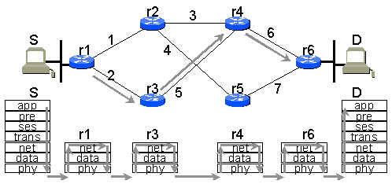
그림 7.7

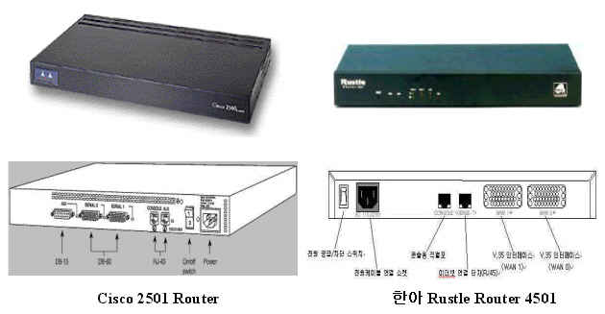
그림 7.8

라우터를 이용할 경우 여러 세그먼트 사이에는 프로토콜과 장비가 상이할 수 있으므로, 이런 차이를 극복하고 서로 의미 있는 정보를 교환하도록 전체 네트워크를 설계하여야 한다. 요즘은 브리지 기능과 라우터 기능을 모두 수행할 수 있는 브라우터(Brouter)라는 장비를 주로 사용하며, 브라우터는 라우티드 프로토콜에서의 데이터 전송 시는 라우터기능을 하며, 그 외의 프로토콜에 대해서는 브리지 기능을 수행한다. 브리지나 라우터 전용 장비에 비해 비용 및 효율 면에서 유리하다.([그림 7.7] 라우터의 동작특성과 OSI 계층구조를 나타내었고, [그림 7.8]에서는 대표적인 라우터 제품인 시스코사의 2501 라우터와 국산라우터인 한아시스템의 Rustle 4501를 보여준다.)

7.3.4 RAS

RAS는 Remote Access Server 혹은 Remote Access System의 약어로서, 우리말로는 원격접속서버 또는 시스템이라고 한다. RAS는 중대형과 소형으로 구분할 수 있는데, 소형 RAS는 그 기능 범위에 따라 터미널서버(Terminal Server) 또는 커뮤니케이션서버(Communication Server) 등으로 불린다. RAS는 원격지에 있는 사용자를 WAN을 통해 내부 LAN으로 연결시켜주는 기능을 수행한다. 예를 들어 개인 PC에서 모뎀을 사용하여 ‘전화접속네트워킹’으로 인터넷 ISP의 망에 접속해서, 인터넷을 이용하는 환경에서 ISP측에서 가입자의 전화접속을 받아주는 장비가 RAS이다.

중대형 RAS는 전용회선을 이용한 PPP 접속, 프레임릴레이, X.25, ISDN BRI 및 PRI, ATM, DS-3 및 PSTN등 장비에 따라 다소 차이는 있으나 다양한 WAN 인터페이스를 제공한다. 따라서 다양한 원격지 환경에 맞추어 원격지 접속 방식을 조합하여 구성할 수 있는 장점이 있다. RAS가 앞에서 살펴본 다른 인터네트워킹 장비들과의 가장 큰 차이점은 다른 장비들이 각 네트워크 세그먼트간을 연결시켜주는 용도인 반면, RAS는 여기에 개인 사용자들을 시리얼 포트로 수용하여, 랜으로 전환시켜주는 것이 가능하다. 즉, 시리얼 데이터를 LAN 데이터로 변환시켜줄 수 있다.

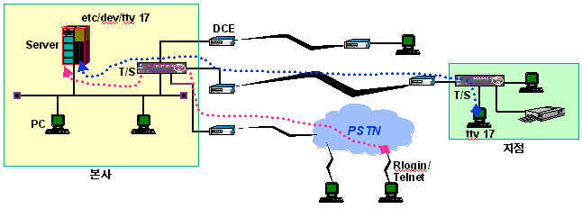
그림 7.9

[그림 7.9]에 터미널서버를 이용한 접속환경의 예를 들었으며, [그림 7.10]은 중대형 RAS의 대명사인 루슨트 테크놀로지스(Lucent Technologies)의 MAT TNT 장비와 소형 RAS에 해당하는 한아시스템의 KTS-216BR 터미널/프린터서버를 나타내었다. MAX TNT는 원래 어센드(Ascend)사의 제품으로 상당한 시장 지배력을 가진 제품이었으나, 루슨트로 합병되어 현재는 루슨트 브랜드로 공급되고 있다. 또한 KTS-216BR은 최초의 국산 터미널 서버이다. 요즘은 소형 RAS의 수요는 줄고있는 추세이며, 중대형은 인터넷 ISP들이 주로 사용하고 있다.

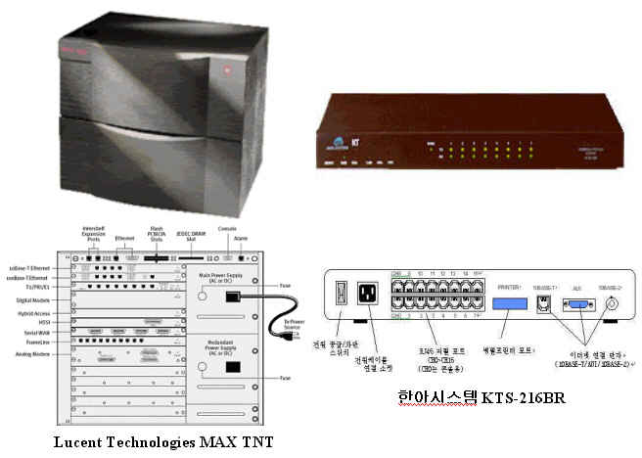
그림 7.10

7.3.5 DCE

DCE는 통신회선의 종단에 설치되어 가입자가 WAN 접속 시, 라우터나 브리지같은 인터네트워킹용 장비의 WAN 접속용 시리얼 포트에 연결되어, 이들 장비에서 나온 신호를 증폭하여 망측으로 전송해주는 역할을 한다.

DCE 장비에는 아날로그 회선에 사용하는 모뎀(MODEM)과 디지털 회선에 사용하는 DSU(Digital Service Unit), CSU(Channel Service Unit), HSM(High Speed Modem), FDSU(Fractional DSU)등이 있다. 이중 DSU는 56/64Kbps까지 사용하는 장비이고, CSU는 T1/E1까지 사용할 수 있으며, FDSU나 HSM은 768Kbps까지 이용할 수 있다.

7.4 인터네트워킹을 위한 프로토콜들

7.4.1 RIP

RIP(Routing Information Protocol)은 Distance-Vector 방식을 사용하는 라우팅 프로토콜로 1980년에 개발되었다. RIP은 홉(Hop) 카운트를 사용하는데 최대 홉 카운터를 15홉으로 한정해서, 15홉 이상의 값을 갖는 네트워크는 도달 불가능하다고 여긴다. 홉 카운터란 목적지 네트워크까지 도달하는데 몇 개의 라우터를 거치는가 하는 것이다. RIP은 최대 홉 카운터를 15개로 한정했기 때문에 소규모 네트워크에 주로 사용되고, 대규모 네트워크에서는 사용이 불가능하다.

RIP은 홉 카운터가 가장 적은 값을 가지는 경로를 최적의 경로로 선정하여 그 경로로 패킷을 라우팅한다. RIP은 라우터의 메모리를 적게 사용하는 반면 라우팅 정보를 30초마다 브로드캐스트한다. 네트워크의 변화가 없어도 30초마다 라우팅 정보를 브로드캐스트하기 때문에 라우팅 정보 발송에 의한 트래픽이 많이 발생한다. RIP은 VLSM(Variable Length Subnet Mask)을 지원하지 못한다. 따라서 RIP으로 네트워크를 구성할 경우 서브넷 마스크를 동일하게 설계하여야 한다. RIP의 단점을 보완하기 위해 개발된 것이 RIP Version II이다. RIP II는 VLSM을 지원하며 라우팅 정보는 네트워크에 변화가 있을 때에만 전달하는 등 기존 RIP의 단점을 보완했지만 홉 카운터의 한계를 벗어나지 못하기 때문에 대규모 네트워크에는 사용하지 못한다. RIP은 IP 프로토콜뿐만이 아니라 IPX 프로토콜도 라우팅할 수 있는 기능을 제공하는데, 이를 IPX RIP이라 한다.

7.4.2 OSPF

OSPF(Open Shortest Path First)는 Link-State 방식을 사용하는 대규모 네트워크에 적합한 라우팅 프로토콜이다. OSPF는 구역(Area)으로 구성된다. 구역은 백본 구역과 이에 인접한 구역들로 구성되며, 각 구역들은 구역 번호로 식별된다. 구역 번호는 IP 주소 형태를 지닌다. 구역이 1개만 존재할 경우 구역 번호는 아무 번호를 선택해도 상관이 없지만, 구역이 2개 이상 존재할 경우는 반드시 백본 구역(구역 번호 0.0.0.0)이 반드시 존재해야 한다. 백본 구역이 아닌 구역들간의 통신은 반드시 백본 구역을 거쳐야만 한다.

OSPF는 RIP과 달리 네트워크에 변화가 발생했을 때만 라우팅 정보를 전달한다. 따라서 RIP에서처럼 불필요한 트래픽이 전달되지 않는다. OSPF는 홉 카운터를 사용하지 않고 경로값(Path Cost)을 사용한다. 경로값이란 연결된 네트워크가 어떤 것이냐에 따라서 그 값이 결정된다. 고속 이더넷은 ‘1’이고, 이더넷일 경우 ‘10’ 등으로 경로값을 할당하여 목적지 네트워크로 도달할 때까지의 경로 코스트를 합산한다. OSPF는 경로값이 가장 작은 경로를 최적의 경로로 정한다.

OSPF는 VLSM을 지원하며, 홉 카운트의 한계가 없기 때문에 대규모의 네트워크에서 사용된다. 하지만 장비의 메모리 사용량이 많다는 약점을 가지고 있다. OSPF는 Version 1과 기능이 추가된 Version 2가 있는데 Version 2가 주로 사용되고 있으며, 인터넷에서는 OSPF를 라우팅 프로토콜로 사용하고 있다.

7.4.3 HDLC/SDLC

HDLC(High-level Data Link Control)는 ISO에서 1974년에 발표된 비트 방식의 프로토콜이며, 단말기와 패킷 교환기간에 원활한 데이터 전송을 위한 프로토콜로써, X.25에서 사용하는 LAPB(Link Access Procedure, Balanced)와 이를 근거로 작성된 ISDN에서 사용하는 LAPD(Link Access Procedure, D-Channel)와 유사한 체계를 가지고 있다. 또한 이 프로토콜은 데이터링크 계층에 해당하는데, 데이터의 흐름을 제어하는 역할을 한다. SDLC(Synchronous Data Link Control)은 HDLC와 같은 데이터링크 계층에서 동작하는 비트 방식의 프로토콜인데, IBM에서 발표하였다.

HDLC는 단방향, 반이중, 전이중 전송이 모두 가능하며, 일대일과 멀티포인트 방식 통신이 가능하다. 이렇게 양방향으로 동시에 전송할 수 있으므로 전송효율이 향상되며, 모든 전송 프레임에 대해 전송 오류 검사를 위해 16비트로 구성된 FCS(Frame Check Sequence) 필드를 이용하여 신뢰성 있는 통신을 제공한다. 그리고 전송 제어상의 제한을 받지 않고 자유롭게 비트 정보를 전송할 수 있는 것이 특징이다. 그러나 각 장비 업체별로 이를 구현 과정에서의 세밀한 차이 때문에, 서로 다른 회사의 장비들간에는 HDLC를 이용하여 연동하기가 곤란하다. 시스코사의 라우터에서 시리얼 포트에 적용되는 기본 프로토콜이 HDLC이며, 특별히 “시스코 HDLC”라 부르기도 한다. SDLC도 기본적인 체계는 유사하다.

SDLC와 SDLC에서는 각 송수신 대상을 ‘국(Station)'이라고 부른다.(그런 의미에서 본서에서도 스테이션이란 용어를 사용하였다.) HDLC에서는 이러한 국을 일차, 이차, 복합국으로 구분하며, SDLC에서는 일차국과 이차국으로 구분한다. 일차국은 데이터링크 제어 및 프레임 계층의 오류검사와 오류복구점검, 명령 프레임 송신, 응답 프레임 수신 등의 임무를 수행한다. 이차국은 일차국의 지시에 의한 데이터링크 제어 기능을 수행한다. 복합국은 상호간에 대등한 관계로 통신을 하는 것이다. 구체적인 동작원리는 본서에서 다루지 않겠다. 관심이 있으신 독자께서는 데이터통신 관련 서적을 참조하시기 바란다.

7.4.4 BGP

BGP(Border Gateway Protocol)는 RFC 1105에 정의된 네트워크 도메인간의 라우팅 프로토콜로서, 초기 인터넷에 사용되었던 EGP(Exterior Gateway Protocol)를 대신하여 사용되고 있다. 이것은 인터넷이 확장될 수록 라우팅 순환이 생기는 등의 심각한 문제들이 발생하여, 이를 해결하기 위해 BGP가 EGP를 대신하게된 것이다. BGP는 서로 다른 AS(Autonomous System)에 속한 BGP 라우터가 통신하기 위해서는 다른 망의 중계 없이 하나의 망으로 직접 연결되어 있어야 하며, 한 AS내에 복수 개의 BGP 라우터가 있는 경우, BGP 라우터들은 그 AS에 대한 일관된 정보와 AS 외부 통로로서의 역할을 수행하기 위해 서로를 인식하고 정보를 교환해야 한다.

최초 BGP 라우터가 상대와 연결될 때에는, 자기가 가지고 있는 전체 경로 테이블의 내용을 교환하고, 이후에는 변화된 것만을 교환한다. 이때, BPG 라우터는 특정 목적지에 대한 모든 타당한 경로를 유지하고 있지만, 경로 갱신 정보에는 최적의 경로만을 전송한다. 이러한 정보의 교환은 TCP를 통해 신뢰성을 가지고 수행된다.

BGP는 RIP과 같은 거리값(Distance Vector)에 기반한 라우팅 알고리즘이나, 목적지까지의 경로값을 전송하는 것이 아니고, 목적지까지 도달하는데 경유하는 AS의 순서를 전송하므로, 거리값 알고리즘이 가지고 있는 무한 경로값(Counting to Infinity)의 단점을 가지고 있지 않다. 최근에는 스위치에서도 BGP를 지원하는 장비들이 출시되고 있다.

반짝 상식
AS는 Autonomous System의 약어로서, 사전적 의미로 해석하자면 “자율시스템” 정도가 될 것이다. 그러나 네트워크 용어로서의 의미를 살펴보자면, “인터넷 관리 단위”나 “인터넷 도메인 관리 단위”로 해석하는 것이 좋겠다.

인터넷은 전세계 각국에 통신회선을 제공하는 ISP(Internet Service Provider)들이 상호 연결되어 있는 거대 네트워크이다. 이렇게 인터넷을 구성하고 있는 각 ISP들은 각기 독자적인 기준에 의거 자신들의 망을 운용하고 있다. 이처럼 독자적인 운영규칙을 지닌 ISP 망들이 상호 연동되어 원활히 운영되기 위해서는 상호간 일정한 원칙에 의해 연결이 되어야만 한다. 위와 같은 방식으로 인터넷이 관리되는데 이러한 것을 AS라고 한다.

AS에는 상용 네트워크, 비영리 네트워크(교육용, 학술용, 연구용 등)가 있으며, 이들은 각기 독립적으로 관리 및 운용되고 있다. 이렇게 서로 다른 AS들간에 사용하는 프로토콜과 AS내의 사용자들에게 적용하는 프로토콜이 별도로 필요한데, 전자에 적용되는 프로토콜을 EGP라 하고, 후자에 사용하는 프로토콜을 IGP(Interior Gateway Protocol)이라 한다. IGP에는 RIP과 OSPF등이 있으며, EGP에는 BGP 등이 있다.

7.4.5 LAP-D/B

LAPD와 LAPB는 각기 ISDN과 X.25에서 사용되는 프로토콜로서, 앞에서 설명한 HDLC와 유사한 데이터링크 계층에 해당하는 프로토콜이다. 이들은 전송오류의 검출과 복구, 전송순서 제어 및 보존, 복수의 스테이션과 망사이의 전송오류 없이 데이터 프레임을 전송하는 문제 및 스테이션과 망간의 D채널을 통해 전송되는 정보를 관리하는 기능 등을 수행한다. LAPD에서는 하나의 회선 상에 복수의 단말이 접속할 수 있기 때문에, 레이어 2 링크 역시 동시에 복수의 링크를 확립하여 각 링크의 정보전송을 독립적으로 수행할 수 있다. 이것을 다중 링크 제어 프로토콜이라고 한다. 이것은 하나의 D채널 상에 스루풋(throughput)과 전송 우선 순위가 다른 제어신호와 데이터 패킷 등의 전송이 가능하고, 통신로상의 각 단말과 망 사이에서 동시에 D채널을 통해 정보전송이 가능토록 해준다는 의미가 된다.

다중 LAP에서 복수의 레이어 2 링크를 식별하는 방법은 X.25 LAPB에서 주소 필드를 2옥텟로 확장하여, ‘서비스 제어점 식별자’(SAPI : Service Access Point Identifier), ‘단말 종단점 식별자’(TEI : Terminal Endpoint Identifier)와 같은 2가지 하위 필드를 이용하여 처리한다. SAPI는 전송되는 데이터가 호를 제어하기 위한 신호인지, 순수한 정보를 내재한 패킷 데이터인지를 식별하는 용도이며, TEI는 동일 인터페이스상의 복수 단말들을 식별하기 위해 사용된다. 각 레이어 2 링크는 SAPI와 TEI의 조합으로 식별되며, 이 둘을 합하여 ‘데이터링크 접속 식별자’(DLCI : Data Link Connection Identifier)라고 한다.(이것은 프레임릴레이의 DLCI 와 같은 개념으로 이해하면 된다.)

LAPB가 스테이션과 망간에 Point-to-Point 링크를 통한 일대일 통신만을 서비스하는 반면에 LAPD는 브로드캐스트형도 지원한다. 브로드캐스트형은 Point-to-Mutipoint형이라고 하며, 망에서 경로상의 모든 단말에 신호를 전송하는 것을 말한다. 여기서 말하는 Point-to-Point나 Point-to-Multipoint는 앞에서 설명한 배선형태의 그것과는 다른 의미이다. 브로드캐스트 링크를 형성할 때는 TEI 필드를 모두 ‘1’로 세트한다.

7.4.6 IGRP/EIGRP

IGRP(Interior Gateway Routing Protocol)와 EIGRP(Enhanced IGRP)는 시스코(Cisco)사에서 독자적으로 개발한 프로토콜로, 독립적 네트웍 내에서만 사용하기 위해 개발된 것이다. RIP과 유사하게 IGRP는 홉 카운트를 기준으로한 정보를 전송한다. 라우팅 경로의 결정은 회선의 전송능력, 전송지연시간, 회선의 사용율, 신뢰성을 바탕으로 결정한다. IGRP는 또한 복수의 경로상에서 로드밸런싱(Load Balancing) 기능을 지원한다. EIGRP는 IGRP보다 더 향상된 기능을 제공하는 것이다.

IGRP 패킷의 첫째 필드는 '버전‘ 필드로 버전 번호를 포함한다. 이 버전 번호는 사용중인 IGRP의 버전을 표시하여, 신호차이와 비호환성에 대비한 필드이다. 두번째는 ’Opcode‘ 필드로서, 패킷의 형식을 명시한다. ’1‘은 갱신(Update) 패킷을, ’2‘는 요청(Request) 패킷을 표시한다. 요청 패킷은 다른 라우터로부터 라우팅 테이블을 요청할 때 사용되며, 이 패킷은 ’버전‘, ’Opcode‘, ’AS Number‘ 필드를 담고 있는 헤더로만 구성된다. 갱신 패킷은 라우팅 테이블 엔트리(Entry)를 포함한다. 라우팅 테이블 엔트리에 대한 제한은 없으며, 단지 IP 헤더를 포함한 패킷의 크기는 1,500바이트 보다 커서는 안된다. 세번째는 ‘에디션’(Edition) 필드이다 이 필드는 라우팅 테이블이 바뀔 때마다 증가하는 순서 번호를 담고 있다. 이 에디션의 값은 라우터들이 이미 바뀐 정보를 갱신하지 않도록 하는데 사용된다. 다음 필드는 ‘AS Number’이다. 이것은 라우터들이 다수의 AS들을 연결할 수 있기 때문에 요구된다. 한 라우터내에서 다수의 AS는 다른 AS 라우팅 정보를 유지한다.

다음 세 필드들은 갱신 패킷에 ‘서브넷의 번호’와 ‘메이저(Major) 네트워크의 번호’, ‘익스터널(External) 네트워크의 번호’를 표시한다. 이 필드는 IGRP 갱신 메시지가 세 영역을 가지기 때문에 필요한데, 세 영역은 서브넷의 안쪽, 현재 AS의 안쪽, 현 AS의 외부이다. IGRP 헤더의 마지막 필드는 ‘체크섬(Checksum)’ 필드이다. 이 필드는 받은 패킷의 이상 유무를 계산한다. 갱신 메시지들은 각각의 라우팅 테이블 갱신에 대한 일련의 7개의 데이터 필드를 담고 있다. 첫째 필드는 ‘주소’를 나타내는 부분으로 3바이트이고, 다음은 메트릭(Metric)값을 나타내는 5바이트인데, 5바이트 중 첫번째는 ‘지연’(Delay), 다음은 ‘대역폭’ 필드, MTU(최대 패킷 크기) 크기를 나타내는 ‘MTU’ 필드로 이루어지며, 세번째 필드는 ‘Reliability’ 필드(송수신 패킷 전송성공률), ‘Load’ 필드(사용중인 채널의 비율), ‘홉 카운트’ 필드로 구성된다.
8장 그 밖의 알아야 할 것들

8.1 네트워크의 발전과정

8.1.1 네트워크의 발전과정

컴퓨터가 등장한 초기에는 메인프레임(Mainframe)이라고 부르는 대형시스템에서 배치업무(Batch Processing)를 컴퓨터 혼자 수행하여 결과물을 출력하여 사용하였다. 이 시절에는 네트워크는 생각조차 할 수가 없었다. 그러나 엄청난 비용이 투입된 메인프레임이라는 컴퓨터를 한 사람만 사용하는 것은 효율적이지 못했다. 그래서 하나의 자원을 여러 사람이 공유하여 사용할 수 있도록 멀티태스킹(Multitasking)이라는 개념이 컴퓨터에 도입되었다. 이를 계기로 컴퓨터에 많은 스테이션을 직접 포트로 연결하여 사용하게 되었다. 이때까지는 로컬에 위치한 사용자들만을 위한 환경이었다.

그러나 산업이 발전하면서 많은 회사들이 지사들을 가지게 되었고, 여러 곳에 흩어져 있는 기관들을 연결할 필요성을 느끼게 되었다. 또한 대학 캠퍼스나 연구단지와 공장 등 대규모 환경일 경우는 컴퓨터에 직접 스테이션을 연결하여 사용하는데 한계가 있었다. 이것은 7.3.1에서 밝힌바와 같이 신호의 감쇠 때문이다. 따라서 메인프레임 또는 호스트 컴퓨터에 원격지 및 로컬이지만 거리가 떨어져 있는 스테이션을 연결하기 위한 수단들이 등장하였다. 이것이 데이터통신의 시초이다. 이 시기에 등장한 장비들로는 모뎀, MUX, PAD(Packet Assembler Deassembler), CCU(Communication Control Unit), TCU(Terminal Control Unit) 등이며, 대부분 OSI 레이어 2에 해당하는 프로토콜을 사용하였다.

80년대 들어오면서 LAN이 등장하였고, 클라이언트(Client)ㆍ서버(Server) 환경도 이 시기에 나타나게 되었다. 그러나 아직은 로컬에 있는 소수의 스테이션만을 연결하는 Isolated LAN 환경을 사용하는 정도였다.(본서 4장에서 살펴본 Peer-to-Peer 네트워크가 여기에 해당한다.) 때문에 대부분의 원격지 접속은 앞에서 설명한 데이터통신용 장비들을 이용하였다. 하지만 TCP/IP를 기반으로한 인터넷이 확산되면서, 시스코 같은 데이터 네트워크용 장비를 개발하는 회사가 나타나기 시작하였다. 시스코는 인터넷에 연결하는 용도로 라우터를 개발하여, 오늘날 이 분야의 독보적인 위치를 차지하게 되었다.

80년대 후반부터 LAN이 확산되긴 하였으나, 90년대 들어 정보통신 환경이 다운사이징(Downsizing)과 분산시스템(Distribute System)이 이슈로 등장하면서, 본격적인 네트워크의 발전기를 맞게된다. 이 시기에 허브, 라우터와 네트워크 장비들이 대거 등장하였고, 이들을 이용한 인터네트워킹이 이루어졌다. 그러나 다운사이징을 통한 분산구조의 클라이언트ㆍ서버 환경 역시 문제가 전혀 없는 것은 아니었다. 90년대 후반에 이러한 문제들에 대한 대안으로 NC(Network Computer)와 대용량 서버로 업무가 집결되는 모습들이 나타나기 시작하였다. 또한 멀티미디어가 확산되면서 데이터의 사이즈가 비대해 지기 시작하였고, 인터넷의 확산으로 WEB을 기반으로한 다양한 솔루션들이 등장하기에 이른다.

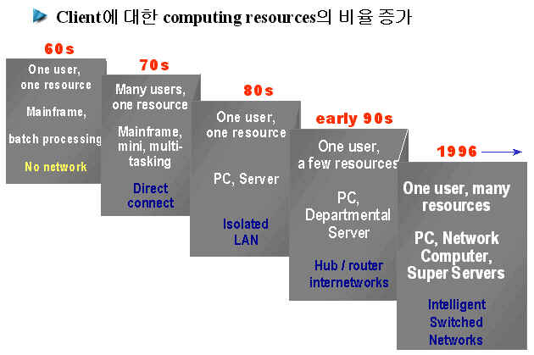
그림 8.1

이러한 환경에 적응하기 위해 스위치드(Switched) LAN이 확산되면서, 고속의 LAN 환경과 WAN에서도 고속화 현상이 두드러지게 나타나게 되었다. 이러한 변화를 [그림 8.1], [그림 8.2]와 [표 8.1]에서 정리하였으니 참고하기 바란다.

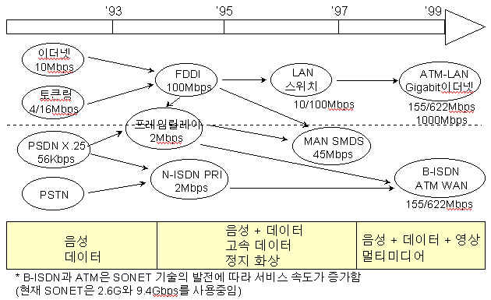
그림 8.2

8.1.2 이더넷의 발전과정

우리 나라에서 가장 많이 사용되는 LAN 환경인 이더넷의 발전과정을 살펴보면 다음과 같다. 1982년 이더넷이 처음 소개된 이래 15년 동안 CSMA/CD를 사용하는 이더넷의 기본 구조는 바뀐 것이 없다. 그러나 관련된 기술은 급격히 발전하여 스위치드 이더넷, 패스트이더넷, 스위치드 패스트이더넷을 거쳐 기가비트이더넷의 시대가 도래하였다.

1994년 100Mbps를 지원하는 패스트이더넷이 등장하였을 때 매우 획기적인 일로 인식되었고, 이것이 이더넷의 한계로 인식되기까지 하였다. 패스트이더넷은 이더넷과 완전히 호환될 뿐만 아니라 10배의 속도를 지원함으로써, 기존 이더넷 사용자들로부터 폭넓은 지원을 받게 되었다. 그러나 네트워크 상의 어플리케이션들은 고품질 이미지, 음성, 동화상 등을 사용함으로써, 100Mbps마저 한계를 느끼게 되었다. 기가비트이더넷은 이러한 환경에 대응하기 위해 이더넷의 대역폭을 획기적으로 향상시키려는 노력의 결과로, 1996년 다수의 업체들이 GEA(Gigabit Ethernet Alliance)를 결성하자, IEEE에서 IEEE 802.3z를 통해 기가비트이더넷의 표준화를 승인하게 되면서 본격적으로 네트워크 시장에 등장하게 되었다.

8.2 클라이언트/서버란?

클라이언트ㆍ서버는 네트워크 상에서 각종 어플리케이션 프로그램과 데이터를 가지고 클라이언트가 요구하는 서비스를 제공해주는 서버와 서버로부터 공급하는 데이터를 받아 사용하는 클라이언트로 구성된 환경을 말하는 것이다. 클라이언트는 메인프레임이나 호스트 컴퓨터 환경에서 사용되는 터미널(terminal)과는 차이가 있다. 터미널은 독자적으로는 어떤 작업도 할 수 없지만, 클라이언트는 독자적인 업무수행이 가능하다. 그래서 전자를 더미(Dummy), 후자를 지능형(Intelligent) 스테이션이라 한다.

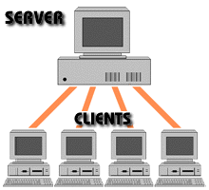
그림 8.3

[그림 8.3]에서와 같이 그 구성은 서버에 네트워크로 연결된 다수의 클라이언트가 연결되어 있는 현재의 대다수 LAN 환경이 이에 해당한다고 보면 된다. 물론 라우터나 브리지를 통해 원격지를 연결한 경우에도 적용이 된다. 중요한 것은 서버라고 하는 것을 두어 여기에 저장된 정보를 활용하거나 여기서 제공하는 어플리케이션을 클라이언트가 이용하는 모든 환경을 클라이언트ㆍ서버라 할 수 있다는 점이다. 여기서 서버는 그 용도에 따라 어플리케이션, DB(Data Base), 파일 및 프린터 서버 등 다양하게 구분할 수 있다. 서버는 중형컴퓨터 이상의 대형 장비처럼 그 시스템의 크기로 구분하는 것이 아니라 위에서 설명한 것과 같이 수행하는 업무를 기준으로 하는 것이라는 점을 유념해주기 바란다. 즉, 어떤 PC에 부서내의 모든 자료 파일들을 보관해 놓고 있다면, 이 PC는 파일서버가 되는 것이다.

8.3 네트워크로 할 수 있는 것

8.3.1 파일/프린터 서버

파일서버는 앞의 8.2에서 설명하였듯이 파일들만 모아놓은 것을 말한다. 즉, 업무에 필요한 다양한 파일을 보관하고 있다가 클라이언트의 요구가 있을 경우, 이 파일을 제공해주는 역할을 한다. 대용량 DB를 보유하고 있는 것을 특별히 "DB서버“라 부르기도 하지만, 통상 이 둘을 합쳐서 파일서버라고 한다.

프린터를 각 PC마다 패러럴 포트에 연결하여 사용한다면 엄청난 비용이 발생할 것이다. 왜냐하면 프린터는 항시 사용하는 것이 아니기에 여러 사람이 공유하여도 무방한 장비이기 때문이다. 그래서 프린터 공유기란 것을 이용하여 4대내지 8대 정도의 PC가 한 대의 프린터를 같이 사용하기도 한다. 공유기처럼 네트워크 상에 프린터를 연결하여, 네트워크에 연결되어있는 다수의 클라이언트들이 프린터를 이용할 수 있도록 해주는 것을 프린터서버라 한다. 공유기를 이용하는 것보다 훨씬 효율이 높다. 프린터서버는 전용 프린터서버를 사용하거나, 윈도우 95나 98 PC 한 대에 프린터를 연결하여 이를 공유해서 사용하거나 IPX 서버와 같이 네트워크운영체제에서 제공하는 프린터서버 기능을 이용하여 구현할 수도 있다. [그림 8.4]에는 프린터서버 시장에서 상당한 지배력을 가지고 있는 HP사의 프린터 내장형과 프린터의 패러럴 포트에 연결하여 사용하는 외장형 프린터서버 제품을 나타내었다. 내장형은 흔히 네트워크프린터라고 하는 제품들에 사용되는데, 이 프린터들은 내장형 프린터서버 카드를 장착할 수 있는 슬롯(Slot)이 있어서 여기에 카드를 장착하여 사용한다.

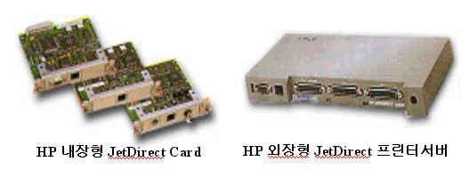
그림 8.4

8.3.2 E-mail

E-mail은 우리말로 전자메일이라 하며, 메모를 작성하고 이를 개인이나 그룹에 전송하는 기능을 수행한다. 또 다른 사용자가 보낸 메모를 받아 이를 읽을 수 있게 하는 기능도 가지고 있다. 다수의 E-mail 시스템이 존재하지만, TCP/IP를 사용하는 것은 좀더 낳은 신뢰성을 보장해주는데, 이는 메일을 보내는 과정에서 송수신 서버 사이에 있는 연결노드에 영향을 받지 않기 때문이다. 즉, TCP/IP 메일 전송 시스템은 송수신 서버들이 직접 연결되어 작동하기 때문에 좀 더 신뢰성 높은 메일 전송을 할 수 있게 해준다. TCP/IP 환경에 사용되는 메일용 프로토콜로서는 SMTP(Simple Mail Transfer Protocol)와 POP(Post Office Protocol)을 사용하는데, 전자는 메일서버간에 사용되고, 후자는 메일서버로부터 클라이언트가 메일을 수신하는데 사용된다. 즉, 클라이언트가 메일을 보낼 때는 SMTP를 수신할 때는 POP를 이용하는 것이다.

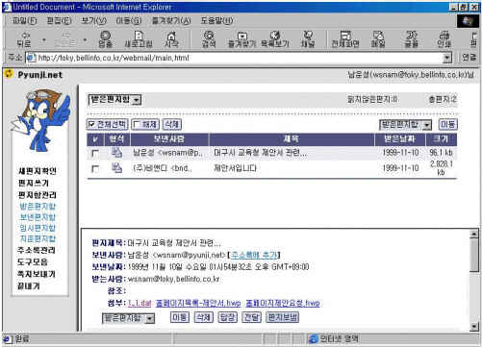
그림 8.5

최근에는 인터넷의 확산과 더불어 인터넷상에서 쉽게 웹(WEB)을 통해 메일을 사용할 수 있도록 한 웹메일이 많이 보급되고 있다. 국내에서는 다음커뮤니케이션의 “한메일넷”이 대표적인 웹메일 서비스로서, 이후 많은 인터넷 사이트들이 웹메일 서비스를 제공하고 있으며, 기업 및 기관들도 상당수가 웹메일 시스템을 도입하고 있는 추세이다. [그림 8.5]는 국내 업체인 벨정보에서 개발한 자바기반의 웹메일 시스템인 ‘편지넷’을 이용하여 받은 메일을 확인하는 화면이고, [그림 8.6]은 마이크로소프트의 ‘아웃룩 익스프레스(Outlook Express)'의 초기 화면이다. 예전 유닉스 시스템에서 사용하던 ’send mail'에 비해, 사용자 편의성을 고려한 다양한 메일 프로그램들이 등장하고 있다.

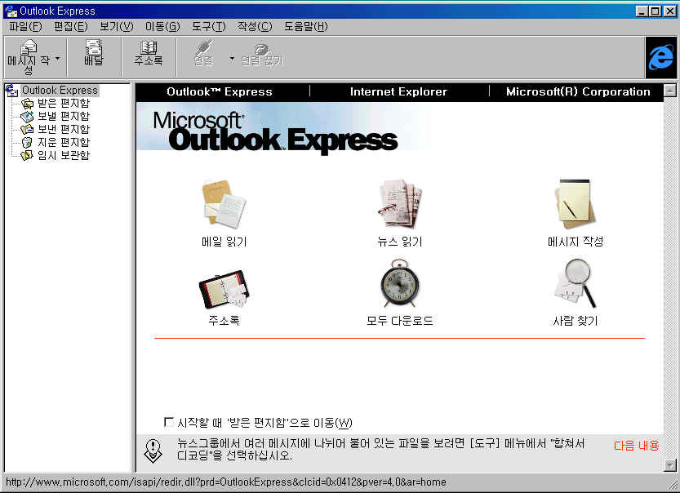
그림 8.6

8.3.3 FTP

FTP(File Transfer Protocol)는 TCP/IP 기반의 네트워크에서 사용되는 파일전송 프로토콜이다. E-mail에도 파일을 첨부하여 전송할 수 있으나 첨부파일의 사이즈에 제한이 있다. 따라서 너무 큰 파일을 전송할 때는 FTP를 사용하는 것이 유리하다. 또한 FTP는 서버에 접근허가를 받은 사용자만 이용할 수 있도록 하는 기능과 모든 사용자에게 접근을 허가할 수도 있다. 후자의 경우를 'Anonymous FTP서버'라고 한다. FTP는 원격지 서버에 로컬 서버의 파일을 보내거나 받을 수도 있고, 지우는 것도 가능하다. 또한 클라이언트에서 직접 로컬이나 원격지의 FTP 서버와 이러한 작업을 수행할 수도 있다. 이러한 일련의 작업을 유닉스 서버에 로그인(Login)하여 사용하기는 어려움이 따른다. 그래서 요즘은 [그림 8.7]과 같은 윈도우용 FTP 프로그램을 이용하여 손쉽게 작업할 수 있도록 도와주고 있다. 그림은 ‘WS FTP'라는 소프트웨어를 사용한 경우이다. 윈도우용 FTP 프로그램도 다양하게 나와 있으며, ISP들이 제공하는 자료실을 통해 다운로드 받아 사용할 수 있다.

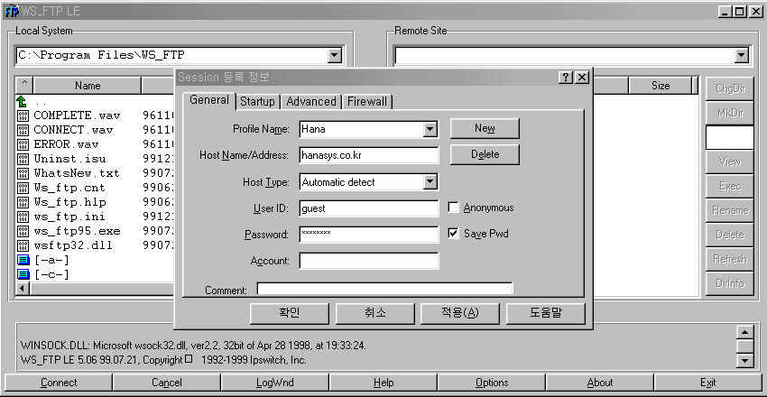
그림 8.7

8.3.4 WWW

WWW는 World Wide Web의 약어로 ‘HTML(Hyper Text Markup Language)’이라는 하이퍼텍스트를 기술하는 언어를 사용하여 만든 문서를 웹서버에 놓아두고, 클라이언트에서 웹브라우저(Web Browser)를 이용하여 이러한 문서를 읽어볼 수 있도록 해주는 서비스로서, 일종의 클라이언트ㆍ서버형 어플리케이션이라 할 수 있다. WWW는 이러한 서비스를 단순히 텍스트로만 제공하는 것이 아니라 음성과 동영상, 그래픽 이미지 등, 멀티미디어 환경으로 제공함으로써 사용자들이 손쉽게 이용할 수 있도록 한 서비스이다. 오늘날 인터넷을 한다는 것은 거의 WWW를 사용하는 것으로 이해하고 있기까지 하다.

8.3.5 NEWS

NEWS는 ‘유즈넷 뉴스(Usenet News)'의 준말로 공통적으로 관심 있는 주제를 정해서 그에 관한 토론을 하는 것으로, 각각의 주제를 ‘뉴스그룹(NewsGroup)'이라고 한다. 뉴스그룹은 생물학, 의학, 법학 같은 전문적인 것에서부터 음악, 영화, 게임, 컴퓨터 등 다양한 주제를 다루는 그룹들이 존재함으로, 자신이 관심 있는 그룹을 선택하여 가입하면 된다. [그림 8.8]은 마이크로소프트의 아웃룩 익스프레스를 이용하여, 한글로 운영되는 네트워크에 관한 뉴스그룹에 접속한 상태를 보여주고 있다. 그림에서 아이네트의 뉴스서버인 “news.nuri.net"을 이용하여 가요, 자동차, 영화, 만화, 게임 및 농구 등의 뉴스그룹에 가입해 있음을 보여준다. 뉴스서비스는 NNTP(Network News Transfer Protocol)라는 프로토콜을 이용한다.

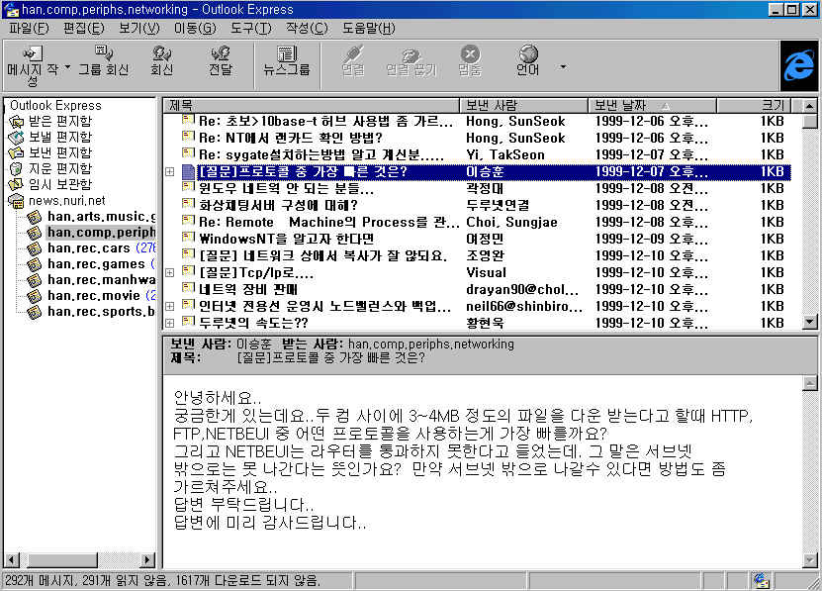
그림 8.8

8.3.6 화상회의

원격지에 떨어진 사용자들끼리 네트워크를 통해서 화면으로 얼굴을 보면서 대화를 할 수 있는 서비스를 화상회의라 한다. 이 시스템을 이용할 경우 지역적으로 흩어져 있는 여러 사용자들이 회의를 위해, 한곳에 모일 필요가 없기 때문에 비용이나 시간 등 여러 면에서 효율적이다.

최근의 화상회의 시스템은 단순히 얼굴을 보면서 대화하는 수준을 넘어, 스프레드 쉬트나 워드 등의 응용 프로그램을 공동 실행시켜 참조하거나, 수정을 해주는 등 업무 협의를 할 수도 있다. 또한 전자칠판이나 화이트보드 기능을 이용하여, 자신이 전달하고자 하는 의사를 회의 중 글로 써서 전달할 수도 있다. 화상회의와 관련된 표준안들은 인터넷 화상채팅, 멀티미디어 온라인교육이나 원격교육 등에도 응용할 수 있다.

8.3.7 전자결재

전자결재는 그룹웨어(GroupWare)나 인트라웨어(IntraWare)를 사용하는 곳에서 부가기능으로 사용하는 서비스이다. 그룹웨어는 클라이언트ㆍ서버 환경에서 사용하고, 인트라웨어는 인터넷 환경에 그룹웨어를 접목한 것이라 보면 되겠다. 따라서 전자는 전용의 클라이언트용 모듈이라 불리는 프로그램을 클라이언트에 설치하여 사용하지만, 후자는 웹브라우저에서 사용한다.

그룹웨어는 게시판, 메일 기능 등을 기본적으로 제공하고, 여기에 품의서, 보고서 등의 각종 업무용 문서처리 시스템을 접목시켜, 네트워크를 통해 미리 설정된 절차에 따라 문서 작성자로부터 최종 결재권자까지 전자문서로 전달되어, 결재과정을 거치는 서비스를 제공할 수 있다. 이러한 시스템을 전자결재라고 하며, 종이 없는 사무실을 구현한다는 목적에서 등장한 서비스이다.

8.3.8 기타

위에서 설명한 것 외에도, 게임방의 등장과 함께 폭발적인 인기를 끈 네트워크게임, 전자상거래, 인터넷뱅킹, 주문형비디오(VOD : Video On Demand), 인터넷방송 등 다양한 서비스를 네트워크를 통해 이용할 수 있다. [그림 8.9]는 신한은행의 인터넷뱅킹을 통해 신용카드 사용내역을 조회하는 화면이고, [그림 8.10]은 여러 가지 네트워크게임들을 보여준다.

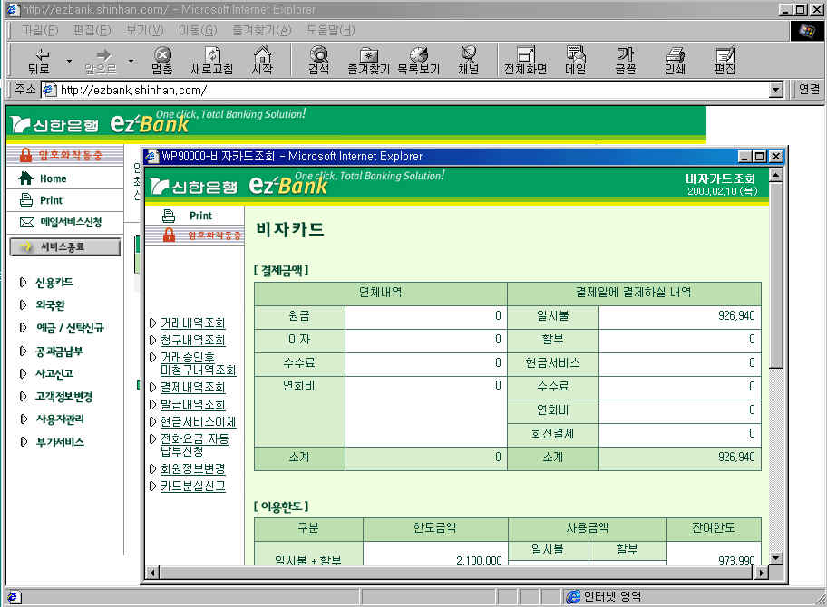
그림 8.9

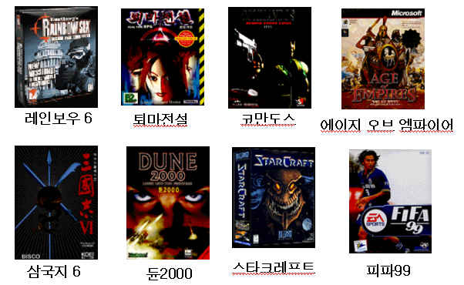
그림 8.10
9장 그 밖의 네트워크 구성요소

9.1 게이트웨이

게이트웨이(Gateway)는 서로 다른 구조를 지닌 네트워크간을 연결하는데 사용하는 장비로서, OSI 참조모델의 7계층인 어플리케이션 층에서 변환을 한다. 다시 말해 완전히 다른 프로토콜을 지니고 있는 네트워크간을 프로토콜 변환과정을 거쳐 통신이 가능하게 하는 장비이다. 예를 들면 IBM의 SNA(System Network Architecture)로 구성된 네트워크와 X.25를 사용하는 네트워크간을 상호 접속하여 통신이 가능하도록 할 때 필요한 장비이다. 최근에는 라우터와 스위치의 기능 발달로 인하여 게이트웨이 기능을 라우터와 스위치에 포함시킨 제품도 출시되고 있어서, 게이트웨이의 역할을 라우터와 스위치가 상당수 대신하고 있기도 하다.([그림 9.1] 참조)

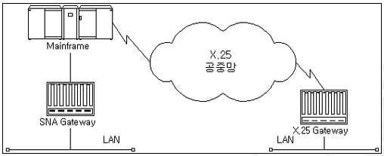
그림 9.1

9.2 스위치

9.2.1 스위치의 등장배경

본서의 2.1.1과 5장에서 설명한바와 같이 기존 LAN 환경에서는 주어진 대역폭을 공유하는 개념이기 때문에 원초적인 문제를 가지고 있다. 이러한 공유 LAN에서는 점점 늘어나는 스테이션과 멀티미디어 데이터 사용이 확대되면서 데이터 사이즈가 크게 증가하고, 이로 인해 다양한 패킷형식이 등장함으로써, 이를 지원하기에는 허브와 라우터로서는 한계에 이르게 되었다.(5장의 [그림 5.3]과 [그림 5.4]관련 사항을 참조) 스위칭(Switching)기술은 이러한 문제점을 데디케이트(Dedicated) LAN과 레이어 3 스위칭, 가상랜 등의 다양한 기술들이 등장하면서, 공유 LAN의 한계를 극복하고 있다.(스위치의 등장배경을 이해하기 위해, 2.1.1과 5장의 내용을 한번 더 확인해주기 바란다.)

이러한 정보시스템 환경의 변화에 발맞추어 칼파나(KALPANA)사에서 처음 LAN 스위치를 선보인 이후로, 오늘에 이르기까지 스위치 기술은 괄목할만한 성장을 이루었다. 이후 수많은 스위치 회사들이 등장하였으나, 칼파나가 시스코사에 인수되는 등 지금은 대다수의 업체가 주요 데이터네트워크 업체나 통신장비 업체로 흡수되었다.

9.2.2 스위치의 기능

공유 LAN의 세그먼트를 분할함으로써 하나의 LAN에 접속되는 스테이션을 적정수로 줄이고, LAN의 트래픽을 개별 세그먼트내로 한정시켜, 전체 네트워크의 대역폭에 영양을 미치지 않도록 하는 기능을 수행하는 스위치는 기본적으로 레이어 2 장비이다. 따라서 데이터링크계층의 주소(예를 들면 MAC address)를 보고 중계를 결정하므로, 브리지와 같은 브로드캐스트 문제를 그대로 가지고 있는 반면, 라우터처럼 네트워크계층의 정보를 분석하고, 이를 기반으로 중계하기 전에 패킷을 수정하는 등의 처리 부하를 가지고 있지 않다. 따라서 스위치가 라우터에 비해 처리속도가 빠르다. 즉, 허브를 멀티포트 리피터로 볼 수 있었던 것처럼, 스위치는 다수의 포트를 지닌 브리지로 볼 수도 있다.

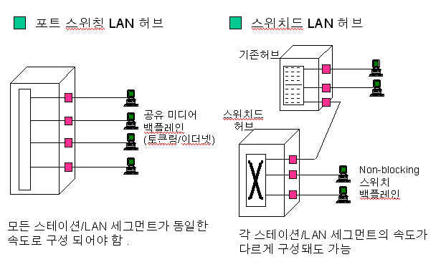
그림 9.2

초기 스위치는 이러한 개념에서 [그림 9.2]의 “포트 스위치”처럼 단순히 각 포트마다 동일한 대역폭을 할당해 주는 기능만을 수행하였다. 이것은 한 허브내의 모든 포트가 대역폭을 공유해야하는 한계를 극복하는 수준에만 머무른 수준이다. 즉, 모든 스위치 포트가 연결된 백플레인(Back-plan)이라고 부르는, 일종의 버스를 공유하는 형식이기에 스위치 전체에 걸리는 데이터 트래픽에 대한 한계를 뛰어 넘을 수는 없다. 또한 모든 포트가 동일한 구조를 가져야 함으로, 다양한 LAN 환경을 수용할 수 없었다. 이런 문제를 해결하기 위해, 최근에는 "Non blocking 스위치 백플레인“을 이용하는 스위치와 가상랜 기능을 지원하고, 레이어 3 및 4를 지원하는 등 다양한 기능을 내장한 스위치들이 등장하고 있다. 특히 과거 라우터를 이용하여 LAN 세그먼트들을 라우팅 해주던 기능도 스위치에서 지원하게 되었다. 요즘 많이 거론되는 레이어 3 스위치 기능은 레이어 3에 해당하는 수많은 기능들 중 하나를 지원하면 모두 레이어 3 스위치에 해당한다. 레이어 3를 IP 라우팅 기능과 동일 시 하는 경향이 있는데 이것은 잘못된 생각이다. IP 라우팅은 레이어 3라는 큰 틀의 한 부분일 뿐인 것이다. 이 부분에 대해서는 9.2.5에서 좀더 다루어 보도록 하겠다.

9.2.3 스위치의 동작원리

(1) 스위치는 일차적으로 각 수신 프레임의 목적지 주소를 검사한다.
(2) 자신의 주소 매핑 테이블을 참조하여 출력포트를 결정한다.
(3) 출력포트가 전송 가능하면, 이 프레임을 전송한다. 이때 프레임 전체가 수신되기 전에 목적지 주소만을 보고 판단하여 곧바로 전송하거나(Cut-through), 출력포트가 전송 가능하지 않으면, 이를 내부 버퍼에 저장하였다가 출력포트가 전송 가능할 때 전송할 수 있다.(Store & Forward)

9.2.4 스위칭 방식의 분류

(1) 컷스루방식
컷스루(Cut-through)는 중계시간지연을 최소화하기 위해 사용되는 기법으로서, 스위치의 중계지연은 한 프레임의 첫 비트가 수신되는 시간과 이 프레임의 첫 비트가 송신포트로 전송되는 시간의 차이로 정의된다. 컷스루 스위칭 기술의 핵심은 전체 프레임이 수신되기를 기다리는 것 대신에, 수신되는 프레임의 목적지 주소를 분석하여 해당 송신포트로 송신하는 것이다. 즉, 컷스루는 수신포트에서 프레임을 수신하고 있는 동안에, 이 프레임을 송신포트로 송신할 수 있기 때문에, 매우 낮은 중계지연을 유지할 수 있다.

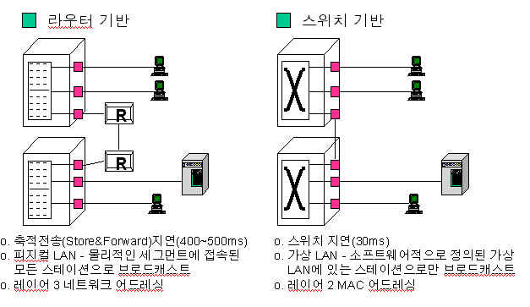
그림 9.3

그러나 전체 프레임이 수신되기 전에 중계를 수행함으로써 목적지 주소를 가진 프레임이나 에러 프레임을 검사할 수 없으므로, 중계되지 않아야 할 프레임까지 중계가 되는 문제점을 가지고 있다. 또한 복수의 포트에서 어느 한 포트로 프레임이 동시에 전송될 때, 한 포트만이 프레임을 전송할 수 있고, 나머지 포트의 프레임을 버퍼에 저장하거나 폐기하여야 하는데, 트래픽이 많은 상황에서는 이러한 현상이 자주 발생하게 된다. 또한 송신포트에 접속한 장치가 프레임을 전송중일 경우도 같은 현상이 발생하는데, 이러한 적체(Congestion)현상이 단점이다. 이 때문에 컷스루 방식으로만 스위칭을 하는 것은 적절치 못하며, 축적전송(Store & Forward)방식과 병행하여 사용하는 것이 일반적이다.

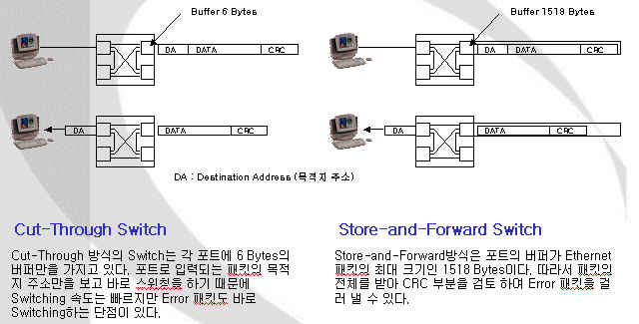
그림 9.4

(2) 축적전송방식
축적전송은 브리지나 라우터와 흡사한 방식으로 스위칭을 한다. 즉, 전체 프레임을 수신하여 메모리에 저장한 다음 중계하는 방식이다. 이 방식은 컷스루 스위칭에서 나타나는 문제점들을 모두 해결하지만, 전체 프레임을 수신하여 메모리에 저장한 후, 중계여부를 결정하고, 이를 통해 중계하므로, 컷스루 방식에 비해 중계지연시간이 상당히 길어지게 되며, 스위치의 성능을 약화시키게 된다.

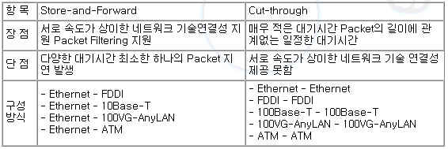
표 9.1

두 스위칭 방식은 나름대로의 장단점을 안고있기 때문에, 독자 사용보다는 상호보완적인 입장에서 상황에 따라 사용하는 것이 좋다. [그림 9.3]에 로컬에 있는 두 LAN을 스위치와 라우터로 연결하는 경우를 비교한 내용을 담고 있다. 또한 [그림 9.4]와 [표 9.1]에서는 컷스루와 축적전송방식을 비교하였다. 요즘에 출시되는 스위치들 중에는 컷스루와 축적전송방식을 모두 지원하며, 네트워크의 트래픽 상황에 맞추어 스스로 두 방식 중 현재의 상황에 유리한 방식을 채택하여 동작하는 장비도 있다.

9.2.5 레이어 2와 3 스위치

(1) 레이어 2 스위치
데이터링크 계층에 해당하는 MAC 프레임을 기반으로 스위칭을 하는 장비를 레이어 2 스위치라고 한다. 이 스위치는 브리지와 유사한 방식으로 동작하며, 데이터 프레임의 MAC 주소를 분석하여 각 프레임을 전송한다. 위에서 설명한 스위치의 기본적인 동작원리는 레이어 2나 3 스위치 모두 동일하며, 각 스위치가 수행하는 기능에 따라 구분되는 것이다.

레이어 2 스위치로 가상랜을 구성할 때는 MAC과 포트 방식으로만 가상랜 그룹을 구성할 수 있다.(본서 5.4 참조) 이것은 한 스위치가 두 개 이상의 세그먼트로 구성되어 있을 경우, 스위치의 각 포트는 하나의 세그먼트에 대응되며, 이때 각 세그먼트의 구분을 MAC 주소나 포트 번호를 기준으로 구분할 수 있음을 의미하는 것이다. 세그먼트를 분할하여 트래픽을 LAN 세그먼트내로 한정시킴으로써 기존 LAN의 한계를 극복하긴 하였으나, 스위치내의 각 세그먼트간 통신에는 제약이 따르는 단점이 있다. 레이어 2 스위치에서는 서로 다른 세그먼트간의 데이터 전송을 위해서 라우터를 경유한다. 즉, 라우터로 일단 패킷을 전송하여 라우팅 과정을 거친 후, 라우터에서 목적지 세그먼트로 데이터를 전송하는 방식으로 서로 다른 세그먼트간의 통신이 가능한 것이다. 대개의 소형 스위치들은 레이어 2 스위치에 해당한다.
(2) 레이어 3 스위치
레이어 3 스위치란 IP, IPX등 레이어 3에 해당하는 패킷을 스위칭 할 수 있는 장비이다. 흔히 레이어 2 스위치가 라우팅 기능을 지원하지 못한다는 점을 고려하여, 레이어 3 스위치를 IP 라우팅 기능이 있는 스위치와 동일시하는 경우가 있는데, 이것은 크게 잘못된 생각이다. IP 라우팅은 레이어 3 스위치의 많은 기능 중 하나일 뿐이라는 점을 유의해주기 바란다.

레이어 3 스위치는 프로토콜, 네트워크 및 IP 멀티캐스트 등 레이어 3에 해당하는 기술을 기준으로, 네트워크 세그먼트를 구분하여 가상랜 그룹을 만드는 기능을 수행할 수 있다.(본서 5.4 참조) 또한 RIP, OSPF 등의 라우팅 알고리즘을 이용하여 IP/IPX 세그먼트간 라우팅을 수행함으로써 라우터를 대신할 수도 있으며, IP/IPX 필터링과 포워딩 등 그 밖에 다양한 기능이 있다. 이들 중 한가지 기능만 수용을 하는 장비이면, 모두 레이어 3 스위치이다. 따라서 레이어 3 스위치 중 특정한 기능을 원할 경우, 장비를 구매할 때 이를 명확히 할 필요가 있다. 인터넷 사용자가 증가하면서 IP 부족 현상이 발생하였고, 서브넷 분할을 통해 이 문제를 극복하게 되었다. 레이어 3 스위치는 이런 상황과 맞물려 급속도로 확산되고 있다.

네트워크를 구성할 때 모든 스위치를 레이어 3 스위치로 구성할 필요는 없다. 단일 세그먼트인 네트워크에는 당연히 레이어 3 장비를 도입할 이유가 없다. 즉, 규모가 그리 크지 않은 네트워크라면 레이어 2 장비를 이용하는 것이 비용면에서 훨씬 유리하다. 대형 네트워크라도 워크그룹용 스위치는 대개 하나의 세그먼트로 구성되기 때문에 레이어 3 기능을 사용할 일이 없다. 따라서 네트워크의 구조에 맞게 장비를 선택하는 것이 효율적이지, 무조건 레이어 3 장비를 도입한다고 좋은 것은 아니다.

9.3 서버

서버는 본서 8.2의 클라이언트ㆍ서버에서 설명했듯이 PC, 워크스테이션(Workstation) 또는 대형 호스트(Host)에 이르기까지 다양한 장비가 될 수 있고, 클라이언트에서 요청하는 서비스를 제공해주는 시스템을 통칭하는 것이다. 서버는 장비의 크기보다는 그 역할을 기준으로 네트워크서버, 어플리케이션서버, 파일서버, DB서버 및 프린터서버 등으로 분류한다.

그러나 소규모의 파일서버를 제외하면, 대개 PC를 서버로 사용하는 경우는 드물다. 이것은 다수의 클라이언트로부터 요청되는 자료를 빠른 시간내에 제공해주어야 하기 때문에, 여러 프로세스를 동시에 처리할 수 있어야하며, 빠른 응답을 위한 I/O 처리속도가 고속이어야 할 필요성 때문이다. 따라서 PC급이라 하여도 서버용으로 사용할 수 있도록 개발된 PC서버를 사용하는 것이 보통이다.

9.4 네트워크운영체제

모든 컴퓨터가 운영체제를 가지고 있으며, 이것이 컴퓨터의 기본적인 기능을 관장하는 것처럼, 네트워크의 기본적인 기능을 관장하는 운영체제를 네트워크운영체제(NOS : Network Operating System)라 한다. 대표적인 NOS로는 노벨의 NetWare, 마이크로소프트의 Windows NT, IBM의 OS/2 등이 있다. 최근에는 누구나 사용할 수 있도록 공개된 LINUX가 급부상하고 있다. NT는 Windows 2000으로 대체될 것이다.

NOS는 네트워크에 연결된 각 스테이션들이 편리하고 능률적으로, 네트워크상의 자원을 이용할 수 있도록 해주기 위해 제공되는 여러 가지 프로토콜들과 어플리케이션들의 집합체를 일컫는 통칭으로 이해하는 것이 좋겠다. NOS는 네트워크 전체의 자원을 관리하지만, 개별 스테이션에서 사용하는 어플리케이션 등에 관여하는 것은 아니다.

9.5 xDSL

9.5.1 xDSL이란?

전화선이나 TP선 기반의 가입자망으로 고속의 데이터통신을 위해 개발된 기술이 HDSL, ADSL, VDSL 등인데 이들은 고속화된 변조기법을 이용한다. xDSL은 이 모든 DSL 기술을 총칭한 말이다. [그림 9.5]에서 보는 바와 같이 xDSL에서는 전체 전송 대역폭 중 음성신호를 전송하기 위한 영역과 데이터 전송을 위한 영역을 구분하여, 음성과 데이터를 동시에 사용할 수도 있도록 해준다. 이때 스플리터(Splitter)를 통해 음성과 데이터를 구분하여 전송하게 된다.([그림 9.6] 참조) [표 9.2]에는 각 xDSL방식별 비교를 하였다.

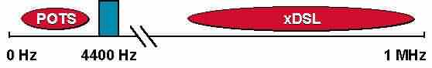
그림 9.5

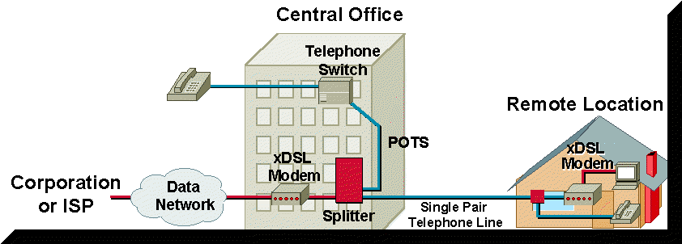
그림 9.6

9.5.2 HDSL

HDSL(High-speed Digital Subscriber Line)은 TP선을 이용하여 T1, E1급의 데이터를 중계기 없이 4Km 거리까지 전송할 수 있다.([그림 9.7] 참조)

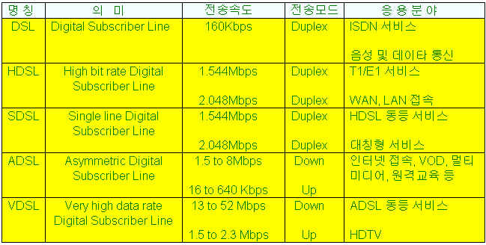
표 9.2

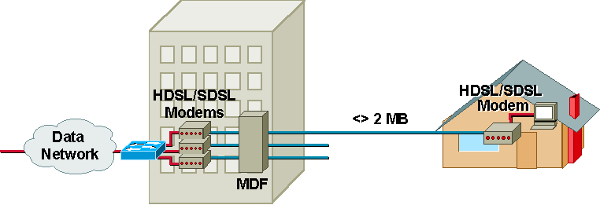
그림 9.7

9.5.3 ADSL

ADSL(Asymmetric Digital Subscriber Line)은 TP선을 이용하여 데이터를 전송하는데, 상향(Upload)과 하향(Download) 전송속도가 다른 비대칭성을 갖는다. 이것은 가정에서 인터넷을 사용하는 경우, 인터넷에서 데이터를 가지고 오는 것이 데이터를 올리는 것보다 많다는 점에 착안하여 개발된 기술이다. 따라서 ADSL사업자로의 상향 데이터 전송속도는 하향 데이터 전송속도보다 느리게 구성된다. 전송거리에 따라 최대 서비스 속도의 차이가 있지만 3Km이내에서는 하향 최대 속도는 8Mbps까지 가능하다. ADSL은 기존 전화선을 이용하여 데이터와 전화를 동시에 사용할 수 있기 때문에 요즈음 각광 받고 있는 기술이다.([그림 9.8 참조]

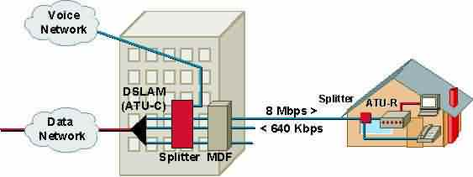
그림 9.8

9.5.4 VDSL

VDSL(Very High-speed Digital Subscriber Line)은 여러 개의 VDSL 가입자 접속을 하나로 묶어서, ONU(Optical Network Unit)에서 광케이블을 이용하여 데이터를 전송을 한다. 즉, 가입자는 전화선을 이용하여 데이터를 전송하고, 여러 가입자의 VDSL 접속회선을 모아서 광케이블을 이용하여 사업자 망까지 데이터를 전송하게 된다.([그림 9.9] 참조)

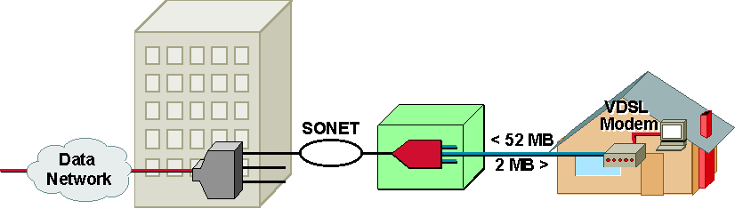
그림 9.9

9.6 케이블모뎀

케이블모뎀(Cable Modem)은 CATV망을 이용하여 고속의 인터넷 서비스를 제공하는데 사용되는 장비이다. CATV 프로그램을 전송하는데 사용하지 않는 저주파수대를 상향용으로, 고주파수대를 하향용으로 사용하며, 하향은 최대 30Mbps, 상향은 최대 10Mbps까지 제공할 수 있다. 그러나 케이블모뎀 역시 공유 LAN의 한계를 그대로 가지고 있어서, 사용자가 늘어날수록 속도가 저하된다.

문서 이력

No. | 일자 | 문 서 작 성 내 역 | 작성자 | Rev.
1 | 2001/7/4 | 최초 작성 | 심형섭 | 1.0
2 |  | 본 문서는 더 이상의 업그레이드를 하지 않습니다.
3
4
5
6
7
8
9
10

본 문서의 모든 소유권은 저자에게 있으며, 저자의 동의를 받지 않은 어떠한 형태의 활용도 금합니다. 특히 상업적인 용도로의 이용을 엄금합니다. 단, 자신이 학습을 목적으로 개인적으로 이용하실 때는 특별히 저자의 동의를 구하지 않으셔도 무방합니다. 아울러 교육기관(단, 사설학원은 제외함)에서 교육의 목적으로 부교재 등의 용도로 활용하시는 경우는 사전에 저자에게 연락을 주시면, 자유롭게 사용하실 수 있도록 해드리겠습니다. 기타의 사유로 본 문서를 활용하셔야 할 필요가 있으신 분은 필자에게 연락 주시면, 검토하여 상업적인 목적이 없고, IT지식 공유에 도움이 된다고 판단되면 모두 이용하실 수 있도록 해드리겠습니다.

저자소개
- 이름 : 심형섭(simonshim@empal.com or shadezone@hanmail.net)
- 연락하려면 : 017-335-3022
- 공부한 곳 : 동국대사대부중고 졸업, 동양공전 통신과 졸업
- 일했던 곳 : 콤텍시스템 기술부, 금성정보통신 안양연구소, 한아시스템 네트워크사업본부 등에 재직하였었음

  - 본 문서는 한빛미디어㈜(http://www.hanbitbooks.co.kr/) 홈페이지의 온라인 강좌에서 서비스되고 있는 “심형섭님의 네트워크 개념 잡기”를 재편집한 것 입니다.

